Рудольф Штейнер
Искусство воспитания. Семинарские обсуждения и лекции по учебному плану.
GA 295
Перевод с немецкого В. К. Загвоздкина.
Originalausgabe:
R.Steiner "Erziehungkunst. Seminarbesprechungen und Lehrplanvortrage" , GA 295

В 1919 году Рудольф Штейнер читал для учителей первой вальдорфской школы цикл лекций «Общее учение о человеке», «Методико-дидактический курс» и вечером проводил семинарские обсуждения. Обсуждения эти затрагивали самые разные практические педагогические темы.

© Редакция, оформление –
издательская группа: С. Ловягин, В. Загвоздкин, А. Куцын.
© Перевод – «Парсифаль»
(Издательство Московского Центра вальдорфской педагогики), 1995.

Содержание

Первое семинарское обсуждение
Штутгарт, 21 августа 1919 года......................................... стр. 7
Четыре темперамента и четыре члена существа ребенка. Группировка по темпераментам в классе. Обращение с темпераментами. Взаимное воспитание детских темпераментов. План по материалам для рассказа в 1–8-м классах. Ответы на вопросы; дети-меланхолики, учебники, экзамены» учителя-предметники.

Второе семинарское обсуждение
Штутгарт, 22 августа 1919 года..................................... стр. 21
Замечания о темпераментах. Рисование. Смена темперамента. Темпераменты и музыкальные инструменты. Флегматик. Питание. Меланхолик. Телесное строение. Холерик. Темпераменты, возраст и социальный организм.

Третье семинарское обсуждение
Штутгарт, 23 августа 1919 года..................................... стр. 31
Замечания об обращении с темпераментами. Рассказывание сказок. Сюжеты для рисования. Рассказы о животных.

Четвертое семинарское обсуждение
Штутгарт, 25 августа 1919 года.....................................стр. 41
Прямостояние человека и пространственные представления. Начала преподавания счета и темпераменты. Геометрия и стереометрия. Сюжеты для рисования. Рассказывание сказок. Рассказы о животных. Экстремумы темпераментов. Три Золушки в классе.

Пятое семинарское обсуждение
Штутгарт, 26 августа 1919 года.....................................стр. 51
Упражнения в речи. Индивидуализация и группы темпераментов. Меланхолик. Темперамент и перевоплощение. Наследственность. Темперамент народа и язык. Детский темперамент и обучение языкам. Подстрекательство и дерзость в классе.

Шестое семинарское обсуждение
Штутгарт, 27 августа 1919 года.....................................стр. 62
Упражнения в речи. Пример урока: обсуждение отрывка для чтения (басни) и стихотворения. Обращение с пай-мальчиками.

Седьмое семинарское обсуждение
Штутгарт, 28 августа 1919 года.....................................стр. 74
Упражнения в речи. Пример урока для 12–15-летних: история. Субъективное в рассмотрении истории: Тацит, Трейтчке, Герман Гримм, Маколей, конфессиональное изображение Лютера. Крестовые походы: причины, цели, трудности и неудачи. Ранке, Лам-прехт, Тейтчке, Тацит, Роттек. «Увлечение» учеников учителем.

Восьмое семинарское обсуждение
Штутгарт, 29 августа 1919 года..................................... стр. 91
Упражнения в речи. Меры помощи отстающим ученикам. Питание. Арифметика. География. Честолюбие.

Девятое семинарское обсуждение
Штутгарт, 30 августа 1919 года....................................стр. 106
Упражнения в речи. Учение о растениях: замечания по докладам участников. Лист, цветок, плод в связи с воздухом и теплом. Оплодотворение. Растение – «негатив» человека. Растения и мир души человека.

Десятое семинарское обсуждение
Штутгарт, 1 сентября 1919 года...................................стр. 118
Упражнения в речи. Растения –становящийся видимым душевный мир Земли. Лютик, дерево, сложноцветные, гриб; зима и лето. Теорема Пифагора.

Одиннадцатое семинарское обсуждение
Штутгарт, 2 сентября 1919 года...................................стр. 126
Упражнения в речи. Френология. Органы чувств. «Сигнатуры». Части растений. Растения и детская душевная жизнь.

Двенадцатое семинарское обсуждение
Штутгарт, 3 сентября 1919 года...................................стр. 138
Упражнения в речи. Сексуальное просвещение и рост растений. Географическое: индустриальные области. Геометрия.

Тринадцатое семинарское обсуждение
Штутгарт, 4 сентября 1919 года................................... стр. 143
Упражнения в речи. Площадь. Переход к алгебре. Фантазия в придумывании математических задач. Устный счет: Гаусс. Погрешности: Коперник.

Четырнадцатое семинарское обсуждение
Штутгарт, 5 сентября 1919 года....................................стр. 149
Упражнения в речи. Начало преподавания музыки; инструменты. Переход от исчисления в числах к буквенному. Отрицательные и мнимые числа. Сложение, умножение, возведение в степень; вычитание, деление, извлечение корня. Формулы. История: Генрих I, мадьяры, основание городов. Наглядность времени; поколения. Культурно-историческое рассмотрение. Математическая география; движение Солнца. Культура Древнего Египта.

Первая лекция по учебному плану,
Штутгарт, 6 сентября 1919 года...................................стр. 161
Учебные цели отдельных ступеней, 1–8-й классы; родной язык в 1–8-м классах. Рисование. Латынь в 4–8-м, греческий язык в 6–8-м классах. Ремесла в 3-м классе. История и география в 4– 8-м классах.

Вторая лекция по учебному плану
Штутгарт, 6 сентября 1919 года...................................стр. 173
Естествознание в 3–8-м классах. Производстенные и транспортные соотношения. Физика, химия в 6–8-м классах. Арифметика, математика, геометрия в 1–8-м классах. Рисование в 1–8-м классах. Музыка.

Пятнадцатое семинарское обсуждение и третья лекция по учебному плану
Штутгарт, 6 сентября 1919 года....................стр. 182
Упражнения в речи. Преподавание музыки. Эвритмия, гимнастика. Продолжение семинара: кривые Кассини, шишковидная железа, сердце. Переселение народов: хозяйственные причины. Кельтское наследие; исчезновение и сохранение германских племен. Возникновение государства. Христианизация германцев, Бонифаций. Уроки музыки. Отстающие дети. Английский и французский, латинский и греческий языки. Лепка. Табель. Женское рукоделие.
Заключительное слово.......................................... стр. 194

ПЕРВОЕ СЕМИНАРСКОЕ ОБСУЖДЕНИЕ
Штутгарт, 21 августа 1919 года
Дорогие друзья, во второй половине дня я хочу в свободной форме обсудить с вами то, что должно являться для вас задачей обучения, а также организацию школьного дела, построение занятий и т.п. В первые дни мы будем, пожалуй, главным образом заниматься вопросом о том, как мы должны подходить к детям.
Встречаясь с детьми, мы вскоре видим, что дети устроены по-разному, и эти различные характерные особенности детей нужно учитывать, несмотря на массовое обучение, даже при больших классах. Вначале мы хотели бы, независимо от всего остального, уяснить себе, что является, в известной степени, идеальной необходимостью. Нам не надо слишком фиксировать свое внимание на том, что классы бывают переполненными, ведь настоящий учитель и в случае необходимости преподавать в переполненных классах сумеет справиться с этой задачей. Прежде всего нужно учитывать многообразие человеческих существ, детей.
Это многообразие можно свести к четырем основным типам, и важнейшая задача воспитателя состоит в действительном знании этих четырех типов, называемых темпераментами. Издавна различают четыре основных типа людей: сангвинического меланхолического, флегматического и холерического темперамента. Мы должны сначала приобрести способность различать эти разныетипы, например отличать с более глубокой антропософской точки зрения сангвинический тип от флегматического.
В духовно-научном смысле мы подразделяем человеческую сущность на «я», астральное тело, эфирное тело и физическое тело. Конечно, у идеального человека между этими четырьмя элементами человеческой сущности царила бы предначертанная космическим порядком гармония. В действительности же этого не бывает никогда, если речь идет о сущности конкретного человека.
И уже из этого видно, что человеческое существо, собственно говоря, не завершено, в том виде, в каком оно передается физическому плану, но что воспитание и обучение должны служить тому, чтобы сделать из человека полного человека. В каждом конкретном человеке преобладает один из четырех элементов, и результатом воспитания и обучения должно быть установление гармонии между этими четырьмя элементами.
Если особенно преобладает «я», т. е. «я» очень сильно развито уже в ребенке, то перед нами ребенок с меланхолическим темпераментом. Этот факт легко понять неправильно, поскольку ребенка-меланхолика зачастую принимают за особо одаренное существо. Меланхолическая предрасположенность основывается в сущности на преобладании «я» в самые первые годы.
Если преобладает астральное тело, то мы встречаем холерический темперамент.
Если преобладает эфирное тело, то мы встречаем сангвинический темперамент.
Если преобладает физическое тело, то мы встречаем флегматический темперамент.
Позднее у человека эти вещи подразделяются несколько иначе. Поэтому в одном докладе, который я прочитал о темпераментах, вы найдете маленькое изменение. В этом докладе рассматривались темпераменты по отношению к четырем членам существа взрослого человека. Но что касается ребенка, то мы придем к вполне правильному суждению, рассматривая подразделение именно таким образом.
Мы должны по отношению к ребенку держать подобное знание как бы на заднем плане и пытаться через все внешнее поведение ребенка, через облик ребенка прийти к основе его темперамента.
Если ребенок интересуется всем, чем угодно, но лишь в течение короткого времени, его интерес быстро угасает, то мы вынуждены будем назвать его сангвиником. Мы должны настроиться на подобную ориентацию, даже если нам надо воспитывать сразу много детей, определять, какие дети быстро заинтересовываются внешними впечатлениями и быстро теряют интерес. У них сангвинический темперамент.
Затем, нам следовало бы точно знать, какие дети склонны к внутреннему размышлению, раздумью; это - меланхоличные дети.
Их нелегко сделать восприимчивыми к впечатлениям внешнего мира. Они предаются тихому внутреннему размышлению, но у нас никогда не возникает впечатления, что они, собственно, ничем внутренне не заняты. У нас складывается впечатление, что они внутренне занять.
Если же у нас другое впечатление: что дети внутренне не заняты, что они погружены в себя и все-таки не выказывают участия и вовне, – то мы имеем дело с флегматичными детьми. Дети, которые сильно выражают свою волю своего рода неистовством,– это холерические дети.
Конечно, найдется еще много свойств, через которые эти четыре типа темперамента проявляет себя у детей. Но нам Необходимо в первые месяцы нашего преподавания заняться проверкой детей на эти четыре признака и знать эти типы у детей. Тем самым мы сможем разделить класс на четыре части, на четыре группы. Желательно, чтобы мы постепенно пересаживали детей. Если мы имеем классы с учащимися обоих полов, то у нас будет восемь групп. Мы разделим мальчиков и девочек отдельно на четыре группы– холерическую, сангвиническую, флегматическую и меланхолическую группы.
Это имеет совершенно определенную цель. Мы преподаем, и, когда мы преподаем, нам предстоит обсуждать, говорить и показывать различные вещи, и мы, как учителя, должны будем осознать, что когда мы что-либо показываем, на что нужно посмотреть, то это нечто другое, чем когда мы выносим свое суждение об этом. Вынося суждение, мы обращаемся к другой группе, чем тогда, когда мы что-либо показываем. Когда мы показываем нечто, что должно особенно воздействовать на органы чувств, мы с особым вниманием обращаемся к сангвинической группе, Если мы рефлектируем, о том, что было показано, то мы обращаемся к меланхоличным детям. Более подробно мы еще об этом поговорим. Однако необходимо, чтобы мы овладели умением адресовать наши зарисовки и обращения каждый раз другим группам. Таким образом достигается то, что нечто, чего не хватает одной группе, возмещается другой группой. Меланхоличным детям показывают что-либо, о чем они могут судить, сангвиничным нечто такое, что они могут рассматривать. Тем самым обе эти труппы дополняют друг друга, учатся друг у друга, обращают свой интерес друг на друга.
Вы должны иметь терпение по отношению к самим себе, ведь такое отношение к миру детей должно приобрести характер привычки. Нужно чувствовать, к каким группам следует обращаться, это должно, в известней степени, происходить само собой. Если задаваться такой целью, то теряется непринужденность. Таким образом, нам нужно учитывать это отношение к задаткам темперамента как своего рода преподавательскую привычку.
Вы не должны торопиться в процессе подготовки, а набирать силы для работы. Поэтому я не считаю, что то незначительное дневное время, которое у вас еще остается, вам следует использовать для крупных внешних разработок. Тем не менее вещи можно сделать своим внутренним достоянием лишь тогда, когда переработаешь их в своей душе. Поэтому наша задача состоит в том, чтобы мы действительно со знанием дела обращались с этим отношением учителя к предрасположенности детей к тому или иному темпераменту. Давайте разделимся на группы таким образом, что я попрошу, чтобы одни занялись сангвиническим темпераментом, другие флегматическим, третьи меланхолическим и четвертые холерическим темпераментом.
Я попрошу вас поразмышлять о двух вопросах: как проявляется в ребенке темперамент, о котором я только что говорил, в каждой из групп? И завтра в ходе свободной дискуссии вы расскажете, во-первых, как, по вашему мнению, проявляется соответствующий темперамент в ребенке и, во-вторых, как следует обходиться с темпераментом.
Об этом «обходиться» я хочу еще кое-что сказать. Уже из доклада, который я сделал несколько лет назад, вы можете увидеть, что самый плохой метод – это когда стремятся справиться с тем или иным темпераментом, пестуя в ребенке, в определенной степени, Противоположные качества. Предположим, перед нами сангвиничный ребенок. Если мы захотим его дрессировать, изгоняя из него эти качества, мы отнесемся к нему плохо. Речь идет о том, чтобы мы как раз согласились с этим темпераментом, пошли ему навстречу, чтобы мы как можно больше включили в сферу внимания сангвнничного ребенка, чтобы мы дали ему заниматься чем-нибудь, требующим особой чувствительности, и тем самым, в определенной степени, пошли бы навстречу имеющейся у него склонности. Тогда получится так, что эта предрасположенность, в которую он включен, постепенно ослабеет и гармонизируется с другими темпераментами.
Далее, если мы имеем дело с холерически вспыльчивым ребенком, мы не должны пытаться не дать ему впасть в гнев, чтобы правильным образом пойти навстречу ребенку извне, Конечно, трудно всегда давать ребенку набушеваться вдоволь.
Существует четкое различие между флегматичным и холеричным ребенком. Флегматичный ребенок безучастен, и он внутренне не очень занят. Так попытайтесь же, будучи учителем, проявить как можно больше внутреннего участия в таком ребенке, пробудить его в себе, заинтересоваться каждым Жизненным проявлением ребенка. Такая возможность есть всегда. Флегматичный ребенок может стать весьма интересным, если найти подход к его безучастности. Но не показывайте этого внутреннего интереса, стремитесь казаться индифферентными. Попробуйте сами раздвоить свою сущность. Если вы испытываете сильное внутреннее чувство участия в ребенке, то ведите себя внешне так, чтобы он увидел в вас зеркальное отражение своей собственной сущности. Тогда вы сможете оказывать на него воспитательное воздействие.
Напротив, если вы сталкиваетесь с холеричным ребенком, попытайтесь стать внутренне безучастными, совершенно спокойно смотреть на то, как он злится. Попробуйте, если он, например, швыряет на пол чернильницу, отнестись к этим проказам внешне настолько спокойно, насколько это возможно, чтобы вас абсолютно ничего не трогало! И попытайтесь, в противоположность этому, сочувственно и открыто обсудить с ребенком как можно больше из этих вещей, но не сразу! Покажите, что вы внешне максимально спокойны, и скажите как можно спокойнее: «Ну вот, ты разбил чернильницу». На другой день, когда ребенок сам успокоится, поговорите с ним участливо о происшедшем. Скажите о том, что он сделал, проявите максимальное участие. Таким образом, заставьте ребенка задним числом повторить, проиграть в своей памяти всю сцену. Также спокойно осудите произошедшее, как он бросил чернильницу на пол, разбил ее. Действуя таким образом, можно добиться чрезвычайно многого, имея дело с резвящимися детьми. Иным способом их не заставишь прекратить свои проделки.
Все это может помочь вам самим обсудить до завтра те два вопроса, которые мы перед собой поставим. Мы устроим это так, чтобы каждый из вас мог сказать то, что он имеет сказать. Пометьте себе то, что вы придумали, и эти пометки мы обсудим. Всегда должно оставаться время для таких и подобных обсуждений в учительской среде. Такие обсуждения, носящие более республиканский характер, должны стать заменой диктаторскому руководству, олицетворяемому ректоратом, так чтобы, собственно говоря, каждый отдельный учитель постоянно принимал участие в делах и интересах других учителей. К этому мы и приступим завтра, проводя своего рода диспут. В качестве основы я бы хотел дать вам своего рода схему, по которой вы можете работать.
Когда человек высказывается, вы можете различить по всему его душевному настрою (Seelenhabitus), схватывает он что-то сильно или слабо; сильнее он ощущает нечто внешнее или же свои внутренние состояния.
Затем нам следует различать переменчивость. Человек либо сильно сосредоточен на чем-то и мало переменчив, либо не так сильно сосредоточен и весьма переменчив. Этим отличаются друг от друга темпераменты. рис.1
Малая возбудимость,
много силы при
меланхолическом темпераменте 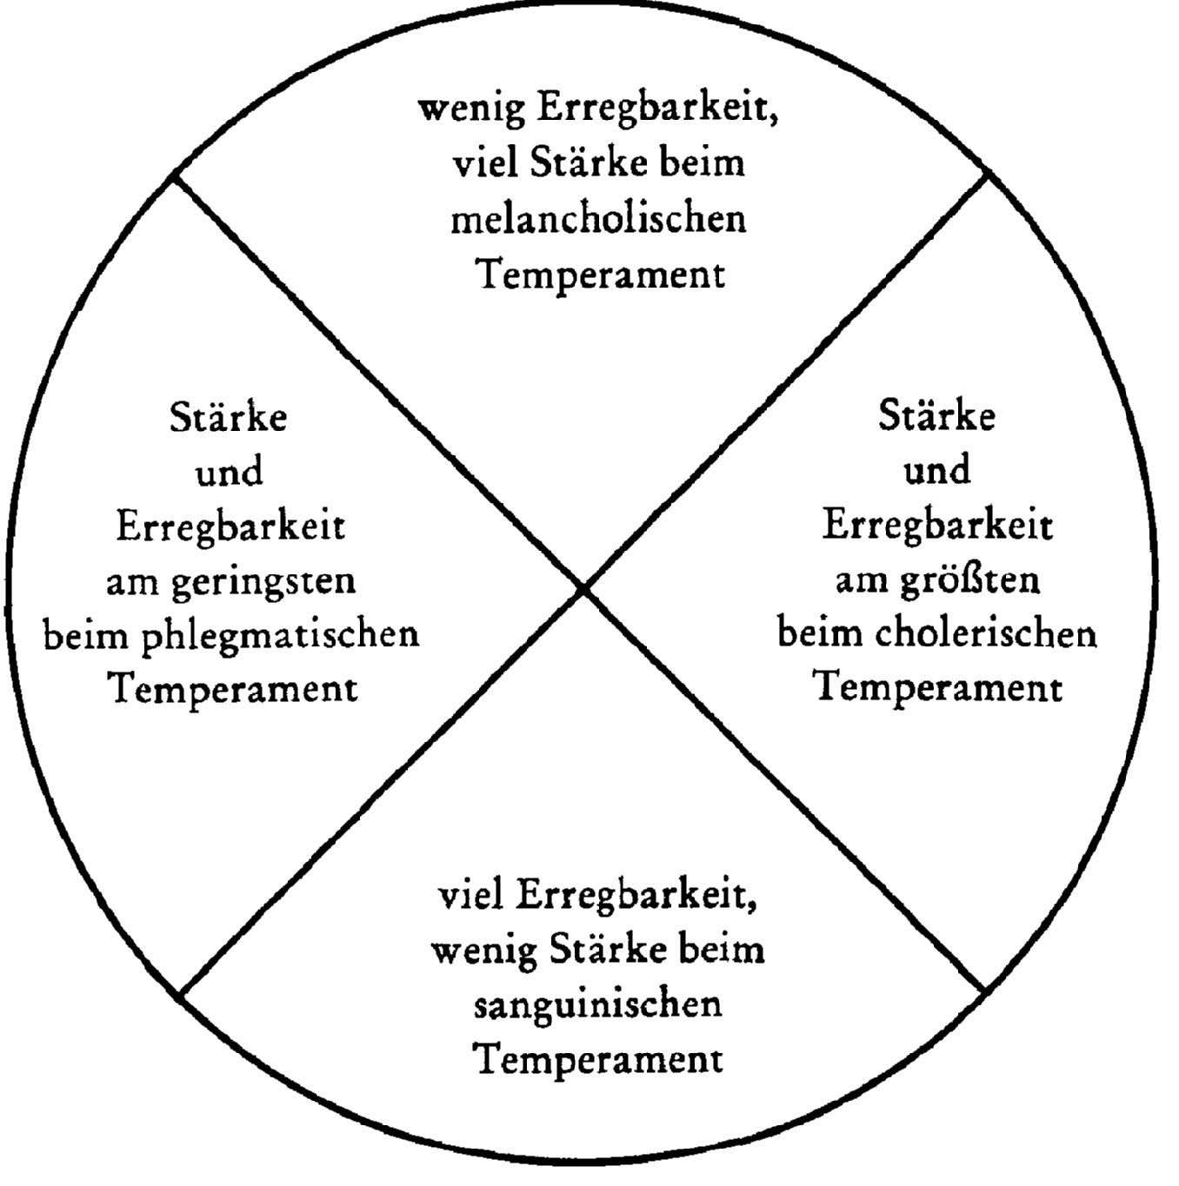
Сила и наименьшая Сила и наибольшая
возбудимость Большая возбудимость
при возбудимость при
флегматическом малая сила при холерическом
темпераменте сангвиническом темпераменте темпераменте

Если вы учтете это, то одновременно увидите на схеме определенное указание на это. Сангвинический и флегматический темпераменты часто находятся рядом друг с другом, и на схеме это показано. Флегматический темперамент никогда легко не переходит в холерический. Они так же различны, как северный и южный полюсы. Точно так же противостоят друг другу меланхолический и сангвинический темпераменты. Они ведут себя полярно противоположно. Расположенные рядом друг с другом темпераменты переходят друг в друга, они расплываются. Напротив, будет правильным распределить группы следующим образом: если вы сажаете вместе флегматическую группу, то хорошо, если на противоположной стороне будет холерическая группа, а между ними будут сидеть две другие группы, меланхолическая и сангвиническая. Все это вытекает из того, что было сказано сегодня утром.
Именно внутреннее, душевное имеет наибольшее значение в общении с ребенком. Обучение и воспитание ребенка происходят от души к душе. Невероятно многое разыгрывается в невидимых нитях, идущих от души к душе. И таким образом очень многое разыгрывается в отношении холеричного ребенка, если вы проявляете внутреннее участие. Тем самым вы своим собственным внутренним душевным настроем оказываете сверхчувственное воспитательное воздействие на ребенка. Воспитание происходит посредством того, что вы есть, это означает в данном случае, чем вы станете среди группы детей. Этого, собственно говоря, вы никогда не должны упускать из виду.
Но и дети точно так же влияют друг на друга. И в этом состоит своеобразие: когда детей распределяют по четырем группам с одинаковыми задатками темперамента, сажают рядом друг с другом однородных по темпераменту детей, то эти задатки не усиливают, а снимают друг друга. Например, дети, находящиеся в сангвинической группе, не усиливают свои задатки, напротив, они «стачиваются» друг об друга. Если на занятиях обращаться к холеричным детям, то воспринимают это сангвиники, и наоборот. Как учитель, вы должны дать влиять на ребенка настрою вашей души, в то время как у детей однородные, определяемые темпераментом душевные настроения стачиваются друг об друга. Разговоры друг с другом означают внутреннюю склонность к взаимному внутреннему стачиванию, это относится и к разговорам на переменах. Холерики будут меньше болтать друг с другом, чем когда они сидят рядом с другими ребятами. Мы не должны рассматривать и оценивать эти вещи извне.
Я хотел бы с самого начала обратить ваше внимание на то, что мы придаем большое значение максимально концентрированной организации занятий. Если этого не делать, то невозможно учесть все те вещи, о которых я только что говорил, в особенности темпераменты. Поэтому у нас не будет того, что обычно называют расписанием уроков. В этом отношении мы будем, таким образом, работать в направлении, прямо-таки противоположном тому, что является идеалом современного материалистического воспитания. В Базеле, например, говорят о сорокаминутных уроках. Затем сразу же занимаются чем-то другим. Это означает не что иное, как стереть все то, что было в предшествовавшие сорок минут, и посеять в душах страшную путаницу.
Мы точно определим, какой учебный материал соответствует определенной возрастной ступени ребенка, и затем мы будем изучать этот учебный материал, например чтение, в течение определенного времени. Это означает, что у ребенка будут утренние занятия по чтению на протяжении 6–8 недель, затем они сменятся письмом, затем арифметикой, так чтобы ребенок в течение всего этого времени каждый раз сосредоточивал свое внимание на одном учебном материале. Так чтобы – если бы я захотел представить это в виде схемы– наши занятия состояли в том, что мы начинали бы, по возможности, утром – но это лишь по возможности, ведь будут всевозможные модификации, – с чтением и несколько недель читали, потом писали, потом считали.
К этому преподаванию в собственном смыслу слова мы присоединяем то, что может быть сделано, например, в форме рассказа. В течение первого учебного года мы будем в основном рассказывать сказки. На протяжении второго учебного года мы постараемся представить в форме рассказа жизнь животных. От басен (вымысла) мы перейдем к правде о том, как животные относятся друг к другу. Но занятия будут строиться таким образом, что внимание ребенка на протяжении нескольких недель будет сосредоточено на одном и том же. Затем в конце учебного года мы устроим повторение, освежая то, что было пройдено вначале. Особо и непрерывно мы будем заниматься лишь всем художественным. Либо во второй половине дня, либо, если есть необходимое время, в первой мы должны заниматься художественным творчеством в качестве особого способа формирования воли.
Идеалу занятий соответствовало бы, чтобы ребенку требовалось для концентрированных занятий, для которых необходимы умственные усилия, собственно говоря, не более полутора часов в день. Затем мы еще в течение получаса можем рассказывать сказки. Кроме того, в этом случае всегда еще остается возможность присоединить в течение полутора часов художественные занятия. И тогда для детей приблизительно двенадцати лет у нас бы не было большего времени, чем лишь три с половиной часа в день. Из этих трех с половиной часов мы возьмем затем в какой-нибудь день то малое, что необходимо для преподавания религии, так чтобы иметь также возможность учить детей таким образом, чтобы мы могли устроить чередование.
Значит, если у нас много детей в одном классе, мы можем организовать дело так, что с семи до десяти у нас будет одна группа детей, так чтобы мы, таким образом, могли обойтись одной классной комнатой.
Это было бы идеалом, если бы мы не занимали ни одного ребенка дольше, чем в течение трех с половиной часов. При этом у нас всегда будут свежие дети, и мы должны будем лишь решить задачу, состоящую в том, чтобы придумать, чем мы займемся с детьми в больших садах во время, свободное от занятий. Летом они могут играть на воздухе, но зимой в гимнастическом зале будет трудно найти им занятие. Следует посвятить один час в неделю гимнастике и один час эвритмии. Будет хорошо, если дети смогут присутствовать и тогда, когда нет занятий, если они смогут играть и т.п. Я думаю, что нет большой разницы, начинаются ли занятия сразу же утром или позднее, так чтобы мы вполне могли разделить детей на две группы.
Теперь ваша задача будет состоять в том, чтобы заняться всевозможными вещами. Постепенно мы подойдем к распределению работы, занимаясь этим во время нашего диспута. Но я полагаю, что будет хорошо, если вы поразмышляете, в чем должно состоять то, чем вы, в определенной степени, должны будете заниматься с детьми на уроке рассказов. Тогда сами уроки будут вытекать из нашей общепедагогической точки зрения. Но вы должны будете взять для уроков рассказов такой материал, который нужно будет 3 течение всего школьного времени доносить до детей с семи до четырнадцати лет в свободном, повествующем тоне.
И здесь будет необходимо, чтобы в течение первых лет обучения в вашем распоряжении находился именно определенный запас сказок. И тогда в следующий период времени вы должны будете заняться тем, что будете рассказывать истории из мира животных в связи с баснями. Затем пойдет библейская история,
включенная во всеобщую историю, кроме иного преподавания религии. Потом сцены из древней истории, сцены из истории средних веков и из новой истории. Затем вы должны уметь рассказывать о племенах, каковы эти племена, что больше связано с природной основой. Затем взаимоотношения племен, индейцев, китайцев, американцев, в чем заключается их своеобразие и т.д., т.е. знание народов. Современная эпоха делает это непреложной необходимостью.
Я хотел, чтобы мы сегодня сформулировали эти особые задачи. Тогда вы увидите, как мы будем использовать эти семинарские часы. Сегодня нужно было все это именно наметить.

Во время своего выступления Рудольф Штейнер написал на доске следующий обзор тем:
1. Некоторый запас сказок.
2. Истории из мира животных в сочетании с баснями.
3. Библейская история как часть всеобщей истории (Ветхий Завет).
4. Сцены из древней истории.
5. Сцены из истории средних веков.
6. Сцены из новой истории.
7. Рассказы о племенах.
8. Познание народов.

Ответы на вопросы
Задается вопрос о картинках для усвоения звуков и букв, например «рыба» для «р», о чем говорилось в первой половине дня в первом докладе методико-дидактического курса.
Рудольф Штейнер. Такие вещи, такие картинки нужно находить самому. Не обязательно искать данное исторически. Следовало бы дать простор свободной фантазии и доверять тому, что находишь сам: это относится и к формам деятельности, например для «с». То, что вы выработаете сами.
Л. спрашивает о латинском шрифте.
Рудольф Штейнер. Да, латинский шрифт являемся исходным пунктом, потому что он содержит характерные формы. И лишь тогда, когда это становится необходимым, переходят на немецкий, готический шрифт, который, вообще говоря, должен был бы исчезнуть совсем.
О. спрашивает о работе с меланхоличными детьми.
Рудольф Штейнер. Учитель так подходит к меланхоличному ребенку: меланхолическая предрасположенность основана на том, что духовно-душевный человек не вполне оттесняет вниз обмен веществ. Нервно-чувственный человек– это самая недуховная часть человека, самый физический человек. Наименее физическим является человек обмена веществ. Духовный человек больше всего заключен в организме обмена веществ, но там он в наименьшей степени реализовался; Таким образом, организм обмена веществ должен обрабатываться в наибольшей степени. Если обмен веществ доставляет слишком много затруднений, то в раздумьях проявляется внутреннее стремление к духу.
Находясь рядом с меланхоличным ребенком, мы, как учителя, должны были бы проявлять как можно больше видимого интереса к внешним вещам его окружения, должны были бы быть, по возможности, такими, как будто мы являемся сангвиниками, и должны были бы таким образом характеризовать внешний мир. По отношению к сангвиничному ребенку мы ведем себя серьезно, даем ему с внутренней серьезностью убедительные, пространные характеристики внешнего мира.
В нервно-чувственном человеке дух в наибольшей степени вошел в человека, в человеке обмена веществ – в; наименьшей степени; поэтому у него наиболее сильна тенденция утвердить себя.
Задается вопрос об учебниках.
Рудольф Штейнер. Нужно посмотреть обычные учебники. Если мы обойдемся без книг, тем лучше. Если детям не надо сдавать государственных экзаменов, то учебники не нужны. В Австрии детей нужно было бы готовить к публичному экзамену. Мы должны были бы выяснить, как желают, чтобы мы доказали, что цели обучения достигнуты. Идеалом было бы вообще не иметь экзамена. Заключительный экзамен – это компромисс с ведомством. Нужно знать без экзамена, что дело с детьми обстоит так-то и так-то. Страх перед экзаменом до наступления половой зрелости весьма опасен для всей физиологической структуры человека. Он влияет таким образом, что подгоняет физиолого-психологическую конституцию человека. Самым лучшим была бы отмена всех экзаменов. Дети станут намного более находчивыми.
Темперамент сглаживается, примерно в десятилетнем возрате различие в темпераментах будет преодолено.
Мальчиков и девочек не нужно разделять. Мы разделяем их только из-за общественного мнения. Возникают увлечения, не следует волноваться по этому поводу. Занятия не страдают от этого, если учитель имеет авторитет.
Учителя-предметники нам нужны для преподавания искусств, воздействующих на волю, а также для языков, которые преподаются на отдельных уроках. Художественные вещи должен преподавать учитель-предметник. Классный наставник должен главным образом работать как единый учитель. Всеми своими занятиями он воздействует в первую очередь на интеллект и на характер. На волю воздействуют искусства: гимнастика, эвритмия, рисование карандашом и красками.
Учитель переходит из класса в класс вместе с учениками, и так до конца. Учитель последнего класса снова становится учителем первого класса.

ВТОРОЕ СЕМИНАРСКОЕ ОБСУЖДЕНИЕ
Штутгарт, 22 августа 1919 года

Л. делает сообщение о том, как проявляется сангвинический темперамент и как с ним работать.
Рудольф Штейнер. Здесь-то и начинается индивидуализация. Мы говорили, что можем подразделять по темпераментам. Ведь при массовом обучении мы должны занять ребенка в общих уроках рисования. И тут можем немного индивидуализировать по отдельным группам. Тогда речь пошла бы о том, в каком отношении вы хотите индивидуализировать уроки рисования. Подражание внешним формам мы будем в общем поощрять меньше. В рисовании мы будем стараться пробудить внутреннее чувство формы. И только в этом мы и сможем индивидуализировать. Мы сможем проводить различия, смотря по тому, какие формы мы берем: более прямолинейные или подвижные, более упрощенные и обозримые или более детализированные. Более сложные и детализированные формы следовало бы применять для ребенка с сангвиническим темпераментом. Мы будем определять по темпераментам то, как мы преподаем тому или иному ребенку.
Е. делает сообщение на ту же тему.
Рудольф Штейнер. Не правда ли, в таких вещах нужно всегда ясно сознавать, что именно способ действий-то и не может быть однозначным. Естественно, кто-то может сделать нечто, что является в подобном случае просто замечательным и что другой сделает нечто совсем другое, но тоже не менее удачное. Таким образом, нам не следует стремиться к педантичной однозначности. И все же некоторые основные направления следует соблюдать. Именно их нужно отчетливо уяснить себе.
Взять, к примеру, вопрос о том, трудно или легко работать с сангвиническим темпераментом. Об этом следовало бы составить себе ясное представление. Возьмем следующий пример: может случиться, что нам нужно нечто объяснитъ, нечто преподнести детям. И нельзя сказать, чтобы сангвинический ребенок не воспринял материал. Но через некоторое время мы замечаем, что он совсем отвлекся и занят другим. Это мешает продвижению ребенка вперед. Что бы вы стали делать, если бы заметили, что, в то время как вы на уроке рассказываете о лошади, сангвинический ребенок через некоторое время удалился от предмета и обратил свое внимание на совершенно другие вещи, так что все, о чем вы говорите, может пройти мимо его ушей? Что бы вы сделали с подобным ребенком?
Многое ведь будет зависеть от того, можно или нет в подобном случае индивидуализировать. Если у нас много детей, то многие приемы нелегко будет провести. Но ведь у нас сангвиничные дети объединены в одну группу. Так вот, нужно действовать на них примером, используя меланхоликов. Если в группе сангвиников что-то не так, следует обратиться к группе меланхоликов, дабы та сыграла уравновешивающую роль. Именно при массовом обучении это следует принять во внимание. Очень важно, что учитель не просто сам сохраняет серьезность и уравновешенность (спокойствие), но что он уравновешенности и спокойствию меланхоличных детей дает взаимодействовать с сангвиничной группой.
Предположим, мы говорим о лошади, и вы видите, что один сангвиничный ребенок уже давно совсем отвлекся. Попытайтесь констатировать это. Вы можете что-то спросить у него, чтобы стало действительно ясно, что он отвлекся. Затем попытайтесь констатировать в меланхоличной группе тот факт, что, в то время как вы уже давно не говорите о платяном шкафе, но о лошади, какой-нибудь ребенок-меланхолик все еще думает о шкафе. Констатируйте это: «Посмотри, ты давно уже забыл о лошади, а твой друг все еще не может расстаться со шкафом!»
Подобные факты обладают сильным действием. Таким способом вы шлифуете детей друг об друга. Это видение детьми самих себя обладает сильным воздействием. Подсознательная душа сильно чувствует, что в таком несоответствии друг с другом социальная жизнь не может развиваться. Это бессознательное в душе может стать в высшей степени прекрасным средством продвижения вперед, если свойства детей шлифовать друг об друга. Чтобы показать контраст, нужно действительно иметь легкую руку и чувство юмора, так что дети видят: вы не сердитесь, у вас не возникает неприязни и злобы, но вы относитесь к вещам, как они являются сами по себе.
Т. говорит о флегматичном ребенке.
Рудольф Штейнер. Что бы вы сделали, если флегматичный ребенок вовсе не выходит из своей замкнутости и приводит вас в отчаяние?
У. делает сообщение о работе с темпераментами с музыкальной точки зрения и в связи с библейской историей.
Флегматик Сангвиник Холерик Меланхолик
Фортепиано Духовые Ударные, Смычковые
инструменты барабан
Гармония Мелодия Ритм Контрапункт (то, что должно быть проработано более
интеллектуально)

Пение хором Весь оркестр Сольные Сольное пение
инструменты

В связи с библейской историей
Евангелие Евангелие Евангелия Евангелие
от Матфея от Луки от Марка от Иоанна
разнообразие искренность сила духовная углубленность

Рудольф Штейнер. Многое очень верно, особенно в связи с инструментами и выбором музыкального преподавания. Также хороша противоположность сольного пения у меланхолика всему оркестру у сангвиника и пению хором у флегматика. Все очень хорошо, и евангелисты тоже. Однако четыре искусства не стоило бы подразделять по темпераментам по той причине, что именно благодаря многообразию художественного можно воздействовать сглаживающе на любой темперамент. Внутри отдельного вида искусства этот принцип совершенно правилен, но я бы не стал подразделять сами искусства. В отношении музыки это правильно. Если у вас, к примеру, флегматик, то вы сможете очень хорошо воздействовать на него, смотри по обстоятельствам, благодаря чему-то такому, что может увлечь его в танце или в живописи. Тогда я не хотел бы воздерживаться от того, что может воздействовать на него в различных искусствах. В рамках отдельного вида искусства станет снова возможным распределить направления и области деятельности искусства по темпераментам. Было бы нехорошо слишком уж идти на поводу у темперамента, в то время как все же Необходимо все готовить так, как это правильно в каждом отдельном случае.
О. делает сообщение о флегматическом темпераменте и говорит, что ребенок сидит с открытым ртом.
Рудольф Штейнер. Вы заблуждаетесь. Ребенок-флегматик не будет сидеть с открытым ртом, но с закрытым ртом и отвисающими губами. Именно можно, благодаря такой характеристике, попасть прямо в точку. Очень хорошо, что вы упомянули это. Но, как правило, этого не бывает. Ребенок-флегматик не будет
сидеть с открытым ртом. Как раз наоборот. И это возвращает нас к вопросу, как нам поступать с флегматичным ребенком, если он приводит нас в отчаяние?
Самое идеальное, что можно было бы сделать, – это попросить мать ребенка будить его по крайней мере на час раньше, чем он просыпается обычно. В это время, которое у него по сути забирают от сна, следует занять его всевозможными вещами. Это не причинит вреда, так как ребенок-флегматик спит, как правило, намного больше, чем нужно. С того времени, когда его будят, и до того времени, когда он привык просыпаться, занимают ребенка.Это было бы идеальным лечением. Подобным способом нам удалось бы удалить многое от его флегмы. Как правило, этого нельзя будет сделать, так как родители не пойдут на это. Но таким способом можно было бы добиться многого.
Можно попробовать следующее – что может во многом помочь, хотя и является суррогатом: если группа сидит перед вами таким образом – с открытыми ртами они не будут сидеть – и вы проходите мимо – а вы ведь часто проходите мимо, – то вы можете сделать нечто такое (Рудольф Штейнер ударяет связкой ключей о стол). Вы произведете шок, чтобы разбудить детей, благодаря чему они перейдут от закрытого рта к открытому. В этот момент, когда вы их шокировали, попытайтесь занять их чем-то в течение пяти минут. Нужно вывести их из их летаргии внешним побуждением. Действуя на подсознательное, нужно бороться с этой беспорядочной связью эфирного и физического тел. Нужно будет постоянно находить все новые средства, которые их шокируют и приводят их висящие губы к открытому рту, т.е. вызывают именно, то, что они не очень-то любят делать. Так следовало бы обращаться с этой проблемой, если эти дети приводят вас в отчаяние. Если продолжать с терпением и все снова и снова встряхивать таким образом флегматичную группу, тогда мы как раз в этой области многого достигнем.
Т. А что, если заставить флегматичного ребенка на час раньше приходить в школу?
Рудольф Штейнер. Да, если бы мы сделали это и если бы удалось будить детей каким-нибудь шумом, это было бы, конечно, прекрасно. И было бы также очень хорошо причислить флегматиков к группе наиболее рано приходящих в школу учеников. У флегматиков важно привлечь внимание, исходя из измененного состояния души.
Был затронут вопрос о питании детей различных темпераментов.
Рудольф Штейнер. Нужно вообще следить за тем, чтобы время основного пищеварения не приходилось на время школьных занятий. Но более маленькие трапезы не будут иметь большого значения. Напротив, если дети позавтракали, то они будут воспринимать лучше, чем если бы они приходили на голодный желудок. Если, конечно, перекормить их, что очень может случиться с флегматичным ребенком, тогда мы не сможем вообще им ничего преподать. Сангвиничному ребенку не следует давать слишком много мяса, а флегматичному – яиц. Для меланхоличных детей можно готовить хорошо смешанную пищу, но не слишком много корнеплодов и капусты. У меланхоличных детей питание очень индивидуально. Здесь нужно наблюдать. У сангвиников и флегматиков можно, пожалуй, обобщать.
Следует сообщение Д. о меланхоличном темпераменте у детей.
Рудольф Штейнер. Да, это было очень хорошо. Что касается преподавания, то следует еще учесть, что меланхоличные дети легко отстают, что они не так легко поспевают за другими. Прошу вас не оставлять этого без внимания.
А. говорит на ту же тему.
Рудольф Штейнер. Прекрасно замечено, что у меланхоличных детей многое зависит от того, как мы сами к ним относимся.
Они отстают также с рождением эфирного тела, которое обычно освобождается со сменой зубов. Поэтому эти дети гораздо более доступны для подражания. Они прочно держатся того, что им демонстрируют, если они кого-то полюбили. Нужно использовать у них то, что они сохраняют дольше принцип имитации.
Н. также делает сообщение о меланхоличном темпераменте.
Рудольф Штейнер. Особенно я попрошу вас учесть, что работать с меланхоличным темпераментом будет очень тяжело, если мы не будем рассматривать нечто, Что почти всегда присутствует, а именно, что меланхолик находится в своеобразном заблуждении относительно самого себя. Он думает, что то, что он переживает, касается исключительно только его. В тот момент, когда мы показываем ему, что другие люди тоже имеют такие же или подобные переживания, это всегда действует на него плодотворно, так как он замечает, что не он один такая интересная индивидуальность. Он предается иллюзии, что является исключительным человеком именно таким, каков он есть. Если же он ясно увидит: «Ты не такой уж исключительный субъект, подобных экземпляров, переживающих то или иное, существует множество», то это – сильное препятствие на пути импульсов, ведущих именно к меланхолии. Поэтому хорошо заниматься с ним биографиями великих личностей. Природа заинтересует его меньше, чем отдельная личность. Биографии следует использовать в первую очередь, чтобы вывести его из меланхолии.
Два учителя делают сообщение о холерическом темпераменте. Р.Штейнер рисует на доске следующие фигуры;
рис.2
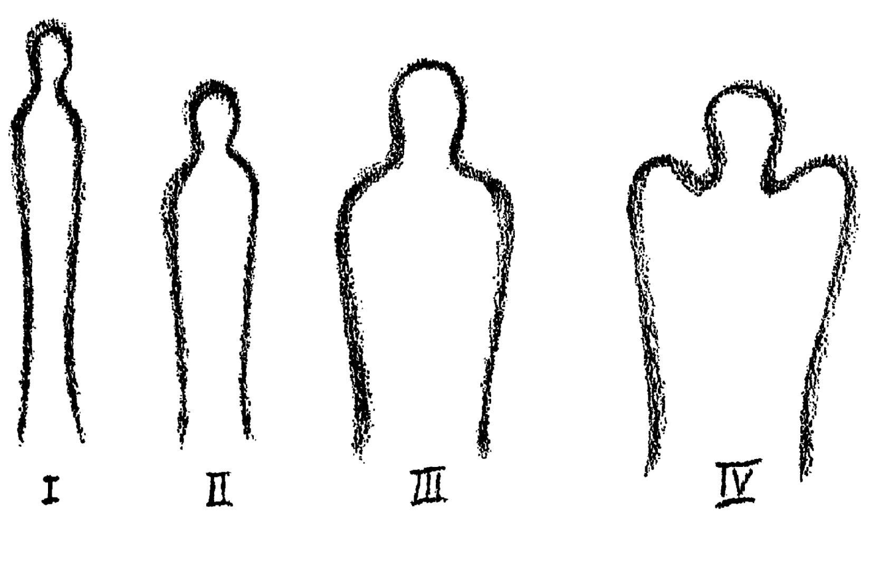
Что это? Это тоже характеристика четырех темпераментов. Меланхоличые дети, как правило, стройны и тонки. Сангвиничные – самые нормальные. Те, у которых выдаются плечи, – флегматичные дети. Те, у которых коренастая, приземистая фигура, такая, что голова почти погружается в тело, – это холерики.

Микеланджело и Бетховен– смесь холеричного и меланхоличного темпераментов.
А теперь я попрошу вас непременно учесть, что мы, как учителя, вовсе не должны рассматривать темперамент у ребенка как недостаток, с которым нужно бороться. Мы должны распознать темперамент и спросить себя, как с ним работать, чтобы из темперамента получилось наилучшее, чтобы дети, при его помощи, могли достичь достойной жизненной цели? Особенно холерику мы помогли бы очень мало, если бы захотели просто устранить его темперамент и вместо него насадить нечто другое. На самом же деле жизнь холерика, его страстность, могут очень многое дать. В особенности в мировой истории многое было бы иначе, если бы не существовало холериков. Работая с ребенком, мы должны стремиться привести его к соответствующим жизненным целям, несмотря на темперамент.
В работе с холериком можно использовать искусственно выдуманные ситуации, внося их в сферу внимания ребенка. Какому-нибудь необузданному сорванцу можно было бы рассказать, как я встретил, к примеру, одного парня – сорви-голову Я живо описываю ситуацию, ярко рисую ее, и веду себя при этом холерически. Затем я бы впал в экстаз и описал бы, как я поступаю с ним, как я осуждаю его, чтобы холерик видел действие, факты, на примере другого, выдуманного. Благодаря этому мы соберем в нем силу, чтобы он смог понимать и другое.
Рудольфа Штейнера просят рассказать сцену, разыгравшуюся между Наполеоном и его секретарем.
Рудольф Штейнер. Нужно спросить разрешения у строительной комиссии! Когда вы живо описываете сцену, о которой шла речь, то важно, чтобы у рассказчика проявилось бы холерическое. Это соберет у ребенка-холерика силу, так что вы сможете работать с ним дальше. В идеальном случае это выглядело бы так: вы описываете перед группой учеников-холериков ситуацию и собираете таким образом силу. Эта сила всегда удерживается в течение нескольких дней, так что детям ничто не мешает воспринимать преподаваемый материал. В противном случае они внутренне беспокойны и настроены против материала, который должны понять.
А теперь сделайте следующее: от этой работы с темпераментами должно нечто остаться, и я попросил бы фройляйн Б. написать обобщение обо всем, что мы говорили о свойствах темпераментов и о работе с ними, страниц на шесть, не, больше. И не обязательно к завтрашнему дню.
А госпожу Е. я попросил бы представить себе следующую ситуацию: перед вами группы детей – сангвиников и меланхоликов. Вы должны дать урок рисования, взяв простые мотивы, так чтобы попеременно действовать то на меланхоликов, то на сангвиников.
Кроме этого я хочу попросить господина Т. сделать то же самое для флегматичных и холеричных детей и приготовить нам завтра сообщение о том, что у него получилось.
Затем я попросил бы, скажем, фройляйн А., фройляйн Д. и господина Р. поработать над такими заданиями: представьте себе, что вы должны рассказать два раза подряд одну и ту же сказку. Но не так, чтобы рассказывать ее оба раза одинаково, но облеките ее в разные предложения и прочее. В первый раз особое внимание уделите сангвиничным, второй раз меланхоличным детям, так чтобы обе группы получили бы нечто полезное.
Затем я попросил бы господина М. и господина Л. заняться трудной задачей. Дайте, пожалуйста, индивидуальное описание какого-нибудь животного или семейства животных один раз для детей холериков, другой раз для флегматиков.
Господин О., господин Н., и, может быть, господин У. поможет им. Я хотел бы попросить вас поработать над решением задачи, как можно было бы учитывать четыре темперамента, занимаясь счетом, именно только счетом.
Не правда ли, если вы обращаете внимание на такие вещи, как темпераменты, чтобы разделить по ним класс, вы должны прежде всего понимать, что человек как таковой находится в постоянном становлении. Мы, как воспитатели, должны постоянно усваивать своим сознанием, что человек находится в постоянном становлении, что он претерпевает метаморфозы в течение всей своей жизни. И, так же как мы наблюдаем отдельные задатки темперамента у отдельного ребенка, мы можем обратить внимание на становление и сказать: все дети, главным образом, сангвиники, хотя каждый в отдельности может быть флегматиком или холериком. Все юноши и девушки, собственно, холерики, и если это не так, если в этом возрасте этот темперамент не проявляется, то это нездоровое развитие. В среднем возрасте человек – меланхолик, а в старости он – флегматик.
Это, в свою очередь, освещает хоть немного ситуацию с темпераментами. Ибо здесь перед вами нечто, что особенно важно учитывать в нашу эпоху. В настоящее время мы любим создавать

ТРЕТЬЕ СЕМИНАРСКОЕ ОБСУЖДЕНИЕ
Штутгарт, 23 августа 1919 года

А. рассказывает сказку о «Маленькой Марии», сначала для детей меланхоликов, а затем для детей сангвиников.
Рудольф Штейнер. Я думаю, вы должны в будущем учесть, что эти вещи нужно давать артикулированно. Вы рассказали оба варианта слишком одинаково. Различие должно заключаться и в артикуляции. Если вы расскажете эти детали несколько более проникновенно, вы наверняка произведете впечатление на меланхоличных детей. Что касается сангвиников, то я бы построил рассказ, особенно вначале, с несколько большим количеством промежуточных пауз, так, чтобы ребенок был вынужден снова и снова сосредоточивать свое внимание, которое у него в промежутках пропадает.
Но теперь я хотел бы еще спросить: как бы вы дальше использовали этот рассказ, если бы вы действительно должны были конкретно вести урок? Представьте себе, вы стоите перед классом, что бы вы сделали? Я бы посоветовал вам, после того как вы рассказали меланхолический вариант, чтобы один из сангвиничных детей пересказал его вам, и наоборот.
Д. Я хочу сначала сказать, что считаю целесообразным посадить сангвиничного ребенка прямо перед собой и постоянно держать его в поле зрения, в то время как для меланхоличных детей следует создать, по возможности, приятное, уютное настроение.
Рудольф Штейнер. Очень хорошо замечено.

Рис. 1
Рис. 2
Рис. 3
Рис. 4
Рис. 5
Рис. 6

Цвет фигуры и фона на рисунках:
Рис. 1. Фигура – желтая, фон – синий.
Рис. 2. Фигура – красно-оранжевая, фон – зеленый.
Рис. 3. Фигура – желтая, фон – красно-оранжевый.
Рис. 4. Фигура – зелено-желтая, фон – желто-оранжевый.
Рис. 5. Фигура – красная.
Рис. 6. Фигура – фиолетовая, фон – черный.

Д. рассказывает сказку «Маленькая мартышка», сначала в варианте для сангвиничного, а затем для меланхоличного ребенка, и замечает в этой связи, что меланхоличные дети не любят, когда им рассказывают много грустного.
Рудольф Штейнер. Это можно принять во внимание. Но контрастность была передана хорошо.
Теперь, я полагаю, нужно перейти к тому, как быть с этим дальше, спустя некоторое время. Я бы не стал на следующий день или через день определять ребенка, который должен это рассказать, а сказал бы (с живостью): «А теперь запомните это! Вы можете выбрать, какую сказку хотите запомнить, чтобы самим рассказать ее!» На следующий день или же через день ребенок бы сам поднял руку.
Г. рассказывает сказку о «Горе поддельных драгоценностей» в обоих вариантах.
Рудольф Штейнер. Не правда ли, вы все чувствуете, что такую вещь можно сделать различными способами? И действительно, имеет большое значение, чтобы именно, если хочешь быть учителем, отвыкнуть от ненужного критиканства, чтобы, будучи учителем, развить в себе сильное ощущение, осознать, что в конечном счете дело заключается не в том, что всегда то, что делается, должно быть как-то улучшено. Та или иная вещь может быть хороша в разных вариантах. Поэтому я счел бы положительным, если бы рассказанное здесь рассматривалось бы как нечто, что вполне может быть сделано так, как мы это слышали.
Я хотел бы в связи с этим сказать и о другом. Я полагаю, что во всех трех рассказах было заметно одно, а именно, что первый вариант всегда был лучше, в том числе и в том, что касается целевой установки. Что, госпожа А., вы сложили в вашей душе вначале, что вы чувствовали, что вы сделали лучше?
Констатируется, что вариант, сложенный вначале в душе госпожи А., был вариантом для меланхолического темперамента и что он был лучшим.
Рудольф Штейнер. Теперь я хотел бы порекомендовать вам троим разработать еще и вариант для флегматичного ребенка. Это имеет большое значение для стилевых особенностей формы. Но я прошу вас, попробуйте, если возможно, разработать этот вариант еще сегодня, временно, затем поспите об этом и завтра решите, каким будет окончательный вариант. Опыт показывает, что, когда человек хочет сделать нечто подобное, он получает преобразованное совсем из другого духа, лишь если он после подготовки пропускает его через сон. Принесите нам в понедельник преобразование в флегматическое, которое вы, однако, подготовите прежде, чем вы придадите ему окончательную форму. Это ведь возможно, потому что между сегодняшним днем и понедельником будет воскресенье.
Е. показывает рисунок, сюжет в синем и желтом тонах для меланхоличного ребенка (цветная вкладка, рис. 1). Рудольф Штейнер рисует рядом тот же сюжет в зеленом и красном тонах для сангвиничного ребенка (цветная вкладка, рис. 2).
Здесь можно обратиться к детям со словами: «На синее и желтое лучше всего смотреть вечером, когда стемнеет, перед тем как заснуть. И вы это возьмете с собой в ваш сон, ибо это тот цвет, в котором вы можете предстать перед Богом. Зелёное и красное вы возьмите утром, когда проснетесь, с этими цветами можно жить, после того как вы проснулись. Радуйтесь им весь день!»
Теперь Е. показывает рисунок для сангвиничного ребенка, красное на белом фоне (цветная табл., рис. 5).
Рудольф Штейнер рисует тот же самый сюжет для меланхоличного ребенка, удлиненной и узкой формы, синее на черном фоне (цветная вкладка, рис. 6). Дерзко выдающуюся вперед форму он называет «турецкий горох» (Kickerling). Когда имеет место меланхолический сюжет, она втягивается вовнутрь.
Вот видите, это было бы таким контрастом, что вы в большей степени использовали бы цвета, чтобы воздействовать на того и на другого ребенка. Ведь вы же должны обосновать то, что вы дважды даете одно и то же. Что бы вы сказали детям?
Е. Я бы спросила, какой сюжет им нравится больше.
Рудольф Штейнер. Попробуйте-ка, увидите сами, что будет! Сангвиничного ребенка вы бы распознали по тому, как он радуется этому цветовому контрасту.
Конечно, не следовало бы упускать возможность действительно доносить до детей такие простые формы.
Т. рекомендует для холерика формы, заостренные вовне;
рис.3
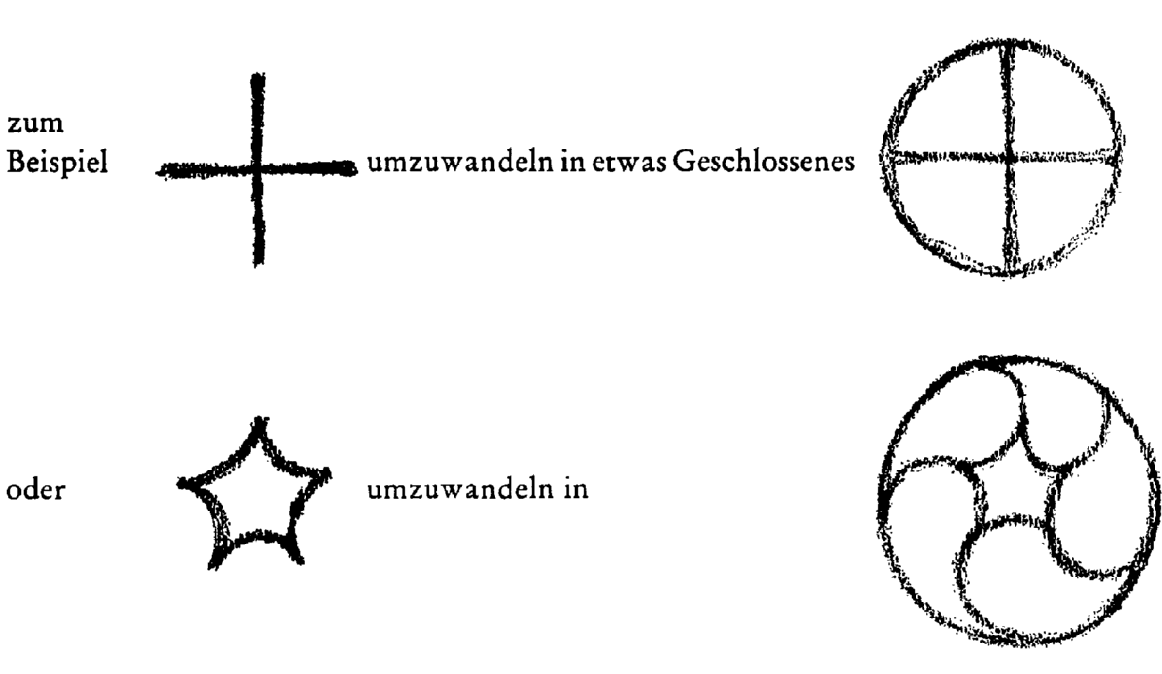
zum Beispil - например
umzuwandeln in etwas Geschlossene - превратить в нечто замкнутое
oder - или
umzuwandeln in - превратить в
Для флегматика он рекомендует обратный путь: исходить из круга, чтобы в него вписывались фигуры, или разрезать круг каким-либо образом.
рис.4
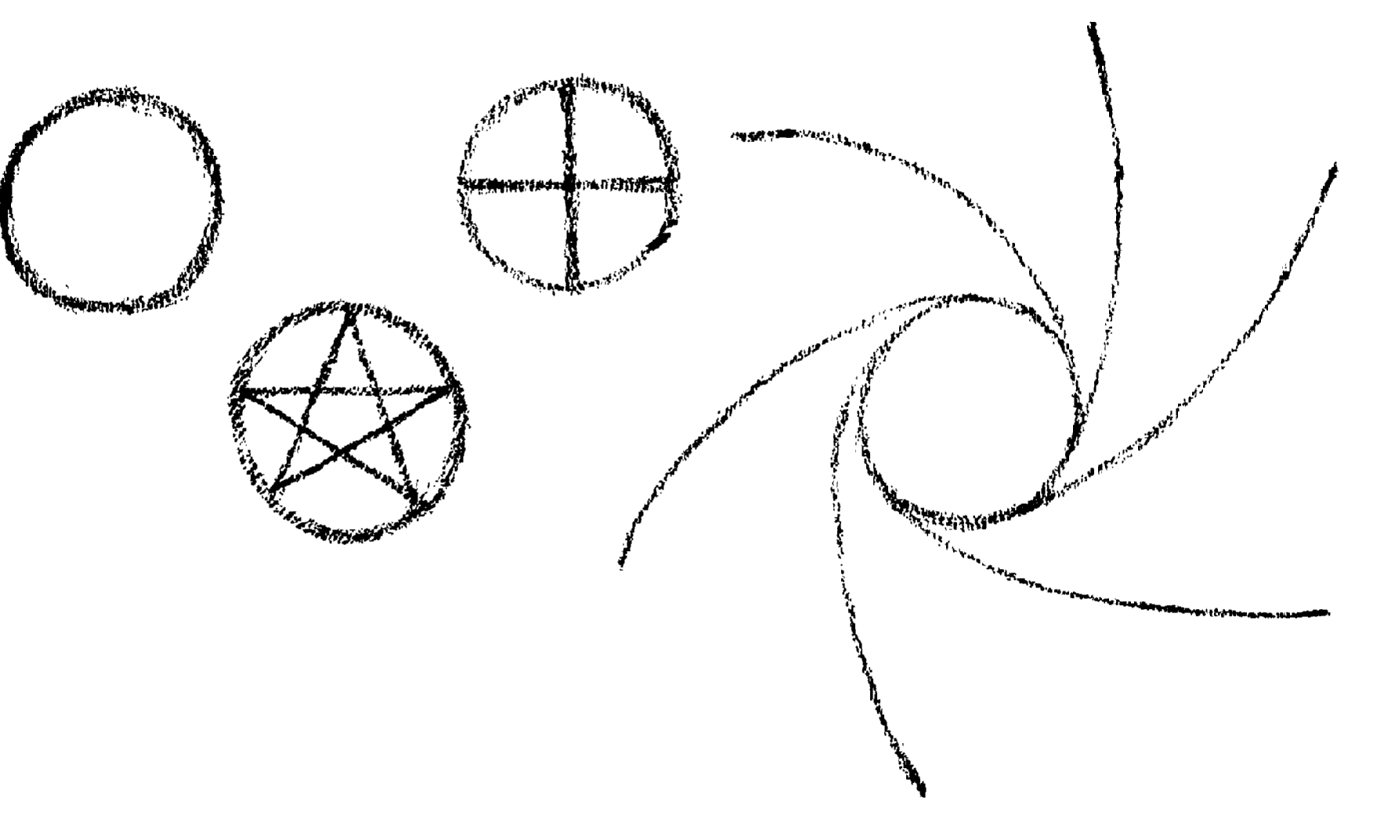
Рудольф Штейнер. С флегматичным ребенком, я бы для этого метода использовал следующее. Я бы сказал: «Посмотри, пожалуйста, вот круг. Не правда ли, он тебе очень нравится?! Но я сделаю для тебя еще кое-что другое. Посмотри, я просто уберу вот это, ободок, и вот теперь все правильно. Ты должен приучить себя не делать все вперемешку. Попробуй сделать то же самое сначала».
рис.5
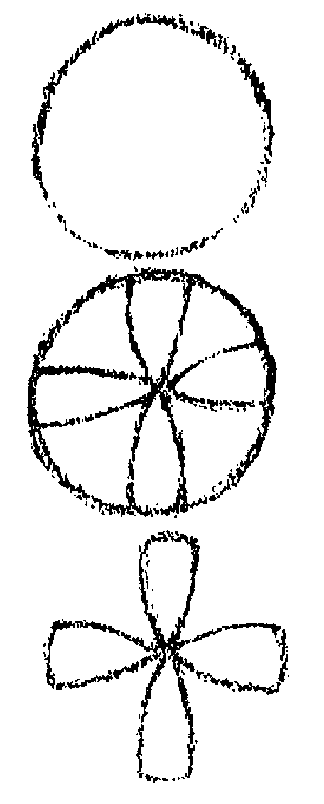
Путем рисования и стирания нужно вырвать флегматичного ребенка из его флегмы.
Теперь я бы попросил вас применить тот же метод – переспать воспринятое, а госпожу Е. – разработать тот же сюжет для других темпераментов.
М. описывает гориллу в двух вариантах.
Рудольф Штейнер, Конечно, ничего нельзя возразить против того, что можно и придумывать, не опираясь на определенных естествоиспытателей, хотя Можно черпать у них стимулы.
Однако я хотел бы попросить вас устанавливать больший контакт с учениками, когда вы рассказываете это. Было бы возможно использовать и длинный рассказ и произвести тем самым впечатление. Но вы не должны быть погруженными в себя, но находиться в большем контакте с учениками. Если вы так погружены в себя, вы, возможно, потеряете этот контакт.
Л. описывает лошадь для флегматичных и холеричных детей.
Рудольф Штейнер. При описаниях животных, однако, исключительно важно, чтобы мы в каждой детали особо принимали во внимание то, что человек, собственно говоря, представляет собой все животное царство. Распростертое животное царство – это человек. Не правда ли, такие идеи детям нельзя преподносить теоретически. Да этого и не следует делать. Но предположим, кто-то должен был бы выполнить ту работу, которую начал господин Л., но делая при этом различие между группой флегматиков и группой холериков. Овладеть вниманием флегматичных детей будет нелегко. И у них не останется в памяти так легко то, что вы будете проходить с ними об известном им животном. Они часто видели лошадь и поэтому мало интересуются ей. Но такие вещи должны запомниться. И здесь я бы сказал флегматичным детям: «Посмотрите, как же вы отличаетесь от лошади? Мы возьмем только маленькие отличия. Не правда ли, у вас у всех вот такая нога? Здесь пальцы, здесь пятка, здесь плюсна. Это ваша нога.
А теперь посмотрите на ногу лошади. Это задняя нога лошади. Где пальцы? Где пятка и где плюсна? У вас выше идет колено. Где колено у лошади? Посмотрите-ка, здесь пальцы, пятка здесь очень высоко, колено здесь еще выше. Здесь это совершенно по-другому. А теперь представьте себе; насколько иначе выглядит такая лошадиная нога по сравнению с вашей ногой!» Это будет держать флегматичного ребенка в напряжении, и он запомнит это.
рис 6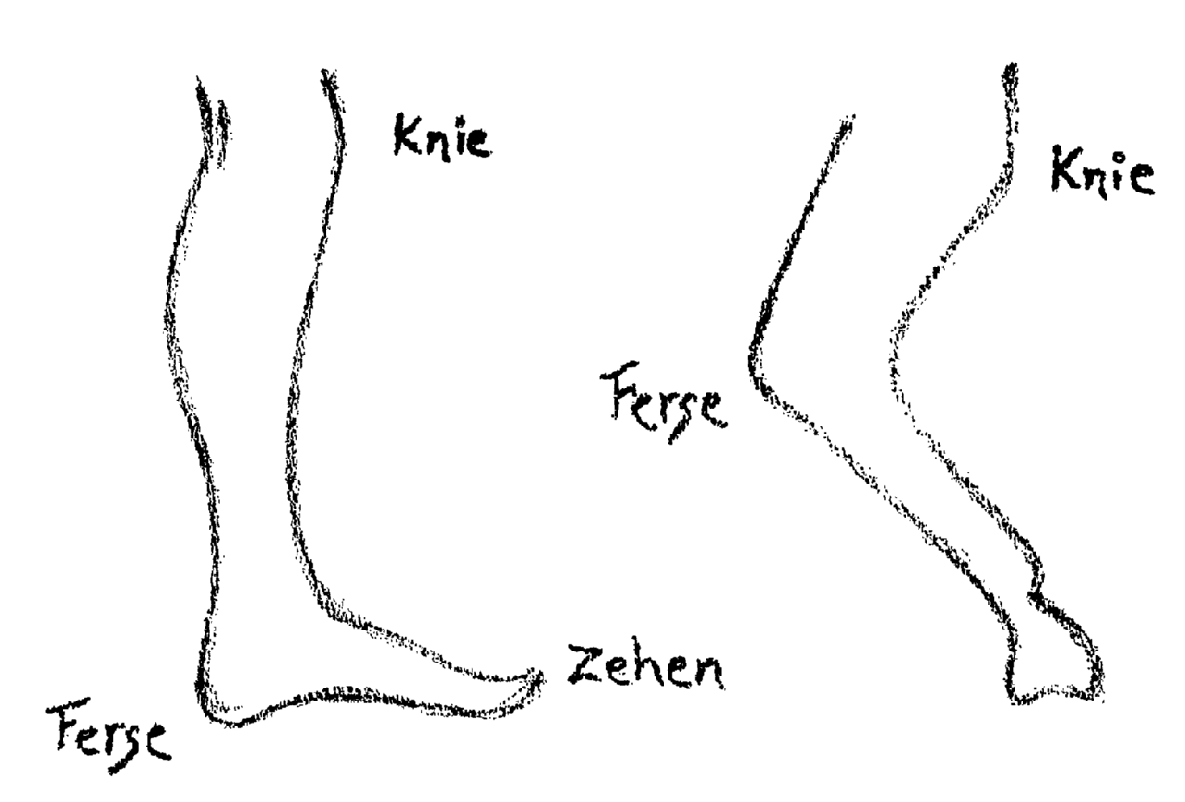
Knie - колено
Ferse - пятка
Zehnen - пальцы
Имея дело с холерическим ребенком, я бы рассказал историю о том, как ребенок за городом, в лесу находит лошадь. Лошадь бежит, далеко позади за ней бежит человек, у которого она вырвалась; и ребенок должен поймать лошадь за узду. Если я знаю, что передо мной холеричный ребенок, я могу попробовать научить его тому, как он должен сделать это, как ему схватить узду. Было бы очень хорошо пробудить фантазию. Пусть представит себе, как он поймает лошадь. Холеричный ребенок также втайне немного боится этой процедуры, но можно пойти навстречу холерическому темпераменту, если считать его способным сделать это. Тогда он будет немножко сконфужен, немножко скромнее. Его считают способным на нечто такое, на что можно считать способным только холеричного ребенка.
Затем я хотел бы заметить, что особенно вначале вам следовало бы давать эти вещи очень коротко. Поэтому я бы попросил в этом случае господина М. изложить его рассказ также для сангвиничных и меланхоличных детей, но оба раза страшно коротко. Точно такая же просьба к господину Л., но с выделением деталей, которые затем останутся, которые служат тому, чтобы держать ребенка в напряжении.
Мы должны ясно представлять себе, что мы используем учебный материал главным образом для того, чтобы затронуть способности воли, чувства и мышления ребенка, что для нас гораздо менее важно то, что ребенок удержит в своей памяти, чем то, что ребенок развивает свои душевные способности.
О. рассказывает о том, как можно было бы учесть четыре темперамента в арифметике, упоминая, однако, что он как следует не справился со своей задачей.
Рудольф Штейнер. Это то, что я предвидел, ибо эта задача представляет собой нечто весьма трудное. Вам придется весьма основательно переспать это.
Но в качестве нового задания возьмите следующее: представьте себе класс, в котором сидят восьми- и девятилетние дети. Конечно же, в будущем цель преподавания будет состоять в том, чтобы воспитать как можно больше социальной воли, социальных интересов. Так вот представьте себе трех ребят, один из которых крайний флегматик, другой – крайний холерик, а третий – крайний меланхолик. Я не хочу упоминать другие их качества. На третью или на четвертую неделю, после того как начались занятия, они приходят и говорят вам: «Все другие дети не переносят меня!» И вот они окажутся как бы Золушками, к которым другие ребята в классе относятся несколько отрицательно, которым дают тумака, которых толкают, которых везде притесняют. Я хотел бы попросить поразмышлять до понедельника о том, как воспитатель попытается наилучшим образом преодолеть эту трудность. Как суметь сделать этих детей любимыми детьми – это важная задача для всего воспитания, Я прошу вас хорошенько обдумать это и рассматривать это как очень важную педагогическую задачу.

ЧЕТВЕРТОЕ СЕМИНАРСКОЕ ОБСУЖДЕНИЕ
Штутгарт. 25 августа 1919 года

Рудольф Штейнер. Теперь мы продолжим выполнение задачи, которую мы поставили перед собой, и перейдем к тому, что нам расскажет господин Н. о подходе к арифметике с точки зрения темпераментов детей. Речь пойдет прежде всего о способе поведения при преподавании арифметики.
Н. показывает объяснение дроби, разбивая кусок мела.
Рудольф Штейнер. Для начала я бы заметил только, что я бы, например, не стал использовать мел, потому что слишком жалко ломать мел. Я бы подыскал более дешевый предмет. Было бы достаточно иметь кусок дерева или нечто подобное, не правда ли? Нехорошо так рано приучать детей к тому, чтобы ломать полезные предметы.
Н. спрашивает, если ребенок не вполне выдерживает вертикальное положение, не держится прямо, не затрудняется ли тем самым понимание пространственных и геометрических форм?
Рудольф Штейнер. В сколько-нибудь заметной степени этого не происходит. В таких вещах важнее тенденции строения человеческого организма, чем строение отдельных человеческих личностей. Я однажды особенно сильно столкнулся с этим после доклада в Мюнхене, где я говорил о том, что для строения человека имеет определенное значение то, что его позвоночник находится на линии диаметра Земли, в то время как линия спины животного проходит горизонтально по отношению к нему. После этого ко мне подошел ученый врач из Карлсруэ и возразил мне, сказав, что позвоночник человека, когда он спит, ведь тоже принимает горизонтальное положение! Тогда я сказал, что дело не в том, что человек может перевести свой позвоночник в различные положения, а в том, что все человеческое телосложение архитектурно расположено таким образом, что нормальное положение позвоночника является вертикальным, хотя человек и может переводить его в наклонное и другие положения. Если бы вы не приняли это во внимание, вы бы никогда не смогли понять, как определенная ориентация человеческих органов чувств, обнаруживающаяся и в интеллекте все же проявляется, например у слепорожденных. Человек, как существо, построен так, что его интеллект в своей тенденции ориентирован на глаза, так что даже у слепорожденных еще можно вызвать представления, ориентированные на глаза, как, например, у слепой Элен Келлер. Все определяется тенденцией, общими задатками человеческого организма, а не тем, что могут дать случайные положения.
Затем я хотел бы сказать следующее в связи с тем, 6 чем говорил господин Н. Главное не в том, что мы критикуем эти вещи, это ведь всегда можно делать. Главное в том, что такие вещи делаются и что мы пытаемся их освоить.
Давайте исходить из сложения, причем так, как мы его понимаем. Предположим, у меня есть бобы или кучка ягод бузины. Теперь я хочу Для сегодняшнего случая предположить, что дети уже умеют считать, чему они вообще еще должны научиться. Ребенок считает, у него получается 27. «Двадцать семь, – говорю я, –это сумма». Мы исходим из суммы, а не из слагаемых! Психологическое значение этого вы можете проследить в моей теории познания. Теперь мы эту сумму разобьем на слагаемые, на части или на кучки. Кучка шариков бузины, скажем, 12; еще одна кучка, скажем, 7; еще одна, скажем, 3; еще одна, скажем, 5. Тогда мы исчерпаем шарики бузины: 27 = 12+7+3+5. Мы же производим процесс вычислений от суммы 27. Теперь такой процесс у меня будет производить некоторое число детей, имеющих ярко выраженный флегматический темперамент. Постепенно придет осознание того, что этот вид сложения особенно пригоден для флегматиков. Затем я вызову, поскольку этот процесс ведь может быть прослежен в обратном направлении, холеричных детей, чтобы они снова смешали ягоды бузины, но так, чтобы получился такой порядок: 5 и 3 и 7 и 12 будет 27. То есть холеричный ребенок производит обратный процесс. Сложение – это прежде всего арифметическое действие флегматичных детей.
Теперь я выбираю кого-нибудь из меланхоличных детей. Я говорю: «Здесь кучка ягод бузины, сосчитай-ка их!» У него получается, допустим, 8. «Видишь ли, я не хочу иметь восемь, я хочу иметь только три. Сколько шариков бузины надо отложить в сторону, чтобы я получил только три?» Тогда главное будет в том, что нужно будет отнять 5. Вычитание в этой форме – это прежде всего арифметическое действие меланхоличных детей. Теперь я вызываю сангвиничного ребенка и заставляю его производить вычисление в обратном порядке. Теперь, я говорю: «Что отнято?» И он говорит мне: «Если я отнимаю пять от восьми, то у меня остаются три шарика». Сангвиничного ребенка я заставляю снова производить обратное арифметическое действие. Я только хочу сказать, что «преимущественно» вычитание – но выполненное так, как мы это делаем,– предназначено для меланхоличных детей.
Теперь я беру ребенка из группы сангвиников. Я снова бросаю определенное количество ягод бузины, но забочусь о том, чтобы это как-то подходило. Не правда ли, я должен ведь это как-то расположить, иначе дело бы слишком быстро дошло до действия с дробями. Итак, теперь я даю считать: 56 шариков бузины. «Ну-ка посмотри, у меня здесь восемь шариков бузины. Теперь ты мне должен сказать, сколько раз восемь шариков бузины находятся внутри пятидесяти шести?» Вы видите, что умножение приводит к делению. Он получает 7. Теперь я прошу меланхоличного ребенка произвести вычисление в обратном порядке, говоря: «Теперь, однако, я не хочу проверять, сколько раз восемь содержится в пятидесяти шести, но сколько раз семь содержится в пятидесяти шести? Как часто получается семь?» Обратное вычисление у меня всегда производит ребенок с противоположным темпераментом.
Холерику я сначала предлагаю деление, от малого к самому большому, говоря при этом: «Посмотри, здесь у тебя кучка, состоящая из восьми шариков. Теперь я хочу узнать от тебя, внутри какого числа восьмерка содержится семь раз?» И у него должно получиться в 56, в кучке, состоящей из 56 шариков. Затем я прошу сделать обратное, обычное деление флегматичного ребенка. Для холеричного ребенка я в этой форме использую деление. Ибо в этой форме оно особенно является арифметическим действием для холеричных детей.
Таким образом, постоянно делая так, я получаю возможность использовать именно четыре арифметических действия для вовлечения четырех темпераментов: сложение родственно флегматическому, вычитание – меланхолическому, умножение–сангвиническому, деление, с возвращением к делимому, – холерическому. Это то, на что я прошу вас обратить внимание в дополнение к сказанному господином Н.
Очень важно, чтобы в процессе работы не возникла скука, когда в течение полугода только складывают, затем вычитают и так далее; мы же будем проходить эти четыре арифметических действия по возможности не слишком медленно одно за другим, а затем упражняться во всех четырех! Вначале только, скажем, до 40. Так мы будем учить арифметике не по обычному расписанию уроков, а таким образом, чтобы благодаря упражнениям эти четыре действия усваивались почти одновременно. Вы убедитесь, что это очень экономичный способ и что можно сделать так, чтобы дети усваивали эти вещи в тесном переплетении друг с другом. Ведь деление родственно вычитанию, а умножение, собственно говоря, является лишь повторенным сложением. Так что таким образом можно менять, подводя, например, холеричного ребенка к вычитанию.
К. предлагает начать со стереометрического.
Рудольф Штейнер. Когда речь идет о взрослых, можно исходить из тел, но почему у вас такое страстное желание исходить из тела, когда речь идет о ребенке, и от этого переходить к плоскости? Видите ли, пространственное, в целой, представить трудно, весьма трудно прежде всего для ребенка. Будет нелегко дать ребенку какое-то иное представление о пространстве, нежели очень расплывчатое. Даже фантазия страдает, когда от ребенка требуют сразу представить себе тела.
Вы исходите из того, что тело конкретно, а линия абстрактна; это не так. Треугольник как таковой уже вполне конкретен, он сам по себе в известной Мере находится в Пространстве. Ребенок видит в сильной степени в плоскости. Это насилие над ним, если он должен охватить третье измерение, глубину. Если ребенок должен использовать свою фантазию, чтобы представить себе тело, то он уже заранее должен иметь элементы для такого основывающегося на фантазии представления. Он уже, собственно, должен уметь представить себе линию и треугольник, прежде чем он сможет представить себе, например, тетраэдр. Лучше, если ребенок уже заранее имеет действительное представление о треугольнике. Треугольник– это вещь сама по себе, это не только абстракция тела. Я полагаю, что геометрию следует вначале преподавать не как стереометрию, а как планиметрию, как учение о фигурах и находящихся между ними плоскостях, что было бы очень желательно, потому что это может поддержать то, на что ребенок с удовольствием хочет обратить свою способность представления, также благодаря связи геометрии с уроками рисования. Треугольник ребенок нарисует относительно скоро, и не следовало бы слишком долго ждать со срисовыванием того, что ребенок созерцает геометрически.
Е. рисует вчерашний сюжет, но сегодня для холеричного ребенка (цветная вкладка, рис. 3) и для флегматичного ребенка.
Рудольф Штейнер. Для холеричного ребенка это очень хороший сюжет. Для флегматичного ребенка я бы предпочел сделать это в крапинку, то есть вот так, в клеточку, я бы предпочел для флегматичного ребенка (цветная вкладка, рис. 4). Здесь у вас одна из возможностей, но это все же слишком мало обращает на себя внимание флегматичного ребенка.
Затем Т. делает рисунки для меланхоличного и сангвиничного ребенка.
Рудольф Штейнер. При этом методе нужно учесть, что мы наверняка пойдем навстречу сангвиничному и меланхоличному ребенку, уделяя весьма большое внимание повторению, в случае с ребенком-сангвиником, варьирующемуся повторению. Может быть, надо, чтобы сангвиничный ребенок нарисовал какой-нибудь сюжет так:
рис 7
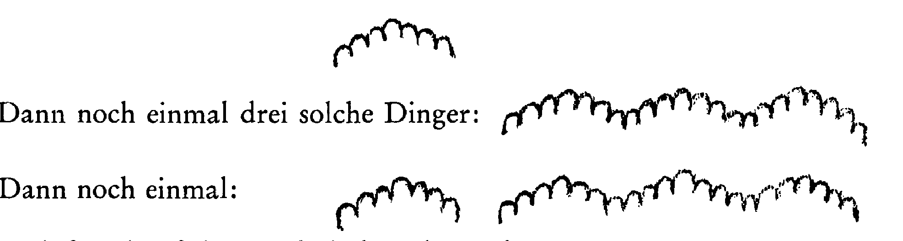
Затем еще раз три таких вещи:
Затем еще раз:
так, чтобы многое сводилось к повторению.
Когда речь идет о меланхоличном ребенке, было бы хорошо обратить внимание на то, в чем хотя бы в какой-то мере определенную роль играет размышление. Предположим, что меланхоличный ребенок должен был бы вначале создать такую форму (рис. «а»), а затем обратную ей форму (рис. «б»), так, чтобы получилось дополнение.
Рис. 8 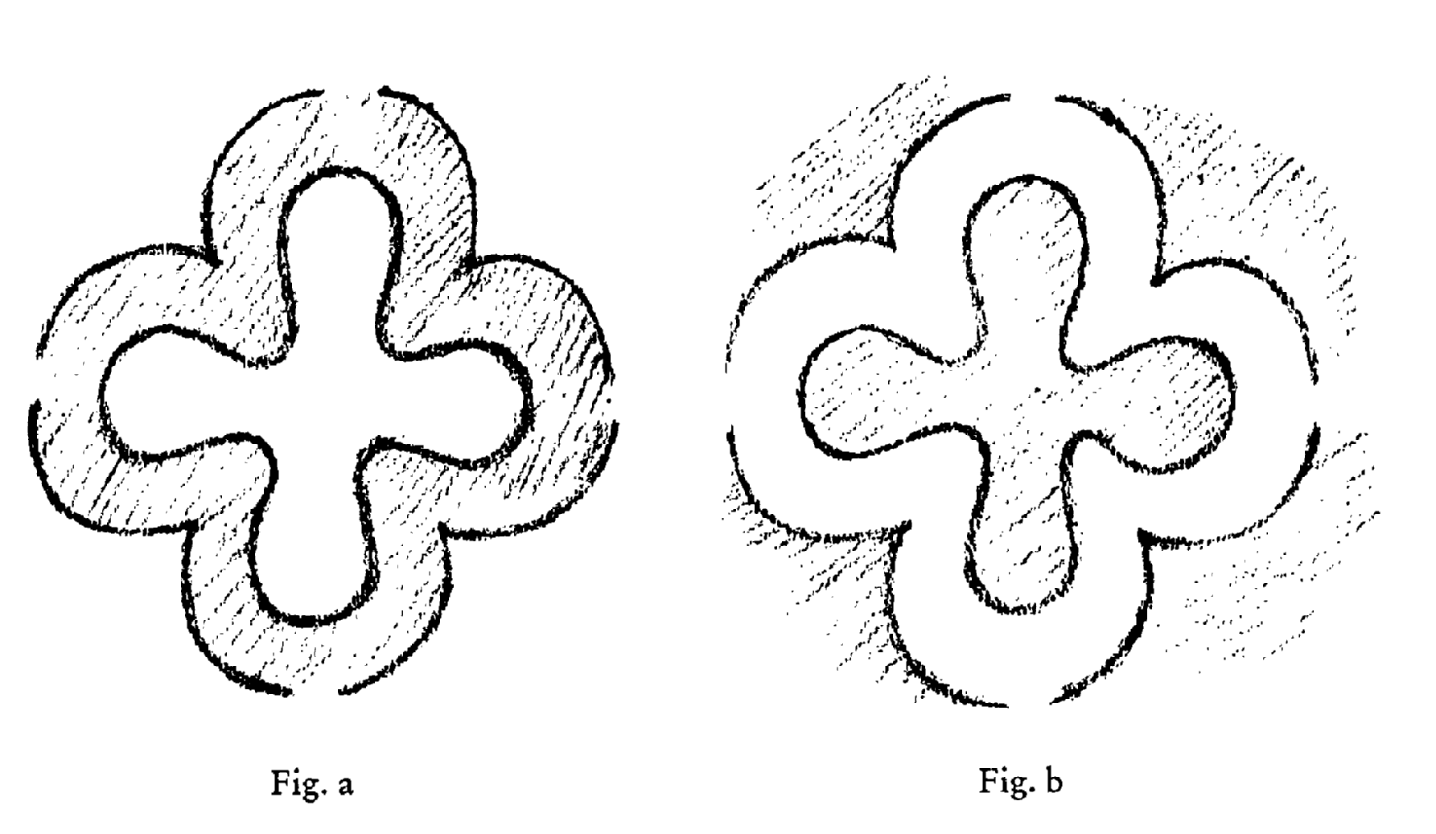

Тем самым актвизируется фантазия. Я хочу заштриховать то, что является первоначальной формой (а), а обратную ей форму (б) заштриховать так. То, что здесь (а) заштриховано, здесь (б) будет пустым. Если вы представите себе пустое заполненным, вы снова получите эту форму (а). Тем самым внешние формы (б) противоположны внутренним (а). Таким образом, вы имеете здесь противоположное таким рисункам, где возникает повторение. Здесь нечто такое, что является мысленным, отвлеченным, соединенным для меланхоличного ребенка с созерцанием. А там, где возникает повторение, завитки и так далее, это для сангвничного ребенка.
А. рассказывает сказку о «Маленькой Марии» в варианте для флегматичных детей.
Рудольф Штейнер. Было бы важным привыкнуть к хорошо артикулированной речи, выводя таким образом детей из диалекта. Госпожа Штейнер будет декламировать.
Д. рассказывает сказку «Маленькая мартышка» в варианте для флегматичных детей.
Рудольф Штейнер. Я бы только посоветовал, чтобы вы в таком случае попытались также использовать вспомогательные средства рассказывания. Именно, если передо мной флегматичный ребенок, я бы иногда останавливался, смотрел на детей, используя то, что фантазия продолжает работать. Хорошо возбуждать это любопытство в важных местах, чтобы они думали уже немножко дальше, представляли сами себе: «Королевская дочь – она была прекрасна – но не так добра!» Это использование наиболее действенно именно для флегматичных детей.
Р. рассказывает «Сезам» для флегматиков.
Рудольф Штейнер. Использовать момент неожиданности, момент любопытства.
Л. рассказывает для сангвничных детей историю про лошадь, осла, верблюда. Какое животное вам больше нравится, лошадь или осел?
Рудольф Штейнер. Некоторым меланхоликам больше понравится осел. Да, о чем бы я попросил при этих описаниях животных, так это, насколько это возможно, обращать внимание на то, чтобы направлять ребенка на наблюдение за животными, чтобы в таких описаниях действительно могла содержаться естественная история.
М. рассказывает для сангвиников и меланхоликов об обезьяне, которая забралась на чердак.
Рудольф Штейнер. Да, на меланхолика это произвело бы, при известных условиях, очень хорошее впечатление, но и здесь я считаю, что следовало бы еще кое-что усовершенствовать в том направлении, чтобы стимулировать наблюдение за животным как таковое.
Я хотел бы только заметить, что не следовало бы оставлять без внимания учет темперамента ребенка, но что следовало бы спокойно использовать первые три–пять недель для наблюдения за темпераментами учеников и разделить их на группы так, как мы здесь об этом говорили.
Вы бы сделали хорошо, если бы приняли во внимание также крайности темперамента. Ведь Гете, исходя из своего мировоззрения, высказал прекрасную мысль о том, что на аномальном можно изучать нормальное. Гете рассматривает отклонившееся от нормы растение и по роду аномалии определяет, каким должно быть нормальное. Таким образом можно также провести линии связи от вполне нормального к деформациям телесно-душевной сущности, и вы сами найдете линию от темпераментов к аномальной сущности души.
Если меланхолический темперамент аномального вырождается и не остается внутри душевных границ, а распространяется в телесную сферу, то возникает безумие. Безумие – это вырождение в основном меланхолического темперамента. Вырождение флегматического темперамента – это слабоумие или тупоумие. Вырождение санвинического – это сумасбродство. Вырождение холерического – это бешенство. Иногда вы будете видеть, как из вполне Нормальных душевных состояний возникают, когда человек находится в состоянии аффекта, такие приступы безумия, слабоумия, сумасбродства, бешенства. Конечно, необходимо настроиться на наблюдение всей жизни души.
Теперь перейдем к выполнению другой задачи. Я сказал, в чем бы наши друзья видели свою задачу, если бы они, имея дело с детьми 7–8–9 лет, увидели, что через 3–4 недели после начала занятий в школе флегматичный, холеричный и меланхоличный ребенок становятся своего рода тремя Золушками в классе, что все их толкают, что никто не водился с ними и т.д. Итак, если бы это случилось, как бы отнеслись к этому те, кто учит и преподает?
Несколько участников высказываются об этом.
Рудольф Штейнер. Никогда нельзя допускать, чтобы дети доносили друг на друга, но следовало бы иным способом разузнать, в чем причина того, что они оказались в положении Золушек. Дети необязательно сами виноваты.
Видите ли, часто бывают случаи, когда следует помочь в воспитании детей. Если у детей появляются всякого рода дурные привычки, приходят матери и отцы и говорят, например: «Мой ребенок лжет». Здесь мы, пожалуй, вряд ли ошибемся, если дадим следующий совет. Мы скажем: «Придумайте случай, рассказ, в котором лживый ребенок доводится до абсурда, то есть ребенок из-за своей лжи сам попадает в ситуацию, которую он вынужден рассматривать как неразумную. Когда ребенку рассказывают такой рассказ, затем еще один, затем еще один в том же роде, то ребенка обычно излечивают от его склонности ко лжи.
Аналогичным образом я видел бы выход из затруднительного положения в том, что вы те различные вещи, которые сегодня говорились о трех Золушках, и все, что вы сможете выведать и узнать об этих детях включите в рассказ, который вы затем расскажете перед всем классом, достигнув тем самым того, что эти Золушки немного утешатся, а другие дети немного устыдятся. Если вы добились этого, то первый шаг уже сделан. А если вы повторите это во второй раз, то достигнете наверняка такого социального состояния, при котором дети будут испытывать взаимную симпатию, встречаясь друг с другом. Такой рассказ очень труден. Однако следовало бы сделать эскиз до конца семинара.
На завтра другой случай, который также встречается и который наверняка нельзя будет разрешить при помощи рассказа, когда вы утешаете одних детей и стыдите других.
Представьте себе, в вашем классе опять сравнительно маленькие дети, 8–9 лет, и один из этих малышей узнал о какой-то особенной невоспитанности. Такое случается. Он познакомился с ней на улице, и ему удалось заразить ею весь класс, так что весь класс во время Перемены демонстрирует эту невоспитанность.
Схематично мыслящий школьный учитель накажет весь класс. Но я надеюсь, что вы до завтра предложите более рациональный, то есть более действенный метод. Ибо эта старая манера наказывать приводит к тому, что учитель попадает в ложное положение. Когда детей бьют или в наказание оставляют их после уроков в школе, всегда что-то остается. Это нехорошо, когда что-то остается.
Я имею в виду один особый случай, который действительно произошел и когда соответствующий учитель повел себя не очень благоприятно. Дело в том, что малыш придумал– и это ему удалось – плюнуть на плафон, на потолок комнаты. Учитель очень долго не мог разобраться, в чем дело. Не удавалось выяснить, кто это делал, поскольку все подражали этому малышу, и вся классная комната была испорчена.
Я прошу до завтрашнего дня продумать этот моральный случай. Вы знаете только в целом, что класс заражен. Вы не имеете права исходить из этой предпосылки, что вы с самого начала знаете, кто зачинщик. Вам нужно будет обдумать, не лучше ли будет отказаться от выяснения этого путем доноса.
Как вы отнесетесь к этому?

ПЯТОЕ СЕМИНАРСКОЕ ОБСУЖДЕНИЕ
Штутгарт. 26 августа 1919 года

Рудольф Штейнер. Это имеет действительно большое значение, чтобы параллельно мы немного заботились об отчетливом говорении. Это оказывает определенное влияние, определенное воздействие. По другому поводу я уже однажды сформулировал предложения, призванные не столько передать какой-то особенно глубокий смысл, сколько именно органично привести при этом в движение, причем во всестороннее движение, органы речи. Теперь я бы хотел, чтобы вы безо всякого стеснения пустили эти предложения по кругу. Пусть каждый повторит их так, чтобы мы на таких предложениях, часто упражняясь в них, сделали эластичными наши органы речи, как бы делали их гимнастику. Госпожа Штейнер произнесет эти предложения по всем правилам искусства, и я попрошу каждого участника в отдельности их затем повторить. Они направлены не на понимание, не на смысл, а на гимнастику органов речи.
Das er dir log uns darf es nicht loben.
В жизни так не говорят. Но сейчас вы должны сознательно войти в слоги и произносить каждую букву поочередно.
Nimm nicht nonmermude Muhlen.
«N» постоянно возвращается, но в других сочетаниях, и благодаря этому речевой орган упражняется правильным образом.
Обратите внимание, что также и два «N» сходятся; на двух «М» задерживается дольше. Долгое «I», краткое «I».
Rate mir mehrere Ratsel nur richtig.
Так органы приходят к настоящей гимнастической деятельности. Я бы рекомендовал вам обратить особое внимание на то, что прямо-таки войти в звуки, в слоги, врасти в них, действительно уделить внимание такому отчетливому врастанию, так, чтобы вы сознавали: вы произносите каждый звук. Каждый отдельный звук вы поднимаете в сознание. Ведь это слабость, которая весьма часто встречается при говорении, когда перепрыгивают через звуки, в то время как говорение предназначено для того, чтобы быть понятным, и скорее должно звучать так, что сначала несколько шаржированно подчеркивают слоги, которые вовсе не подчеркиваются. Актеры тренируются говорить не «фройндерль», а «фройндерль». То есть сознательно произносить каждую букву! Будет даже хорошо, чтобы вы делали такие процедуры, пусть даже не регулярно, как Демосфен. Вы же знаете, когда уже вообще ничего не получалось, он клал на язык камушек и с помощью упражнений укрепил свой голос так, что он заглушал шум потока, для Того, чтобы овладеть языком, на котором он мог быть услышан афинянами.

Теперь я бы попросил госпожу Б. рассказать нам о темпераментах. Поскольку мы хотим давать уроки, ориентируясь на индивидуум, будет правильным, если мы с большой тщательностью подойдем именно к основе темпераментов. Конечно, преподавая в классе, невозможно индивидуализировать в расчете на каждого ребенка. Но большая индивидуализация достигается тем, что вы, с одной стороны, имеете, скажем, флегматичных и меланхоличных, а с другой стороны, сангвиничных и холеричных детей и живо заставляете участвовать в уроке то одних, то других детей вперемешку, обращаетесь к группе детей данного темперамента и снова заставляете отвечать на вопросы других детей, говоря одним
одно, а другим – другое. Тем самым индивидуализация в классе происходит сама собой.
Б. в обобщенной форме характеризует темпераменты и обхождение с ними.
Рудольф Штейнер. Это ваш подход. Ну что же, прекрасно выполнено то, что здесь было сказано в беседе. Но, может быть, все же это чересчур, когда вы, говоря о меланхолическом темпераменте, прямо-таки утверждаете, что он склоняется к крайней набожности. Здесь отсутствует лишь маленькое слово «часто». Однако вполне может случиться и так, что меланхолическая предрасположенность у детей будет покоиться на резко выраженном эгоизме и что это отнюдь не будет религиозной склонностью. Имея дело со взрослым, словечко «часто» можно будет опустить; когда речь идет о маленьком ребенке, меланхолическое очень часто является маской ярко выраженного эгоизма. Меланхоличные дети нередко зависимы от состояния погоды, и оно дает о себе знать в меланхоличных детях. Сангвиничный ребенок также зависим от состояния погоды, но в отношении своего настроения, в большей степени в душевном плане, в то время как меланхоличный ребенок неосознанно зависим от этого в большей степени в телесном плане.
Если бы я захотел подробно обсудить этот вопрос с духовно-научной точки зрения, я должен был бы показать вам, как именно детский темперамент включается в карму, как действительно в детском темпераменте проявляется нечто, что можно обозначить как следствие переживаний в прежнем земном существовании.
Возьмем конкретный случай. Представим себе человека, который в одной своей жизни вынужден очень сильно интересоваться собой. Он просто одинок и именно поэтому интересуется собой. И вот благодаря тому, что он очень часто занимается собой, принужденный обстоятельствами, он попадает в особое положение формировать душевное в структуре своего телесного. В следующее воплощение он приносит телесное с сильно выраженной тенденцией к связи с внешним миром. Он становится сангвиником. Поэтому может произойти таким образом: если кто-то своим воплощением принужден к одиночеству и тем самым отстает, то в последующем воплощении он компенсирует это тем» что является сангвиником, который может проявлять внимание ко всему. Мы ведь не имеем права рассматривать карму с моральной точки зрения; мы должны рассматривать ее с точки зрения причинности. То, что он может стать сангвиником, ориентированным на наблюдение внешнего мира, это ведь может представлять собой нечто очень хорошее для жизни, если это правильным образом воспитывается. Темперамент ведь в огромной мере связан с общим прошлым человеческого существа, внутренней человеческой жизни.
Т. спрашивает, что лежит в основе перемещения темпераментов в течение жизни, при переходе от юного возраста к взрослому.
Рудольф Штейнер. Если вы вспомните о цикле докладов, с которыми я однажды выступал в Касселе, «Евангелие от Иоанна в отношении к трем другим евангелиям», то вы найдете там замечания об отношениях ребенка к своим родителям. Вы найдете там рассуждения о том, как в физическом теле и в «я» весьма сильно сказывается отцовский принцип, как и в эфирном теле и астральном теле преобладает материнский принцип. Гете догадывался об этом, делая свое прекрасное высказывание:
Я стать свою взял от отца, – что относится к физическому телу
Серьезность к жизни отношения – что относится к «я»
От матушки – веселый нрав, – что связано с эфирным телом
Охоту к сочиненью. – что связано с астральным телом
В этих словах заключена, собственно говоря, исключительная мудрость. Вы видите, как удивительным образом смешано то, что, собственно, есть в человеке. Человек представляет собой весьма сложное существо. Есть определенное родство между «я» и физическим телом и между эфирным и астральным телами. Поэтому в течение жизни одно может переходить в другое. Таким образом, например, при меланхолическом темпераменте преобладание «я» может переходить в преобладание физического тела. А у холерика даже происходит перепрыгивание через наследование и переход из материнского в отцовское, поскольку происходит переход от преобладания астрального к преобладанию «я».
При меланхолическом темпераменте у ребенка преобладает «я», у взрослого– физическое тело. При сангвиническом темпераменте у ребенка преобладает эфирное тело, у взрослого – астральное тело. При флегматическом темпераменте у ребенка преобладает физическое тело, у взрослого – эфирное тело. При холерическом темпераменте у ребенка преобладает астральное тело, у взрослого– «я».
Именно подобные вещи вы увидите в правильном свете только тогда, когда твердо усвоите себе, что нельзя ставить одну вещь наряду с другой изолированно. Это справедливо тем больше, чем выше в духовной области вы продвигаетесь.
И. Аналогичный переход содержится в расположении лиц в указателе действующих лиц в мистериях-драмах «Страж порога» и «Пробуждение душ».
Рудольф Штейнер. Там есть превращение, которое вполне может соответствовать фактам. Эти мистерии вы должны брать так, чтобы вы воспринимали их как можно менее теоретически. Я вообще не могу дать никаких сведений, если вопрос ставится теоретически, потому что они были передо мной чисто предметно, именно такими, какими они представали. Все действующие лица взяты только из действительности. Недавно, выступая здесь, я сказал по одному поводу, что Феликс Бальде существовал, в Трумау, и того старого сапожника, еще знавшего человека, послужившего прототипом Феликса Бальде, зовут Шарингер, из Мюнхендорфа. Феликс там еще существует в традиции. Таковы все эти образы, которые вы найдете в моих мистериях, отдельные действительные личности,
Н. Когда говорят о темпераменте народа, можно ли и в этом случае говорить о принадлежности отдельной личности к темпераменту своего народа? И далее: выражается ли темперамент народа в языке?
Рудольф Штейнер. Первое правильно, второе – не вполне. В реальном смысле можно говорить о темпераменте народа. У народов действительно есть свои темпераменты, но отдельный человек вполне может в своей жизни выйти за пределы темперамента народа, это не оказывает предопределяющего действия. Следует учесть, что нельзя все же индентифицировать индивидуальность отдельного человека с темпераментом всего народа. Было бы, например, совершенно неправильно, если бы сегодняшнего русского как отдельного человека идентифицировать с темпераментом русского народа. Он, пожалуй, является меланхолическим, в то время как отдельный русский как таковой сегодня, может быть, более сангвиничен. У каждого есть возможность прийти к своему собственному темпераменту.
Вид темперамента народа выражается даже и в отдельных языках. Поэтому вполне можно сказать: язык одного народа таков, язык другого народа таков. Английский язык вполне флегматичен, а греческий в своем превосходном смысле сангвиничен. О таких вещах вполне можно говорите как об обозначении реальных действительностей. Немецкий язык имеет, поскольку в немецком ведь во многих случаях имеется нечто среднее, очень сильные меланхолические и очень сильные сангвинические черты. Вы можете это видеть, когда немецкий язык выражается в своей основной форме, а именно в более философской речи. Я вспоминаю о чудесной форме философской речи Фихте и об отдельных местах «Эстетики» Гегеля. Вы найдете, что основной характер немецкого языка здесь выражается особенно отчетливо.
Итальянский народный дух имеет особое родство с воздухом; французский особенно связан со всем текучим; английско-американский, особенно английский, связан с твердым, американский – даже с подземным, а именно с земным магнетизмом и земным электричеством. Затем русский дух связан со светом, но со светом, отраженным землей, растениями. Немецкий – с теплом, причем вы сразу найдете, что оно имеет двойной характер, а именно внутреннее и внешнее тепло, тепло крови и атмосферное тепло. Вы здесь сразу обнаружите полярный характер, в том числе и в том, что касается причисления к этим элементарным состояниям. И здесь вы найдете эту полярность, эту двойственность немецкой сущности, которая, таким образом, содержится внутри всего.
Задается вопрос: «Могут ли дети что-нибудь знать об этом подразделении на темпераменты?»
Рудольф Штейнер. Это то, что нужно держать за кулисами. Очень многое зависит от того, чтобы учитель тактично знал, что ему следует держать за кулисами. Все то, что мы здесь обсуждаем, служит тому, чтобы придать учителю авторитет. Если бы он выдал себя, ему бы это не удалось.
Детей следует рассаживать не по их успеваемости. Как раз полезно не учитывать пожелания учеников сидеть рядом друг с другом.
Вопрос: «Можно ли рассаживать по темпераментам и более старших учеников?»
Рудольф Штейнер. Да, вплоть до высшей школы, но после двадцати пяти лет в этом уже нет необходимости. Да и они уже не стали бы слушать вас.
Л. спрашивает: «Есть ли взаимосвязь между темпераментами и выбором языков для детей с различными темпераментами?»
Рудольф Штейнер. Теоретически это было бы, пожалуй, правильно, но в сегодняшних условиях не рекомендуется принимать это во внимание. Не будет никакой возможности учитывать только то, что является правильным лишь с точки зрения задатков ребенка; нужно учитывать еще и то, что ребенок должен преуспеть в этом мире и что ему нужно давать то, в чем он нуждается, чтобы преуспеть. Если бы в ближайшее время обнаружилось, что очень многие немецкие дети не годятся для восприятия английского языка, то было бы нехорошо уступать этой слабости. Как раз тем, кто проявляет такую слабость, тем более нужен английский язык.
Следует обсуждение вчерашних заданий: весь класс, подстрекаемый одним учеником, совершает большую невоспитанность, Например они плюют в потолок. В этой связи высказываются некоторые мнения.
Рудольф Штейнер неоднократно делает по этому поводу попутные замечания: стремиться к тому, чтобы такая вещь наскучила так, чтобы затем дети сами перестали ее продолжать, вполне целесообразно. Нужно всегда различать, делается ли что-либо по злобе или из озорства.
Я хотел бы кое-что заметить: даже самому лучшему учителю не удастся избежать невоспитанностей. Однако, если в этом участвует весь класс, тогда, пожалуй, в большинстве случаев виноват учитель. Если вина не лежит на учителе, тогда всегда часть учеников будет на стороне учителя и поддержит его. Только если он виновен, участвует весь класс.
Однако если причинен материальный ущерб, то будет правильным, что он должен быть возмещен, и дети сами должны возместить его, но своей собственной деятельностью, а не только тем, что они заплатят за него. Можно ведь использовать воскресенье или два-три воскресенья для того, чтобы они всё вместе исправили это дело.
Затем ведь, не правда ли, хорошим средством доведения до абсурда является также юмор, особенно когда речь идет о маленьких невоспитанностях. Но в нашем случае все основывалось на подстрекательстве.
Я дал это задание, чтобы вы увидели, как надо вмешиваться в то, что происходит в результате подстрекательства. Здесь нужно принять во внимание предпосылку этого случая.
Чтобы указать на самое главное, я хочу рассказать вам следующий действительный случай.
В одном классе, где часто происходили такие вещи и учителя не могли найти никакого выхода из затруднительного положения, на одной из перемен один из мальчиков, которому было примерно 10–12 лет, поднялся на кафедру и сказал: «Уважаемые господа озорники, вам не стыдно постоянно делать такие вещи? Подумайте все же о том, что все вы останетесь совсем глупыми, если учителя вас ничему не научат».
Это имело наибольшее воздействие.
Из этого случая мы можем научиться следующему. Если случается нечто такое, что большая часть класса, подстрекаемая одним или немногими ребятами, делает нечто в этом роде, то вполне вероятно ожидать, что дело может быть исправлено снова благодаря влиянию немногих. Если есть те, кто является зачинщиком, то будут и другие, двое-трое, которые скажут классу свое мнение. В большинстве случаев есть вожаки. Поэтому учитель должен был бы отыскать двух или трех вожаков, организовать обсуждение с двумя или тремя, которых он считает пригодными для такого обсуждения. Учителю следовало бы разъяснить им, каким же образом такая вещь делает занятия невозможными и как они должны были бы осознать это и воспользоваться своим влиянием на класс. Тогда у них будет столько же влияния, сколько у зачинщиков, и они смогут разъяснить это своим соученикам. В таком деле как раз нужно учитывать, как дети влияют друг на друга.
Здесь речь идет прежде всего о том, чтобы вызвать такие чувства, которые будут способствовать тому, чтобы дети отошли от этого дела. Ведь грубое наказание со стороны учителя вызвало бы только страх и тому подобное. Здесь не вызываются те чувства, которые ведут к исправлению. Учитель должен оставаться как можно более спокойным и затем вести себя объективно. Это не подразумевает, что он не должен был бы относиться к самому себе как к авторитету. Он вполне может сказать: «Без учителя вы ничему не научитесь и останетесь глупыми». Учитель не должен скромничать, обсуждай это с теми тремя из учеников, которые выступают за него. Но вот наказание он должен был бы дать исполнить соученикам, так, чтобы они вызвали у своих товарищей чувство стыда. Тем самым происходит апелляция к чувству, а не к суждению. Однако, если весь класс неоднократно выступает против учителя, то вину он должен искать в самом себе. Причина невоспитанности в значительной мере заключается в том обстоятельстве, что детям скучно и у них не установились отношения с учителем.
Также очень хорошо, если учитель, когда речь идет не о чем-то уж слишком скверном, со своей стороны также может сделать то, что делают ученики, сказав, например, если ученики гудят: «Ну что ж, гудеть ведь и я умею», подходя к делу, так сказать, гомеопатически. Гомеопатический подход – это нечто чрезвычайно положительное для морального воспитания. И просто отвлечь интерес на что-то другое – это тоже хороший метод. Но я бы никогда не стал апеллировать к честолюбию учеников.
В целом нам не придется много жаловаться на такие невоспитанности.
Если исправление невоспитанности класса учитель проводит с помощью своих учеников, то тем самым оказывается воздействие на чувство, чтобы таким образом восстановить пошатнувшийся авторитет. Когда другой ученик подчеркивает благодарность, которую нужно испытывать по отношению к учителю, авторитет снова поднимается.
Речь будет идти о том, чтобы правильно выбрать учеников.
Нужно знать класс и отыскать тех, кто мог бы быть пригодным для такой миссии. Если бы я преподавал в классе, я бы мог отважиться на это. Я бы попытался отыскать именно зачинщика и принудил бы его бранить это дело так сильно, как только он может, и совершенно не показал бы своим видом, что знаю, что это делал он сам. Затем я бы быстро закончил дело так, чтобы осталась какая-то неясность, – и вы увидите, что именно благодаря этой некоторой остающейся здесь неясности кое-что было бы достигнуто. Пробудить озорника, участвующего в таком деле, правильно и объективно охарактеризовать его – это не приведет к лицемерию. Всякое настоящее наказывание я бы считал излишним, да и даже вредным. Самое главное – это вызвать чувство объективного ущерба, который причинен, и необходимости возместить этот ущерб. И если из-за помех на занятиях было упущено время, то необходимо – не для того, чтобы наказать, а для того, чтобы наверстать упущенное, – наверстать это в другое время, а не в учебное. Жест наказывания вообще не должен употребляться. Нужно совершенно спокойно восстановить статус-кво, в форме необходимости.
Теперь я бы предложил вопрос, более затрагивающий сферу психологии. Если в классе так называемые вредные святоши, которые самым различным образом хотят угодить, у которых такой характер, что они приходят и приходят с чем угодно, как бы вы отнеслись к ним?
Конечно, вы можете страшно упростить дело. Вы можете сказать: «Я просто не буду обращать на них внимание». Но тогда это свойство у детей, которые имеют такие задатки, будет отвлекаться по-другому. Они, эти молодцы, разовьются в нечто такое, что будет вредно для класса, если просто отклонять это (отмахнуться). Нужно подумать, что лучше всего делать с ними во всем процессе занятий и воспитания.

ШЕСТОЕ СЕМИНАРСКОЕ ОБСУЖДЕНИЕ
Штутгарт, 27 августа 1919 года

Повторение вчерашних упражнений для развития речи; затем
новые:
Redlich ratsam
Rstet ruhmlich
Riesig rachend
Reuge Rosse
Protzig preist
Bader brunstig
Polternd putzig
Bieder bastend
Puder patzend
Bergig brustend.

Чтение басни Лессинга.
Рудольф Штейнер. Вы должны принять во внимание, что прозу, в зависимости от индивидуальности, можно читать в различных голосовых регистрах.
Заголовок в таких случаях по возможности опускают и особо его не подчеркивают.

Соловей и павлин
У общительного соловья среди певцов леса было очень много завистников, но не было ни одного друга.
«Может быть, и я найду его среди других птиц», – подумал он и по-дружески слетел вниз к павлину. «Прекрасный павлин, я восхищаюсь тобой». – «А я тобой, прелестный соловей». – «Так давай будем друзьями», – продолжал соловей. – Нам не нужно завидовать друг другу, ты так же приятен для глаза, как я для уха».
Соловей и павлин стали друзьями.
Кнеллер и Попе были лучшими друзьями, чем Попе и Аддисон.

Рудольф Штейнер вместо этого сказал в качестве шутки: «Франция и Италия лучшие друзья, чем Италия и Англия. И там можно сказать, то есть применяться это может самым различным образом».
Рудольф Штейнер. Теперь я хотел бы обсудить с вами часть урока. Хотел бы обратить ваше внимание на то, что вам никогда не следовало бы портить содержание отрывка для чтения – так я его прозаически назову – с точки зрения чувства и воспитания, прочитав его с воспитанниками, а затем педантично объясняя его. Понимающий психолог не сделает так. У него есть чувство того, что прозаическая вещь или стихотворение должны воздействовать на душу таким образом, чтобы душа, когда она испытала это, могла быть довольна впечатлением; могла быть удовлетворена впечатлением, можно было бы сказать и так. Однако нельзя исключить, что именно это удовлетворение, которое должно вытекать из содержания того или иного отрывка для чтения, усиливается для воспитанника благодаря тому, что воспитанник полностью понимает все нюансы, что он по меньшей мере своим чувством, инстинктивно понимает, что содержится в стихотворении. Не нужно никакого мудрствования, никакого комментария к стихотворению или отрывку для чтения, но следует вполне поднять ребенка к эмоциональному пониманию отрывка для чтения. Поэтому всегда нужно стремиться предпринимать само чтение какого-либо отрывка в самую последнюю очередь, предпослав этому все то, что хотят сделать ради понимания. Если предпослать то, что более или менее соответствует правильному, то это будет не менторски-педантичное воздействие, а вклад в то, чтобы в отрывке для чтения ничто не осталось необъяснимым. Тогда наслаждение и удовлетворение ребенка будет более полным.
Поэтому я – вы, видимо, сделаете это несколько подробнее – предпринял бы в классе, с учениками, примерно следующее. Я бы сказал:
«Посмотрите-ка, дорогие дети, вы уже наверняка видели собак! Кто же из вас еще не видел собак! Разве что тот, кто залез за печку. И вы заметили, что не все собаки одинаковы. Они очень, очень отличаются друг от друга. Есть крошечные собаки, совсем маленькие собаки, собаки побольше и совсем большие собаки. Вы уже иногда пугались очень больших собак? Очень маленьких, крошечных собак вы не боитесь, а может быть, все же боитесь, потому что они иногда кусают ноги.
Давайте сегодня посмотрим на некоторых собак. Вы уже, наверное, часто видели на улице телегу с мясом, а перед ней собаку мясника. Если вы внимательно присматриваетесь, то вы, наверное, увидели, что она обычно сидит перед мясной лавкой и следит за тем, чтобы никто не воровал мясо. Если кто-то приходит и берет мясо, не имея на это право, она должна укусить его, или по меньшей мере она должна залаять. И теперь вы поймете, что собака мясника не может быть маленьким зверьком. Нет, это большая собака! Вы, наверное, также всегда видели, что к телеге мясника привязывают не маленьких карапузов, их не сажают и перед мясной лавкой.
И вот такую собаку мясника можно сравнить с человеком, который должен присматривать за чем-то. Животных часто можно сравнить с людьми. То, что животные должны делать, повинуясь инстинкту, люди должны часто делать, повинуясь долгу, обязанности. Так что люди и животные должны делать похожие дела, и поэтому их можно сравнивать.
Если, например, человек должен внимательно следить за чем-то, как собака мясника перед мясной лавкой, то человек приучит себя к чему-то. Если кто-то придет и захочет что-то взять, он возьмет его за шкирку, да, так говорят, когда обращают чье-то внимание на то, что он не имеет права делать; так говорят. Говорят «взять за шкирку» (по-немецки – «за гребешок»), когда держат того, о ком идет речь. У человека это волосы, это не настоящий гребешок. Его берут за волосы. Ему от этого больно, поэтому он не убежит. И такие слова не говорят так уж прямо, потому что, если сказать так прямо: «Я возьму тебя за волосы», это прозвучит не слишком смешно. В жизни всегда должно быть немного смешного, поэтому говорят «взять за шкирку». У человека есть волосы, человек иногда бывает немного нахальным. Петух почти всегда нахальный; у него есть гребешок. Поэтому говорят: «Я возьму тебя за гребешок». Так что можно было бы вполне хорошо представить, что если, например, приходит другое нахальное животное и хочет взять себе из лавки мясника кусок мяса, то собака мясника могла бы сказать: «Однако я возьму тебя за гребешок!» Вот таким образом можно сравнить человека и собаку.
Ну, что же, вы знаете, дети, что есть еще и другие собаки, маленькие, они по большей части являются лентяями, жалкими лентяями. Они лежат на подушках, иногда они также лежат на подоле юбки хозяйки. Короче говоря, это ленивые ребята: это комнатные собачки, болонки. Они не так полезны, как собака мясника. Собака мясника служит; комнатные собачки, они только играют, они, по существу, бесполезны. Но собака мясника, если кто-нибудь делает что-то, чего он не должен делать, возьмет его за гребешок, то есть схватит его и встряхнет как следует. Это будет полезно, потому что другое животное уже не сможет украсть мясо. Болонка, или комнатная собачонка, не делает ничего такого полезного, она только тявкает. Она тявкает на каждого, и, особенно когда появляются другие большие собаки, болонка мигом пристраивается за ними и тявкает, тявкает, тявкает. Однако собаки, которые лают, не кусаются, так гласит пословица; так думают и большие собаки и совершенно спокойно проходят мимо, позволяя тявкать маленьким брехливым собачонкам, думая себе: «Тявкающие собаки не кусаются». Они не смелые, они трусливые. Собака мясника всегда должна быть смелой. Болоночки, они бегут вслед и тявкают, но если другой посмотрит на них, то они сразу удирают. Так вот, как видите, эти собачонки наверняка являются лентяями, делают в мире только ненужное и ни на что не годятся. Они похожи на тех людей, которых не следует слушать, хотя такие люди весьма часто тявкают на кого-нибудь.
Эти комнатные собачонки совсем маленькие, собака мясника большая. Но есть ведь еще и собаки средней величины. Такая собака не так велика, как собака мясника, но она больше, чем болонка. Такой собакой средней величины является овчарка. Эта овчарка должна сторожить скот. В некоторых краях это труднее, чем у нас.
Например, в России водятся волки. И собака должна смотреть, чтобы не пришел волк или другое какое-нибудь животное; она должна постоянно бегать вокруг стада. Поэтому собака привыкла постоянно бегать вокруг стада. Но это ведь и у нас хорошо, что собака бегает вокруг стада, поскольку пастух часто спит и тут могло бы появиться нечто злое и унести что-то из стада. Поэтому овчарка бегает вокруг и стережет стадо, а иногда охраняет и пастуха и будит его. Иногда могло бы случиться и так, что украли бы пастуха, когда тот спит.
Стало быть, собака пастуха, овчарка, является толковым существом, полезным животным. Их можно сравнить также с людьми, которые правильно относятся к жизни, которые не бесполезны, как лентяи, комнатные собачонки, болонки. Да, такое есть и в человеческой жизни, это различие между такими людьми, которые как овчарка, и такими, которые как собака мясника. И те и другие полезны, хотя те, которые похожи на собаку мясника, иногда бывают грубыми. Иногда они таковы, что говорят самое правильное, выражаясь кратко и точно. У них такое чувство, что нужно что-то охранять, что-то стеречь, что нужно дать отпор врагу. Овчарку можно также сравнить с людьми, которые выполняют свою работу большей частью тихо, но должны ждать, пока не наступят трудности в работе. Овчарка обегает стадо. Долгое время ей нечего делать, но она должна быть начеку, быть смелой, быть подготовленной, когда появится волк или другой враг, чтобы схватить его в нужный момент. Так же и некоторые люди обязаны ждать, быть бдительными, пока их не позовут. И они не должны давать себя обескураживать всевозможными мелочами жизни, должны оставаться готовыми до того момента, когда они должны поступить правильно».
Видите, так бы я разговаривал с детьми для того, чтобы указать им в особом случае на мир животных, и для того, чтобы они направили свои мысли на аналогии между животными и людьми. Когда сказано нечто подобное, можно будет прочитать вслух следующее, без необходимости давать после этого пояснения. Если дать детям сначала следующий маленький рассказ без объяснения, то у них не было бы полной подготовки, поскольку их ощущения и чувства не были бы собраны воедино. А если же дать пояснения лишь рогом, то получится лишь педантичный разбор материала, ослабляющий впечатление, да вы бы и не смогли правильно его прочитать.
Овчарка
«Старая собака пастуха, которая верно охраняла скот своего хозяина, возвращалась вечером домой. В переулке на нее затявкали комнатные собачонки. Она бежит себе дальше и даже не оглядывается. Когда она оказалась у мясной лавки, собака мясника спросила ее, как она может терпеть этот лай и почему она не возьмет кого-нибудь за гребешок. «Нет, – сказала собака пастуха, – меня ведь никто не щиплет и не кусает, а мои зубы мне нужны для волков».
Затем детям вообще ничего не надо больше говорить; подготовку нужно проводить заранее, чтобы Деи это поняли.
В другой раз скажите детям следующее: «Дорогие дети! Вы часто ходили гулять, гуляли по лугу, между полей, а также в лесу, иногда и на опушке, где лес граничит с лугом. Когда вы идете в самом лесу, вы идете совсем в тени, но когда вы идете по кромке леса, то с одной стороны может достаточно ярко светить солнце. И если к лесу примыкает луг, вы совершенно спокойно можете наблюдать, как растут цветы. Очень хорошо, если вы подыщите особые места для ваших прогулок, где лес и луг граничат друг с другом. Тогда вы всегда сможете отыскать что-нибудь то в лесу, то на лугу. Вы сможете наблюдать снова и снова, как растет трава и как в траве растут растения и цветы.
Но посмотрите, особенно прелестно и приятно, когда можно не просто идти по лесу или по лугу, а когда луга раскинулись между горами, в долинах. На таких лугах найдешь много более интересного, чем на лугах, которые слишком сильно освещаются солнцем. На лугах, в долинах, защищенных горами, можно найти прекраснейшие цветы, и эти цветы очень часто растут так, что бывают видны между мхом, который особенно хорошо растет на таких лугах в долинах. Особенно фиалки, они растут как раз по соседству с мхом».
Теперь можно продолжить разговор с детьми о мхе и фиалках, вызывая одного из детей, чтобы он описал фиалку, а другого, чтобы он рассказал о мхе. Можно даже попробовать принести в этот день фиалки и мох, если они как раз есть. Ведь и то и другое встречаются в одно и то же время.
Затем продолжаю примерно так: «Но посмотрите-ка, дорогие дети, если поблизости от вас расположена такая луговая долина, то может случиться, что вы выйдете туда и увидите только мох. Да, затем вы пойдете туда через восемь дней. И что же вы увидите? Во мху фиалки! Да, они только что выросли из-под мха, они скрывались раньше во мху. Запомните это. А в следующем году вы можете испытать еще большую радость. Вы подумайте: «Весной здесь еще не было фиалок! Мы еще не видели их». И вы попробуете раздвинуть мох. Ага, вот она, фиалка!
В природе, мои дорогие дети, часто происходит именно так, как среди людей. И часто что-то доброе и что-то прекрасное скрыто. Иногда человека не замечают, потому что добро спрятано в нем, потому что оно еще не найдено. Нужно развить в себе ощущение, дающее возможность среди множества людей найти людей добрых.
Так вот, видите, дорогие дети, можно и дальше сравнивать человеческую жизнь с природой. Представьте себе сами такого вполне доброго человека, и тогда вы найдете, что такой человек всегда говорит добрые, дельные слова. И вот есть скромные люди и нескромные люди. Скромные люди менее заметны. А нескромные люди хотят быть замеченными.
Посмотрите, ведь фиалка весьма красива, однако, если вы посмотрите на эту фиалку, какова она, как она распрямляет свои весьма прелестные лепестки, вы увидите: фиалка хочет, чтобы ее заметили, она хочет, чтобы на нее смотрели. Я не могу сравнить фиалку со скромным ребенком, который уединяется или сидит незаметно в уголке. Вы могли бы ее сравнить с ребенком, которому нравится, когда на него смотрят. Да, но ведь она же не показывается, когда она спрятана во мху? Видите ли, когда вы так смотрите на фиалку, спрятавшуюся между лепестками, когда она появляется и как вся она затем пробирается наружу из-под мха, то это ведь как раз так, как будто бы фиалке даже вовсе не хотелось бы, чтобы ее простоту видели, как будто ей вовсе не хотелось, чтобы ее просто нюхали, это же так, как будто бы ей хотелось, чтобы ее искали: «Да, да, да, я здесь! Но ты должен меня поискать!» Эта фиалка, она походит на не совсем скромного человека, но походит и на лукавого человека».
Это хорошо, когда с детьми обсуждают такие параллели, такие аналогии между природой и человеком; для того чтобы все, что находится вблизи ребенка, оживлялось.
Будет хорошо, если вы будете проводить все такие обсуждения с детьми в качестве подготовки, для того чтобы дать детям чем-то наслаждаться. После отрывка для чтения вообще не нужно больше давать каких-то пояснений. Не правда ли, было бы нелепостью, если бы я захотел начать декламировать вам что-то на китайском языке? Вы бы сказали: «Ну, это же не имеет смысла; мы ведь не изучали китайский язык». Но если бы вы все знали китайский язык и я бы обратился к вам на нем, вы бы посчитали в высшей степени скучным, если бы я захотел потом вам все объяснить. Так нужно поступать и с отрывком для чтения: делать все, что может сделать его наслаждением.
Несколько более подробно, заставляя детей принимать в этом достаточно большое участие, вы побеседуете так о скромности людей, нескромности и кокетстве, а затем прочитаете им вслух:
Ах, что так таинственно цветет под лучами солнца?
Это прелестные фиалки, они цветут в тихой долине,
Цветут, столь таинственно спрятавшись во мху.
Поэтому мы, дети, и не нашли ни одной фиалки.
А что так робко поднимает кверху свою головку?
Что так тихо, тихо шепнет из-под мха?
«Ищите, и вы найдете, ищите же меня!»
Ах, погоди, фиалка, погоди! Мы еще найдем тебя!
Хофман Фон Фаллерслебен

Если вы научили ребенка языку стихотворения, то ребенок сможет переживать все нюансы и вам не нужно будет вслед за ним портить ему впечатление комментарием или педантизмом. Это то, что я хотел бы рекомендовать вам относительно подхода к отрывкам для чтения, так как тем самым вы имеете возможность обсудить с детьми многое из того, что вообще должно относиться к школьному обучению и потому, что в таком отрывке для чтения вы можете доставить детям безраздельное удовлетворение. То есть это то, что мне хотелось бы донести до вас в связи с подходом к отрывку для чтения.
Теперь давайте продолжим разговор об отношении к детской душе. Вчера я просил вас подумать о том, как следует относиться к святошам, к пай-мальчикам, пай-мальчикам, которые с помощью своего ложного святошества и внешнего старания проталкиваются вперед, не делая, однако, ничего на пользу классу.
Следуют выступления присутствующих.
Рудольф Штейнер. Я поставил этот вопрос прежде всего по той причине, что трудно различать между вредными и полезными пай-мальчиками. Нужно обращать внимание на то, что есть такие, которые когда-нибудь позднее будут действительно играть определенную роль. Они такие же, как и те, но только являются полезными, хотя и неудобными пай-мальчиками.
Здесь можно было бы рассказать историю о том, как ослу достались его уши.
Против особых пай-мальчиков можно применить и более острые средства. Однако не следовало бы выставлять их перед классом и стыдить. Это оказывает слишком сильное воздействие. Можно, однако, обязать честолюбца выполнить чрезвычайно трудные задания, например упражнения с палочками, и затем предоставить слово фактам, так чтобы ребенок видел, что он не может выполнить задание и что он должен сказать об этом учителю. Тем самым обнаружится, является ли стремление подлинным.
По этом вопросу высказываются и другие участники.
Рудольф Штейнер в заключение резюмирует следующим образом: да, в этой дискуссии, вопрос, о котором шла речь, в основном уже прояснился.
Во-первых, нужно попытаться тщательно установить, идет ли речь о более одаренных учениках, которые могут добиться большего и справедливо обращают на себя внимание. Имея дело с такими учениками, нужно следить за тем, чтобы большая одаренность не перешла в честолюбивый эгоизм. Нужно попытаться то, что они могут, в большей мере сделать плодотворным для других. Такому пай-мальчику нужно будет, исходя из его больших возможностей, дать сделать нечто такое, что пойдет на пользу другим, так, чтобы он работал не только для себя, но и для других. Если он умеет лучше считать, то надо, чтобы он считал первым для других, а другие чтобы подтягивались до него. Когда он затем узнает от учителя результат своего образа мыслей, который может выразить таким образом: «Мюллер – хороший мальчик. Посмотрите, этот Мюллер, он ведь многое умеет. Такие люди могут принести много пользы другим. И сейчас я хочу похвалить вас всех за то, что вы столь многому научились у Мюллера». Таким образом похвала одному переводится в похвалу другому, всем!
Если выделить такое по-настоящему выдающееся дарование ученика и если выделить действительно пай-мальчиков, которые всегда существуют, то они уже известны, и почти всегда нужно будет подходить к ним, объединяя два метода.
Во-первых, нужно будет говорить с ними не перед самим классом, а с глазу на глаз. Так, чтобы они поняли, что их видят насквозь. С ними разговаривают весьма настойчиво: «Вы делаете это, вы делаете то», дается также характеристика этих свойств и затем в этом случае подчеркивается личностный момент дела. «Вы думаете, что мне это приятно, что вы оказываете мне этим услугу? Нет, я совсем не хочу этого. Мне это неприятно!» Так нужно сказать им не перед классом, а с глазу на глаз. Это первое. Ученику совершенно ясно объясняют, что его видят насквозь.
Второе состоит в следующем. Перед ним ставят задачи, которые слишком велики для него, и пытаются объяснить ему, что если он должен решать эти громадные (ubergrosen) задачи, то потому, что он хочет обратить на себя внимание. Ему труднее бороться с этими свойствами, чем решать громадные задачи. Но ему более неприятно делать эти задания. Поэтому он будет стараться. Мы должны сказать ему, что он получает такие задания потому, что он протискивается вперед. Однако, если он поборет эти качества, он не должен будет выполнять иных заданий, чем остальной класс.
Но можно, имея дело с каким-либо учеником или с какой-либо ученицей, прежде всего соединить обе эти вещи и весьма многого достичь, благодаря тому, что ему будет сказано, что его видят насквозь, и что ему будет сказано, что он получает такие задания потому, что он выскочка. Применяя эти методы, вы увидите, что через некоторое время вы излечите ученика.
Нам, конечно, предстоит еще на этих семинарских часах решить некоторые более крупные задачи. Однако на завтра мне хотелось бы поставить еще одну аналогичную задачу, которая, в определенной мере, родственна последней задаче, но все же опять-таки является иной задачей, при подходе к которой следует также принять во внимание эвритмию. Извините за то, что я ставлю эту задачу, но она относится к области дидактики: что следует делать, если среди учеников или учениц возникает увлечение учителем или учительницей?
«Увлечение», кто-нибудь не понимает этого? Когда ученик увлекается учительницей, или, наоборот, ученица учителем, или учительницей, или ученик учителем. Ведь встречаются все эти упомянутые нюансы. Это действительно настоящее увлечение, которое может стать большой помехой продолжению занятий; я прошу вас подумать, как с этим обходиться.
Следует взять случай, когда это уже действительно мешает занятиям. Я, конечно, имею в виду отнюдь не подлинное уважение, настоящее почтение и не настоящую склонность к любви к учительнице или учителю, а именно то, что вследствие нездорового увлечения мешает занятиям, как это ведь часто случается в классах.

СЕДЬМОЕ СЕМИНАРСКОЕ ОБСУЖДЕНИЕ
Штутгарт, 28 августа 1919 года

Рудольф Штейнер. Сегодня мы попробуем упражнение, предназначенное для того, чтобы несколько удлинить дыхание.
Erfullung geht
Durch Hoffnung
Geht durch Sehnen
Durch Wollen
Wollen weht
Im Webenden
Weht im Bebenden
Webt bebebnd
Webend bindend
Im Finden
Findend windend
Kundend.
Вы достигнете цели упражнения, если верно отделите строки друг от друга. Тем самым вы ритмизируете ваше дыхание. Это упражнение направлено на регулировку дыхания.
В словах «Erfullung» и Wollen» должны произноситься оба звука «1». В дальнейшем необходимо стараться убрать из голоса дребезжание, привнести в него музыкальный, исходящий из глубин груди тон, произносить как можно более полно гласные, убирая металл из голоса. Больше «круглого» воздуха.
Перед каждой строкой упражнения дыхание должно быть полностью сознательно приведено в порядок. Стоящие рядом друг с другом слова должны быть прочитаны так, чтобы это было слышно.
Чтение басни Лессинга.
Конь и бык
На горячем коне гордо мчался дерзкий мальчишка. Тут коня окликнул дикий бык: «Позор! Я бы не позволил править собой какому-то мальчишке!» «А я позволяю, – возразил конь,– ибо какую честь принесло бы мне то, что я сбросил мальчишку?»
Рудольф Штейнер. (после того, как все прочитали вслух басню). После того как вы уже так часто слышали это, у вас, пожалуй, будет такое чувство, что это написано именно так, как писали басни и многие вещи в восемнадцатом веке. Такое чувство, что они не вполне завершены, как тогда не были вполне завершены некоторые вещи.
Рудольф Штейнер (прочитав басню еще раз). Теперь, в двадцатом веке, можно было бы продолжить басню примерно следующим образом:
Бычья честь! И если бы я искал чести, упрямо оставаясь стоять, то это была бы не лошадиная честь, а ослиная честь.
Так бы сделали в нынешнее время. И тогда бы дети сразу заметили, что есть три чести: бычья честь, лошадиная честь и ослиная честь. Бык сбрасывает, лошадь спокойно несет мальчишку дальше, потому что это по-рыцарски, осел упрямо остается стоять, потому что в этом он видит свою честь.
Рудольф Штейнер. Сегодня я хотел бы вначале сформировать материалы завтрашнего дидактического урока, так как завтра мы хотим заняться прежде всего рассмотрением возраста между седьмым и четырнадцатым-пятнадцатым годами. Сегодня речь пойдет о том, чтобы мы кое-что подробно обсудили, что может послужить вам полезным советом. И затем к тому, что я дам вам сегодня в качестве руководства, вам не нужно будет ничего больше добавлять, кроме как взять в руки обычный справочник и дополнить затем отдельные факты, относящиеся к тому, что мы сегодня обсудим. Речь сегодня пойдет о том, чтобы мы обращали свое внимание не столько на то, чтобы всегда иметь полностью в своем распоряжении наши предметные знания, ;сколько – гораздо больше– на то, чтобы лелеять и пестовать в себе тот дух преподавания, за которым будущее. Вы увидите, что то, что мы сегодня обсудим, должно быть учтено в работе с категорией самых старших школьников.
Так, я хотел бы обсудить с вами то, что связано с культурным развитием Европы, примерно с одиннадцатого по семнадцатый век. Вы не должны будете упускать из виду, что прохождение исторических вещей с детьми, а в конечном счете, в большей или меньшей степени и со взрослыми всегда должно заключать в себе субъективный элемент. Легко сказать, что при изложении истории не следует привносить в историю мнения и субъективные идеи. Можно требовать этого, но выполнено это быть не может. Ведь возьмите какую-нибудь часть истории в какой-нибудь области; вам по меньшей мере придется сгруппировать факты, либо самим, либо, если факты более давние, они уже сгруппированы, тогда их сгруппировали другие.
Предположите, что вы описываете дух древних германцев, тогда вы привлечете «Германию» Тацита. Однако Тацит был очень даже субъективный ум, то, что он преподнес, он уже как следует сгруппировал. Вы не должны надеяться, что вы справитесь с делом иначе, нежели либо сами дадите субъективную группировку фактов, либо возьмете ее у других.
Вам же нужно только уяснить себе это на примерах. Посмотрите на некоторые примеры:
Трейчке написал многотомную «Германскую историю девятнадцатого века». Она вызвала восхищение Германа Гримма, который ведь тоже был способным наблюдателем; она вызвала ужас многих представителей Антанты. Но если вы прочитаете Трейчке, то у вас сразу же появится ощущение, что именно его преимущества покоятся на весьма субъективной окраске в группировке фактов. Ведь в истории самое главное состоит в том, что выносится суждение о движущих силах в истории. И вот речь идет о том, что у одного суждение более зрелое, у другого менее зрелое, а тот так вообще не должен был бы судить, так как он совсем ничего не понимает в движущих силах. Другой как раз тогда очень хорошо опишет исторический процесс, когда у него хорошие субъективные суждения.
Герман Гримм описал Фридриха Великого, Маколей тоже описал Фридриха Великого. Однако, читая Маколея, получаешь совершенно измененное изображение Фридриха Великого. Герман Гримм написал свою статью даже в виде своего рода рецензии на статью Маколея и сказал, исходя из своей точки зрения, что Фридрих Великий Маколея– «это замысловатое лицо английского лорда с нюхательным табаком у носа». Различие состоит только в том, что Герман Гримм – немец девятнадцатого века, а Маколей – англичанин девятнадцатого века. И тот, кто в качестве третьего будет судить о том и другом, был бы, собственно говоря, весьма мелочным, если он одно найдет правильным, а другое ошибочным.
Так можно было бы подобрать еще намного более яркие примеры. Многие из вас знают описание Мартина Лютера из обычных учебников истории. Сделайте только один раз эксперимент и прочитайте то же самое в католических книгах по истории, здесь вы познакомитесь с Мартином Лютером, каким вы его еще до сих пор не знали! Когда вы это прочтете, вам будет трудно сказать, что в этом есть другое отличие, кроме того, которое вытекает из различных точек зрения. И вот именно такие точки зрения, которые проистекают из национального или конфессионального, должны будут преодолеваться именно учительством будущего. Поэтому и нужно всеми силами стремиться к тому, чтобы учителя стали людьми с широким кругозором, чтобы поставить учителей на ту точку зрения, что их мировоззрение должно быть широким. С этой точки зрения откроется также более свободный обзор исторических фактов, и их будут группировать таким образом, что ученику будут сообщаться тайны становления человечества.
Если бы вам нужно было рассказать вашим ученикам немного о культуре одиннадцатого–семнадцатого столетий, то вы бы здесь в первую очередь охарактеризовали то, что привело к крестовым походам. Вы бы описали ход первого, второго, третьего крестовых походов. Как крестовые походы постепенно пришли в упадок и не достигли того, что должно было быть посредством их достигнуто. Вы бы описали дух аскетизма, который в то время сильно распространился в Европе; как повсюду в результате секуляризации церкви или уж, во всяком случае, в связи с этой секуляризацией церкви выдвинулись такие натуры, как Бернард Клервоский, которые были полны искреннего благочестия, такого благочестия, что они производили на свое окружение впечатление людей, способных совершать чудеса. Вы бы попытались из какого-либо справочника познакомиться с биографиями таких фигур и живо представить их своим ученикам, и вы бы попробовали, чтобы тот живой дух, из которого возникли мощные для того времени походы на Восток, вихрем пронесся по классу. Вы должны были бы описать, как в то время были осуществлены походы Петера фон Амиенса и Вальтера фон Хабенихтса; затем поход Готфрида Булонского и некоторых других.
Затем вы расскажете о том, как начинались эти походы на Восток и как погибали огромные массы людей, часто еще до того, как они достигали Востока. Вы вполне сможете рассказать тринадцати- и четырнадцатилетним мальчикам и девочкам о том, как собирались эти походы, как они трогались в пути и беспорядочно двигались на Восток. И как из-за неблагоприятного стечения обстоятельств, но также и пробиваясь через иноземные народы, погибло много людей.
Затем вам нужно будет также рассказать, как те, кто прибывает все-таки на Восток, сперва достигают лишь малого. Вы опишите успехи Готфрида Булонского, но затем покажите, как возникает противостояние между крестоносцами последующих крестовых походов и греческой политикой. Как греческие народы начинают завидовать делам крестоносцев и чувствуют противоречие между тем, чего те хотели, и тем, какие намерения были у греков в отношении Востока; как греки, по сути дела, хотели так же включить восточные интересы в сферу своих интересов, как крестоносцы – в свою сферу интересов. Я бы попросил вас весьма наглядно описать, как вызывается антагонизм греков против того, чего хотят крестоносцы.
Затем я полагаю, что вы должны были бы рассказать о том, как на Востоке борющиеся крестоносцы, вместо того чтобы бороться с восточными народами в Западной Азии, борются друг с другом; как европейские народы сами натравливают себя друг на друга, как особенно франки и соседние с ними народы, вследствие притязаний на то, что было завоевано, которые они выдвигают, снова приходят друг за другом и борются друг с другом. Крестовые походы осуществлялись благодаря пламенному энтузиазму, но участников крестовых походов охватил дух раздора, и затем возник еще и антагонизм между греками и крестоносцами.
Ко всему этому добавилось противоречие, которое все больше и больше давало себя знать, между церковью и светскими властями, именно в эпоху крестовых походов. И, может быть, небесполезно объяснить еще детям нечто такое, что является истинным, но что во всех существенных пунктах скрывалось тенденциозной историографией. Готфрид Булонский имел, собственно говоря, намерение завоевать Иерусалим по той причине, чтобы установить противовес Риму. Он и его спутники не говорили об этом открыто другим, но в сердце они несли боевой клич: «Иерусалим против Рима!» Они говорили себе: «Возвысим Иерусалим, чтобы он мог стать центром христианства, чтобы им больше не был Рим. Вы тактично передадите детям этот основной настрой первых ведущих крестоносцев, это будет важно.
Велики были задачи, которые поставили перед собой крестоносцы, и велики были также те задачи, которые постепенно вытекали для крестоносцев из самих обстоятельств. И люди постепенно становились слишком мелкими, чтобы без ущерба взять на себя бремя этих задач. Это привело к тому, что во время наиболее ожесточенных боев среди крестоносцев постепенно распространилась безнравственность и аморальность.
Возьмите какой-нибудь справочник, чтобы вы могли как бы в качестве иллюстрации вставить факты в этот общий ход событий. Вы заметили, наверное, что сегодня я, группируя, рассказываю правдиво, не тенденциозно. Я и в дальнейшем попытаюсь рассказывать в чисто культурно-историческом плане о том, что происходило в Европе с одиннадцатого по семнадцатый век.
Давайте предположим – что, конечно, является гипотезой, однако иногда именно благодаря гипотезам можно уяснить себе ход истории, – что франки завоевали Сирию и установили в Сирии франкское господство, договорились с греками, оставили грекам пространство и в большей степени предоставили им господство в передней части Малой Азии. Тогда бы осуществились старые традиции греков, и Северная Африка стала бы греческой. Был бы создан противовес тому, что случилось потом. Греки осуществляли бы господство над Северной Африкой, а франки – над Сирией. Тогда бы все они не перессорились друг с другом и не утратили вследствие этого свое господство. Тогда был бы Предотвращен прорыв ужаснейших азиатских народов: монголов, мамлюков и турецких османов. Вследствие аморальности, а также вследствие того, что крестоносцы под конец не справились со своими задачами, произошло так, что монголы, мамлюки и османы расселились именно на тех территориях, которые крестоносцы пытались европеизировать. И, таким образом, мы видим, как вслед за большим, охватывающим обширные народные области энтузиазмом, который привел к крестовым походам, происходит контратака с другой стороны: мусульманско-монгольское наступление, создающее деспотии и остающееся в течение длительного времени ужасом Европы и темной тенью времени крестовых походов.
Видите, когда вы рассказываете о таких вещах, раздобыв из справочников картинки, которые вам нужны для этого, вы в самих детях вызываете образы, связанные с развитием культуры, которые остаются надолго. Это важно, что дети получают образы. Они будут получать образы вначале благодаря наглядному описанию. Если вам удастся затем как-либо предложить значительные живописные изображения этого времени также и в качестве произведений искусства, то вы весьма поддержите этим устную речь.
И вот вы объяснили детям вначале то, что происходило во время крестовых походов. И вы привели детей к тому, что они внутренне воспринимают образы этого. Теперь будет хорошо, если вы теневую сторону монгольско-магометанского ужаса дополните противоположной картиной, тем хорошим, которое возникло,
Расскажите наглядно о том, как паломники, потянувшиеся на Восток, узнали еще нечто совсем другое, узнали много нового. В то время в Европе сельское хозяйство еще очень сильно отставало. На Востоке можно было познакомиться с гораздо лучшей обработкой угодий. Паломники, пришедшие на Восток, а затем снова вернувшиеся в Европу – ведь многие вернулись обратно, – они принесли с собой хорошее знание сельскохозяйственного производства – и действительно, начался подъем сельскохозяйственного производства. Он произошел в Европе благодаря тому опыту, который принесли с собой в Европу паломники.
Так наглядно, чтобы ребенок буквально видел это, вы расскажите о том, как до крестовых походов пшеница и рожь росли хуже, как они были ниже, как они были жиже, были менее наполненными, и как после крестовых походов они были более наполненными – и все это в живых образах! Затем вы расскажите, как паломники также действительно познакомились с тем, что Восток имел в то время в плане промышленности, чего в то время еще не имела Европа. Запад намного отставал от Востока. Та промышленная деятельность, которая затем так прекрасно разовьется в городах Италии, а также в городах, расположенных севернее, – это произошло благодаря крестовым походам. Таким образом, вы можете вызвать картины духовного прогресса в области культуры в это время.
Но вы можете также рассказать детям и сказать: «Видите, дети, европейцы сначала познакомились с греками, они уже в первом тысячелетии отпали от Рима, но остались христианами. Во всех западных странах думали, что вообще нельзя быть христианином, не глядя снизу вверх на папу как на верховного главу церкви. Теперь нужно разъяснить детям, как крестоносцы узнали, к своему большому удивлению и в назидание себе, что есть такие христиане, не признающие папу римского. Это отделение духовной стороны христианства от мирского устройства церкви, – это представляло собой в то время нечто совершенно новое. Это следует разъяснить детям.
Затем то, что среди мусульман, которые, конечно, были людьми, внушавшими мало симпатии, все же были благородные, щедрые, храбрые люди. И тем самым паломники познакомились с людьми, которые могли быть даже храбрыми и щедрыми, не будучи христианами. То есть можно было быть даже добрым, храбрым человеком, не будучи христианином. Это было большим уроком, который крестоносцы принесли обратно в Европу для тогдашних людей Европы.
Таким образом, крестоносцы завоевали на Востоке много такого, что они принесли для духовной культуры в Европу.
Детям объясняют: «Посмотрите, европейцы – у них даже не было бы ситца, у них ведь даже не было бы слова для этого. У них не было бы «муслина», это тоже восточное слово. Они бы не могли прилечь, развалиться на софе (тахте), потому что софу крестоносцы только лишь привезли с собой вместе с выражением «софа». У них также не было матраца, и «матрац»– это восточное слово. Сюда же относится и «базар», что сразу указывает на целый образ мыслей по отношению к публичному выставлению изделий напоказ, что производит выставление для обозрения в целом. Жители Востока делали базары в широком масштабе, согласно своему образу мыслей. В Европе раньше не было ничего похожего, до того как европейцы предприняли крестовые походы. Слово «магазин» (склад) – не европейское слово, хотя оно весьма связано с торговлей и так далее. Эту манеру пользоваться складами, вследствие разросшейся торговли, – этому европейцы научились лишь от жителей Востока. Можно представить себе, говоря детям, «сколь ограниченной была жизнь в Европе, если они даже не использовали складов. Сюда относится также слово «арсенал». Но посмотрите, европейцы научились у жителей Востока и кое-чему другому; они это принесли с собой в слове «тариф». Уплата налогов, европейцы очень мало знали это до тринадцатого века. Но уплата налогов в соответствии с тарифом, уплата всякого рода сборов, это было введено в Европе, лишь когда крестоносцы познакомились с этим у жителей Востока».
Таким образом, уже видно, что многое, многое стало в Европе другим благодаря крестовым походам. Осуществилось немногое из того, чего хотели крестоносцы. Однако благодаря тому, с чем познакомились на Востоке, свершилось другое, многократно большее в плане преобразования Европы. Все это затем еще соединилось с созерцанием восточных государственных образований, поскольку государственность сформировалась на Востоке уже гораздо раньше, чем в Европе. В Европе структуры управления были гораздо более свободными до крестовых походов, чем они стали после них. То, что затем обширные территории были объединены в государственном аспекте, – это в конечном счете также произошло благодаря крестовым походам.
Но теперь еще можно – я каждый раз предполагаю, что дети находятся в указанном мною возрасте – ознакомить их со следующим: «Посмотрите, дети, ранее вы из исторического повествования узнали, что римляне когда-то раньше распространили свое господство. В то время, когда римляне распространили свое господство, в начале христианского летоисчисления, Европа становилась очень бедной, все беднее и беднее. Почему происходило это обеднение? Нужно было отдавать свои деньги другим. Центральная Европа теперь также снова станет бедной, потому что она вынуждена отдавать свои деньги другим. В то время европейцы были вынуждены отдавать свои деньги азиатам. К границам империи римлян перемещались денежные массы. Вследствие этого во все большей степени появлялось натуральное хозяйство. Это нечто такое, что могло бы случиться снова, как бы печально это ни было, если люди не поднимутся к духовному. Правда, в этой бедности развился аскетичный, беззаветный дух крестовых походов.
Однако теперь европейцы, благодаря крестовым походам, там, в Азии, узнали много всякого нового, промышленное производство, сельское хозяйство. Это, в свою очередь, дало им возможность выпускать вещи, которые у них могли купить, азиаты. Деньги переместились обратно. Европа становилась все богаче, именно во время крестовых походов. Это обогащение Европы произошло потому, что она повысила свое собственное производство. Это еще одно следствие. Крестовые походы – это подлинные переселения народов в Азию. Обратно в Европу возвращалось определенное умение. Только благодаря этому умению Флоренция стала возможной и стала тем, чем именно она потом стала. Лишь благодаря этому смогли выдвинуться такие фигуры, как Данте и другие!»
Видите, было бы необходимо сделать так, чтобы историческое изложение было пронизано такими импульсами. Когда сегодня говорят, что нужно больше заниматься историей культуры, то люди думают, что они должны весьма сухо описывать, как одно следует из другого. Но уже и на этих ранних ступенях школы следовало бы излагать историю так, чтобы ощущалась субъективная сопричастность, чтобы возникали картины, чтобы действительно оживало время. Чтобы оживала бедная, покрытая лишь слабо возделанными полями Европа, где не было городов, где люди занимались своим сельским хозяйством, которое, однако, было скудным. Но как именно из этой бедной Европы исходит воодушевление к крестовым походам. Как затем люди все же не справляются со своей задачей, ссорятся, как распространяется аморальность, как они затем в Европе сами ссорятся друг с другом. Как не достигается как раз то, чего стремятся достичь крестовыми походами, а наоборот, как создается почва для мусульман. Как, однако, европеец многому научился на Востоке; как возникают города, цветущие города и в городах возникает богатая духовная культура. Но также и как поднимается сельское хозяйство, как более плодородными становятся поля, как расцветает промышленность, как поднимается также и духовная культура.
Все это нужно попытаться представить детям в наглядных картинках и объяснить им, что до крестовых походов люди не лежали, развалившись на диванах в гостиных. Попробуйте наглядно рассказать эту историю, тогда вы дадите подлинную историю. Покажите, как Европа стала бедной, вплоть до натурального хозяйства, и снова стала богатой благодаря тому, что люди чему-то научились. Это оживит историю!
Сегодня спрашивает: что следует читать, какое изложение истории является наилучшим? Всегда можно сказать только следующее: в конечном счете каждое является самым лучшим и самым худшим; в общем, безразлично, какого исторического автора берешь в руки. Читайте не в строках, а между строк. Постарайтесь, предугадывая, вдохновить себя на то, чтобы познакомиться с действительным ходом действия. Постарайтесь развить в себе ощущение того, что является историческим изложением. По манере вы распознаете, какой историограф проник в действительность, а какой нет.
То или иное вы прочитаете у Ранке. Если вы пронижете ваше историческое чтение у Ранке тем духом действительности, который мы здесь оживляем в себе, то вы скажете: «Ранке весьма прилежен, однако он описывает характеры так, что они являются лишь тенями. Везде можно просунуть руку насквозь: они не из плоти и крови». И вы можете сказать: «Мне, конечно, не по душе история только в виде театра теней».
Один из участников курса советует обратиться к Лампрехту.
Рудольф Штейнер. Но здесь уже может появиться ощущение, что Лампрехт описывает историю культуры, не людей, а покрашенные картонные фигуры, которые он лишь, по возможности, окрашивает в модные тона. Это не люди; они выглядят как телесные люди, но являются лишь покрашенными фигурами из папье-маше. И здесь нужно уже сказать: Трейчке, может быть, тенденциозен, но личности у Трейчке, они все же стоят на своих ногах! Он все-таки ставит людей на ноги, они состоят из плоти и крови. Они не папье-маше, как у Лампрехта, и они не просто фигуры, образуемые тенью, как у Ранке. К сожалению, у Трейчке есть только история девятнадцатого столетия.
Если вы хотите привить себе чувство действительно хорошей историографии и духа исторического рассказчика, тогда читайте Тацита. Когда вы читаете Тацита, полностью оживает все, вплоть до самого слова. Тогда время и люди и группы людей, которые описывает Тацит, они существуют, если вы дадите всему этому воздействовать на ваше чувство действительности, как сама жизнь! Исходя из этого попробуйте додуматься, как вжиться в другое изложение.
Совершенно устаревшее все же нельзя читать, иначе пламенный Роттек (Rotteck) все еще представлял бы собой нечто очень хорошее. Но он устарел, не только в том, что касается фактов, но и в том, что касается образа мыслей. Ибо он рассматривает в качестве евангелия тогдашнюю баденскую конституцию и либерализм, он в своей интерпретации вводит их в персидскую, и в египетскую, и в греческую, жизнь. Но все это с таким огнем, что хотелось бы пожелать, чтобы и в наше время было много еще таких исторических рассказчиков, как Роттек.
Если вы попробуете читать обычные изложения и постараетесь обратить свое внимание на то, что там часто опускалось, то вы разовьете в себе способность представлять живые картины развития истории с одиннадцатого по семнадцатый век. И вы со своей стороны опустите многое из того, что здесь рассказывается о Фридрихе Барбароссе, о Ричарде Львиное Сердце, о Фридрихе П. Конечно, здесь есть кое-что интересное, но это не особенно важно для действительного познания историй. Гораздо важнее сообщить детям великие импульсы истории.
Теперь перейдем к нашему заданию, как бы мы работали с классом, в котором некоторое число учеников или учениц испытывают «увлечение» учителем или учительницей.
Действительно опасные увлечения начинаются, собственно говоря, все-таки лишь с двенадцати–четырнадцати лет. То, что в этом отношении выходит за пределы школьного возраста, является уже тяжелым случаем. До этого в таких вещах особенно важно не воспринимать все страшно серьезно и знать, что многое пройдет.
Следует обсуждение, во время которого многие участники высказываются на эту тему.
Рудольф Штейнер, Публично пристыдить перед классом я бы считал палкой о двух концах, поскольку это продолжается слишком долго и вырывает ученика из класса. Отношения таких детей, которых опозорили, с остальным классом будут восстанавливаться весьма трудно. Обычно это затем все же приводит к тому, что дети добиваются, чтобы их забрали из школы.
Ф. упоминает среди прочего, что может сделать учитель, в частности молитву.
Рудольф Штейнер. Весьма правильно!
Ф.: Нужно поговорить с данным ребенком и отвлечь его симпатию.
Рудольф Штейнер подводит итоги. Принципы правильны, отвлечь способность к восхищению, отвлечь преданность. Только вы не достигнете многого, часто беседуя с этими детьми, потому что это очень хорошо подойдет им. Поскольку это увлечение гораздо больше основывается на чувствах, а также на страстях, не на представлении, будет чрезвычайно трудно действенно противостоять страсти, если, чаще встречаясь, идти ей навстречу.
Правильно то, что увлечение возникает из восхищения и из преданности, которые попадают в неправильное русло. У одаренных детей следует в большей мере учитывать способность к воодушевлению, у слабых, менее одаренных, – предрасположенность к преданности.
Это дело само по себе не так уж важно, но оно становится важным из-за своих последствий в плане участия в занятиях, потому что дети меньше учатся, когда они увлекаются.
Увлечение детей вообще не так скверно, оно не продолжается долго. Это очень быстро проходит. В класс приходят представления, которые не осуществляются. Это приводит к разочарованию, и затем это само собой излечивается. Здесь может быть весьма хорош и юмористический рассказ перед всем классом. Опасным это становится лишь тогда, когда увлекаться начинают группы.
Все это дело нужно было продумать, потому что в школьной практике оно может играть определенную роль. Само по себе увлечение как раз не является во всем этом самым скверным, однако нездоровое увлечение делает слабым. Тем самым дети становятся вялыми и летаргичными. При известных условиях речь идет о внушающих опасения состояниях слабости у детей.
В этом случае все висит на волоске, ибо при известных обстоятельствах, дело может превратиться в свою противоположность, в ненависть.
Очень хорошо также сказать: «Ты разгорячился, выйди-ка на пять минут», и так далее. Вообще, речь идет о том, чтобы в таком случае применялась индивидуализация, и не только по отношению к детям, но и по отношению к подходу. Следует воспользоваться всем тем, от чего, рассуждая здраво, можно ожидать что это поможет.
Лишь к одному следовало бы добросовестно стремиться: чтобы увлекающиеся дети не подумали, что их увлечение стало заметным. Следовало бы прямо-таки развить некое искусство вызывать веру в то, что ничего не заметно. Даже тогда, когда принимаются меры, ребенок должен был бы подумать, что это делается независимо от этого.
Предположим, например, что некоторое число детей увлекается учителем, у которого у самого дома четверо, пятеро или шестеро детей. И у него ведь есть простейшее средство: он приглашает увлеченных детей, например, на прогулку и берет с собой своих собственных детей. Это очень хорошо поможет. Но дети совершенно не должны были бы заметить, что он пригласил их поэтому. Нужно воспользоваться такими конкретными вещами.
Только самому следует вести себя вполне корректно и не относиться к детям, которые так увлекаются, иначе, чем к другим. Самым тщательным образом следует следить за тем, чтобы вести себя корректно. Не давать такому увлечению производить на себя впечатление, тогда через некоторое время оно пройдет! Внушает опасения только то, что вместо увлечения появляется определенная антипатия. Ее можно уменьшить, если вести себя как ни в чем не бывало. Им совершенно не даешь знать о том, что замечаешь это, тогда и ненависть становится не так велика, чем когда их увещеваешь, слишком их увещеваешь или стыдишь их перед классом. Рассказывают в краткой форме какую-либо историю, так что дело становится смешым. Но это должно быть сделано так, чтобы казалось, что эту историю вы рассказали бы и без этого повода. Нельзя избежать того последствия, что вслед за тем возникает определенная антипатия. Годами работая с детьми, можно будет снова снискать себе нормальную симпатию.
Нельзя также игнорировать и другое последствие. Увлечение, если оно принимает опасную форму, несколько ослабляет детей. Нужно им потом помочь таким образом, чтобы они снова отделались от этой слабости. Это и будет самой лучшей терапией, которую можно применить. Все прочие средства– «выйди-ка на пять минут», прогулка и так далее – также можно применять, однако всегда надо непременно встать на точку зрения здорового игнорирования. Ребенок будет несколько ослаблен, и потому потом ему нужно будет с любовью помочь, это то, что учитель может сделать сам.
Если бы дело стало очень опасным, то учитель» поскольку он сам является объектом, не смог бы сделать многого сам, тогда уже нужно было бы прибегнуть к помощи других советчиков.
Задача более дидактического и менее воспитательного содержания: представьте себе, вы видите, что в вашем классе группа детей хуже успевает в каком-либо направлении, например в арифметике, в языках, в естественной истории, в физкультуре или в эвритмии. Как бы вы попытались при помощи особого обращения к человеческим способностям противостоять такой неприятности, если она случится в младших классах?
Как бы вы оказали помощь, используя также другие учебные дисциплины?

ВОСЬМОЕ СЕМИНАРСКОЕ ОБСУЖДЕНИЕ
Штутгарт, 29 августа 1919 года

Упражнения для развития навыка устной речи:
In den unermtslich weiten Raumen,
In den endenlosen Zeiten,
In der Menschenseele Tiefen,
In der Weltenoffenbarung:
Suche des grosen Ratsels Losung.
Рудольф Штейнер. Строки данного упражнения построены таким образом, что четыре первые звучат как некое ожидание, которое находит свое разрешение в последней строке. Дифтонг «ei» не должен звучать как «ai». Повторим теперь другое упражнение:
Protzig preist
Bader brunstig
Polternd putzig
Bieder bastelnd
Puder patzend
Bergig brustend.
На этих упражнениях вы можете многому научиться. Теперь повторим:
Das er dir log uns darf es nicht loben.
Теперь нечто подобное, но с некотрым аффетивным оттенком. Это четыре строчки, на которые я хотел бы обратить ваше внимание. Аффективность должна быть более выражена в первой строке.
Lalle Lieder lieblich
Lippicher Laffe
Lappiger lumpiger
Laichiger Lurch.
Выполняя это упражнение, представьте себе перед собой зеленую лягушку, разглядывающую вас с открытым ртом; с несколько напряженными губами, и вы обращаетесь к ней с последними тремя строчками. А в первой строке вы требуете от нее: «Lalle Lieder lieblich» (лепечи приятные песенки). Эта первая строка и должна звучать юмористически-аффективно.
Теперь еще одна вещь в прозе, Басня Лессинга:
Дуб
Стремительный северный ветер бурной ночью проявил свою силу на благородном дубе. Теперь он лежал распростершись, а под ним лежало множество раздавленных низких кустиков. На следующее утро его увидела лиса, нора которой находилась недалеко от того места. «Какое дерево! – восклкнула она. – Вот бы уж никогда не подумала, что оно могло быть так велико!»
В чем же состоит мораль басни?
Т. В том, что лишь когда человек умер, замечают, сколь он был велик.
X. В том, что лишь когда великий упал, маленький замечает, чем он был. Рудольф Штейнер. Но почему используется именно лиса, которая ведь хитрей?
X. Потому что хитрости лисы недоступно благородство дерева.
Рудольф Штейнер. В каком предложении, как вы думаете, заключается мораль басни, в связи с хитростью лисы? – «Вот уж никогда бы не подумала, что оно могло быть так велико!»
Ведь она никогда не смотрела вверх. Она всегда смотрела на него лишь снизу, она лишь снизу его обходила, и здесь дерево занимало маленькое пространство. Она, несмотря на свою хитрость, видела только то, что видно снизу.
Я обращаю ваше внимание на то, что басни, действие которых происходит в их особом мире, в басенном мире, могут читаться, реалистически, а стихотворения – никогда.
А теперь мы перейдем к очень важной вещи, о которой говорилось вчера, а именно к тому, чтобы побеседовать о мерах, которые мы должны принять, когда замечаем, что одна группа учеников менее предрасположена к тому или иному предмету или к той или иной части учебного материала, а другая группа учеников – более.
И я попрошу вас: выберите себе группу неуспевающих учеников в возрастной группе от семи до пятнадцати лет, смотря по тому, на что вы хотите сегодня обратить ваше внимание: на такую ли группу детей, которые не могут научиться как следует читать или писать, или на такую, которым не дается естественная история или же счет, геометрия, пение. Затем подготовьте сообщение о том, как вы хотите поставить работу с такими учениками в классе и вообще подход к ним с учетом возраста, чтобы то, что здесь проявляется, по возможности, сгладить.
Несколько участников семинара подробно высказываются по этому вопросу.
Рудольф Штейнер. Явления, с которыми мы здесь встречаемся, могут отчасти объясняться общим отсутствием способностей. Однако причиной может быть также неспособность в особом, специфическом направлении. Можно встретить учеников, у которых, быть может, чрезвычайно хорошие способности к чтению и письму, но которые, как только переходят к арифметике, оказываются неспособными к ней, И у воспитанников, у которых арифметика, может быть, еще получается, но как только начинаешь апеллировать к их способности суждения, как только они должны правильно понять естественнонаучные предметы, то ничего уже не получается. Затем, есть такие дети, которые не хотят заниматься историей. Это специфические неспособности, они важны и их следовало бы хорошо учитывать.
Вы учтете это, делая, может быть, следующее. Если вы заметите, что тот или иной ребенок, в целом, с самого начала неспособен также к чтению и письму, то вы при всех обстоятельствах уже сделаете хорошо, если свяжетесь с родителями и попросите их, во-первых, давать ребенку как можно меньше яиц и как можно меньше мучных блюд. Все остальное может, в основном, остаться. Если родители согласятся с тем, чтобы в течение некоторого времени хорошо кормить ребенка, несмотря на то что его лишают части пищи, тогда можно, может быть, даже посадить его в течение некоторого времени на меньшее количество мяса и пищу, содержащую много овощей и листьев. Тогда вы заметите, что благодаря этому изменению диеты ребенок, по существу, продемонстрирует повышение своих способностей. Это нужно использовать. Следует очень сильно занимать ребенка именно вначале, то есть когда он начинает менять свою диету.
Если вы замечаете, что это простое изменение диеты не приносит много пользы, тогда нужно попробовать в течение весьма короткого промежутка времени – я хочу сказать, в течение восьми дней – после того, как вы связались с родителями, вообще не давать ребенку ничего есть до окончания утренних занятий или по меньшей мере первых часов утренних занятий, когда ему должно преподаваться чтение и письмо, а заставить его заниматься натощак или по крайней мере ограничить его питание лишь минимумом. Эту процедуру не следует продолжать слишком долго, а следует чередовать ее с нормальным питанием. Но нужно хорошо использовать время, на которое вам наверняка укажет ребенок своими обнаруженными способностями, более сильными способностями и большей восприимчивостью. Если повторить это лечение диетой несколько раз в течение одного года, то вы увидите, что в чем-то способности более или менее юного ребенка – то есть это относится к первым школьным годам – меняются. Это я прошу вас все же в большей степени учесть.
И я прошу вас вообще учесть, что нелепый режим питания в первые детские годы, к которому склоняются некоторые родители, особенно когда речь идет о флегматичных и сангвиничных детях, сильно способствует депрессии способностей. Вечное перекармливание детей – теперь это, конечно, несколько по-другому, однако эти вещи все же нужно знать, – набивание детей яичными блюдами и мучными блюдами, мучной кашей – это нечто такое, что отбивает у детей всякую охоту и способность к учебе в первые годы посещения школы.
Задается вопрос: как обстоит дело с какао?
Рудольф Штейнер. Почему же дети вообще должны пить какао? Оно ведь совсем не обязательно, если какао не требуется для того, чтобы регулировать их пищеварение. Иногда ведь такие вещи нужны, чтобы регулировать пищеварение. Когда у детей слишком быстрое пищеварение, какао применять лучше, чем другие лечебные средства; однако если в этом нет необходимости, то ребенок вообще не нуждается в таких вещах. Сегодня дети получают многое, что для них не годится.
Здесь можно сделать поразительные наблюдения. Когда я был в восьмидесятых годах воспитателем, был один маленький ребенок; этот ребенок не мог воспитываться мной, у меня были только старшие дети. Он был маленьким кузеном. Это был, вообще говоря, милый, очаровательный ребенок с хорошими затеями. Он мог бы стать когда-нибудь хорошо одаренным школьником. Я часто присутствовал и мог быть свидетелем того, каким остроумным и одаренным был этот ребенок. Он был еще маленьким, он едва подошел ко второму году жизни, когда однажды за столом он сказал следующее. У него были две маленькие клецки, две фрикадельки, и он был уже настолько смышленым, что, когда ему сказали: «Ганс, теперь у тебя уже две клецки», он ответил: «А сейчас будет третья». Это сказал маленький карапуз.
Затем он весьма охотно бранился. Я не находил, что это вредит, если ребенок в этом возрасте выбранится. Позднее это уляжется. Поэтому он усвоил привычку особенно сильно ругать меня. Однажды, когда я входил в дверь – он уже был постарше, – он стал поперек. Тут ему не пришло в голову бранное слово, которое было бы для него достаточно велико, и он сказал: «Вот пришли два осла!» То есть он был весьма остроумен, не правда ли?
Однако мальчик был бледным, у него был плохой аппетит, и он был немного худым. Поэтому по совету вообще-то отличного врача этому ребенку при каждом приеме пищи давали маленькую рюмочку красного вина. Я, конечно, не нес ответственности и не мог повлиять на этот странный гигиенический метод воспитания, но я вообще-то беспокоился. Затем я увидел этого индивида снова, на тридцать втором, тридцать третьем году его жизни, – это был страшно нервозный человек! Я спросил в его отсутствие, каким же он был, когда был школьником. Да, этот беспокойный человек, который в возрасте от тридцати до сорока лет был уже совсем нервозен, показывал, сколь много плачевного натворила маленькая рюмочка красного вина, принимаемого за едой. Это был одаренный ребенок, ибо одаренным является ребенок, который говорит: «Вот пришли два осла!»
«Он был дерзким», – подает реплику госпожа Штейнер.
Рудольф Штейнер. Дерзость мы ведь можем при этом не принимать во внимание. Что этому предшествует? Это удивительно. Он не находит бранного слова, которое достаточно велико, и тут он призывает на помощь число. Это чрезвычайно большая даровитость. Ну, и он стал слабым учеником и не хотел как следует учиться. Таким образом, этим методом воспитания, вином, он уже на седьмом году жизни был совершенно испорчен.
Это то, что мне хотелось бы рекомендовать вам в начале нашего сегодняшнего обсуждения, а именно, что когда имеешь дело с дарованиями, то не так уж несущественно следить за тем, как устраивают диету ребенка. Но особенно я прошу вас обращать внимание на то, чтобы не страдало пищеварение ребенка. Поэтому вы должны каким-либо тактичным путем, когда вам что-то бросается в глаза в смысле способностей ребенка, осведомиться через родителей, упорядочен ли процесс пищеварения у ребенка. Попробуйте воздействовать на то, чтобы этот процесс регулировался.
Т. Говорит о детях, неспособных к арифметике.
Рудольф Штейнер. Если вы обнаружите особенно слабые способности к арифметике, то вы поступите хорошо, если сделаете следующее: у других детей будет, как правило, два урока физкультуры в неделю, то есть один урок эвритмии и один урок физкультуры. Этих детей, которые плохо считают, соберите вместе и присоедините им один урок эвритмии или физкультуры, или пол-урока. Вам не надо тем самым еще больше загружать себя; возьмите их вместе с другими тогда, когда делаются как раз такие упражнения. Нужно позаботиться о том, чтобы повыситъ способности таких детей именно благодаря физкультуре и эвритмии.
Сначала вы даете таким детям делать упражнения с палочками. Палочку они держат в руке: 1, 2, 3; назад 1, 2, 3, 4. То есть ребенок должен постоянно брать палочку вперед и назад. Он должен стараться каким-либо образом на счет 3 забрать палочку назад. Затем должна наступить очередь бега: 3 шага вперед, 5 шагов назад; 3 шага вперед, 4 шага назад; 5 шагов вперед, 3 шага назад и так далее. Попробуйте, занимаясь гимнастикой, а может быть, и эвритмией, включить в движения ребенка число так, чтобы он был вынужден, двигаясь сам, считать. Вы увидите, что это имеет успех. Я неоднократно делал это с учениками.
А теперь я спрашиваю вас: почему это имеет успех? После того, чему вы уже научились, вы можете сформировать представление об этом.
Т. Эвритмические движения должны, однако, быть хорошим средством для занятий по геометрии.
Рудольф Штеинер. Но занятий по геометрий я не имел в виду. То, что я сказал, относилось к арифметике, потому что в основе арифметики лежит ведь намеренное движение самого себя, чувство движения. Когда его таким образом делают действенным, то оказывают воодушевляющее воздействие на эту способность.
Поднимают нечто из подсознательного, что у такого ребенка не хочет подниматься. Вообще, следовало бы путем двигательных упражнений возбуждать недостающие способности к арифметике, а также к геометрии. Для геометрии можно будет многое сделать путем остроумных эвритмических упражнений. А также путем упражнений с палочками.
Н. Когда возникают трудности в произношении, нужно принять во внимание связь языкового с музыкой.
Рудольф Штеинер. Большинство случаев плохого произношения покоится, пожалуй, на этом, на плохом слышании.
Н. На уроках географии сангвиничный ученик не будет достаточно хорошо успевать; у него расплывчатые представления. Я бы здесь высказался за занятия рисованием, сюжеты с географической карты.
Рудольф Штейнер. Если бы занятия по географии были организованы вполне наглядно, если показывать в особенности страны, распределение растительности в странах, распределение продуктов земледелия в странах с помощью графических изображений, то есть таким образом вполне наглядно организовывать занятия, то именно здесь будет заметно, что нелегко найти общую притупленность ученического материала (allgemeine Stumpfigkeit des Schulmaterials). Тем самым можно легко бороться с общей притупленностью. Если это оживить еще и тем, что пытаться именно на занятиях по географии сначала описать страну, затем нарисовать ее, дать ее нарисовать на доске, нарисовать в ней реки, горы, распределение растительности, лесов и лугов, а затем читать с учениками описания путешествий, то становится видно, что в большинстве случаев находится весьма мало учеников, неспособных к географии, и даже то, что географию можно использовать для того, чтобы побудить учеников к живописи и к тому, чтобы выщекотать (herauskitzeln) из них их другие способности. Будет прямо-таки заметно, если суметь сделать интересной географию как таковую, как в учениках пробуждаются другие способности.
Г. Я подумал о классах с первого по третий. В том случае если имеет место лень, я бы применил строгость и попытался бы разбудить честолюбие. Иногда нужно указать ребенку на то, что ему придется, пожалуй, повторить класс. Здесь нужно будить именно также усердие и честолюбие.
Рудольф Штейнер. Я бы не стал так уж сильно рекомендовать рассчитывать на честолюбие. Не следовало бы так сильно будить честолюбие. В первые годы обучения такие вещи, которые вы предлагаете, можно очень хорошо использовать, но все же без слишком сильного подчеркивания честолюбия, иначе позднее ведь снова придется преодолевать с помощью воспитания это честолюбие, которое было привито с помощью воспитания. Однако нужно будет учитывать – это я должен повторять снова и снова – диету и питание. Может быть, друзья, которые сейчас будут еще обсуждать эти вещи, обратят внимание на то, что есть все-таки много детей, которые в своей более поздней жизни не имеют склонности к тому, чтобы по-настоящему воспринимать и понимать объекты природы. Учителя может привести в отчаяние то, что некоторые воспитанники никогда не могут понять, что среди минералов является малахитом или урановой смолкой или даже изумрудом; то есть которые вообще не имеют склонности к тому, чтобы воспринмать объекты природы и снова узнавать их. Это бывает также, когда речь идет о растениях и даже о животных. Я прошу это также учесть.
А. Я подумала, что среди самых маленьких по арифметике нужно оставить группы. Наиболее охотно я делаю все наглядно на пальцах, на кусочках бумаги, на шариках или на пуговицах. Можно также ввести так называемое выделительное преподавание; дети, не зная этого, разделены на две группы, способных и слабых. Затем особо берутся за слабых, чтобы способные из-за них не отставали.
Рудольф Штейнер. Ньютон, Гельмгольц, Юлиус Роберт Майер всегда сидели бы в таком случае среди слабых.
А. Это же не повредит.
Рудольф Штейнер. Конечно, это не повредит. Даже Шиллер сидел бы среди слабых. Согласно свидетельству о пригодности к учебе Роберта Хамерлинга, он, сравнительно, везде имел хорошие оценки, – только не по немецкому сочинению. Тут у него была оценка, собственно говоря, ниже нормальной.
Теперь госпожа Ф. скажет нам – как можно помочь, используя эвритмию, это мы уже слышали, – но как, она полагает, можно было бы помочь эвритмии, если дети оказываются упрямыми. Эвритмии должны были бы обучаться и упрямые дети.
Ф. Я думаю, что меланхоличные дети будут проявлять мало интереса к ритмическим упражнениям, упражнениям с палочками, отбиванию такта, то есть ко всем упражнениям, которые требуют предстать в естественности своего существа. Они более охотно смотрят вовнутрь себя, и они легко утомляются при их физических качествах. Может быть, можно было бы, когда другие делают упражнения с палочками, заставить этих детей петь под аккомпанемент или заставить их, отбивая такт, произносить стихи. Таким образом они втягиваются в ритм без физического усилия. Однако возможно также, что дети являются нерасположенными к таким упражнениям, потому что они имеют тенденцию никогда полностью не помещать (hineinzustellen) себя в эти вещи, а удерживать в себе часть своего существа. Здесь нужно было бы заставить их произносить звуки, потому что они, собственно говоря, требуют всего человека. В то же время они объективны.
Учитель не имеет права испытывать внутреннее чувство, что ребенок чего-то не может. Нужно думать, что вся совершенная эвритмия заключена в ребенке. Собственная уверенность распространилась бы и на ребенка.
Рудольф Штейнер. Все эти меры очень хороши. Можно было бы еще порекомендовать вызывать у детей, которые не хотят заниматься эвритмией, особую радость к занятиям эвритмией благодаря тому, что их не только заставляют смотреть извне на эвритмизацию у других, но и благодаря тому, что пытаются также сделать различные снимки позиций, фотографии. Их нужно было бы упростить так, чтобы дети получали наглядные картинки эвритмических форм и движения, которые делает сам человек. Такие наглядные картинки эвритмического, они запоминаются и будут оказывать стимулирующее воздействие на эвритмические способности. Поэтому я попросил госпожу В. сделать такие наглядные картинки, под чем я подразумеваю не просто передачу эвритмических позиций, а их перевод в простые схематические формы движения, которые оказывают художественное воздействие. Их можно было бы использовать для того, чтобы показать детям красоту линии. Тогда вы признаете – что является психологически чрезвычайно интересным фактом, – что ребенок может ощутить красоту линии, которую он сам производит в эвритмии, не становясь тщеславным и кокетливым. В то время как обычно он, обращая внимание на то, что делает он сам, легко становится тщеславным, этого можно избежать именно при занятиях эвритмией. Поэтому и в эвритмии следует искать параллелизм с созерцанием эвритмической линии, которое может быть использовано для повышения чувства собственного достоинства, без того, чтобы пробуждать тщеславие и кокетство.
М. рассказывает, как бы он объяснил детям динамомашину. Он бы стремился повсюду выделить то, из чего вытекает основной феномен.
Рудольф Штейнер. Это весьма важный принцип, это применимо и в других предметах. Это хороший принцип обучения, но в определенной мере он хорош для всех учеников на занятиях по физике. Это не относится непосредственно к вопросу: «Что делать со слабыми учениками?» Потому что в физике слабые ученики и при таком процессе будут оказывать вам некоторое сопротивление, особенно девочки.
О. Поскольку питание играет очень важную роль, мне хотелось бы попросить господина д-ра Штейнера все же сказать нам еще кое-что о воздействии различных продуктов питания на тело.
Рудольф Штейнер. Отчасти я ведь уже сказал кое-что ранее, отчасти вы можете найти что-то в различных местах моих докладов.
Сегодня, пожалуй, мы бы зашли слишком далеко, говоря во всех подробностях об этом направлении. Однако особенно следовало бы избегать предлагать детям такие вещи, как чай и кофе.
Чай делает мысли такими, что они не хотят оставаться друг возле друга, что они чуждаются друг друга. Поэтому чай вполне хорош для дипломатов, которые всегда должны болтать и которые не хотят логически развивать одну мысль за другой. Следовало бы избегать побуждать детей к неспособности сосредоточить свои мысли вследствие потребления чая.
Однако и кофе не хорош для детей, потому что, потребляя кофе, они вбирают в себя склонность становиться педантичными. Ведь кофе– это привычное средство журналистов, позволяющее им высказывать одну мысль за другой. Этого не следовало бы культивировать в детях. Здесь при развитии мыслей всегда одно должно было бы естественным образом вытекать из другого. Кофе и чай – это вещи, которые относятся к тем, которых следует избегать.
Что можно рассматривать в качестве особо важного для детей, так это в особенности все то, что является зеленым в растении; также и молоко. По возможности меньше черного мяса, следовало бы давать только светлое мясо. Если уж вы непременно хотите знать эти вещи, которые относятся к питанию.
Д. Если ребенок с трудом понимает, с ним нужно много возиться, а также смотреть, успевает ли он по другим учебным предметам. Но если слишком много заниматься с неспособными детьми» возникла бы та трудность, что другие дети в это время не будут заняты.
Рудольф Штейнер. Я прошу отнюдь не переоценивать то, что теряют остальные дети из-за того, что занимаются со слабее одаренными детьми. Как правило, не так уж много потеряно, если ограничиваются тем, что способные дети также обращают свое внимание на то, к чему отдельные дети менее способны, если это излагается таким образом, как это следует излагать неспособным детям. Действительно, тем самым не так уж страшно много потеряно для более способных детей. Если найти правильный такт для того, чтобы продемонстрировать эти вещи более слабым детям, то от этого выигрывают с какой-либо стороны и более способные дети.
Б. При недостатке интереса я бы всегда прибегала к помощи художественных впечатлений. При недостающей способности удерживать камни мне известен случай, при котором это совпадает с трудностью удержания форм вообще, Такие дети не удерживают и мелодии.
Рудольф Штейнер. Вы особенно выявили трудность, которая тут существует в отношении тех детей, у которых нет восприятия и способности к удержанию форм. И здесь нужно различать формы, связанные с органическим, и формы, связанные с минеральным, параллельно с которыми действительно идут формы мелодий. Речь идет о том, что мы здесь все же имеем дело с весьма радикальным недостатком, большим недостатком в развитии человека и что надо стремиться к тому, чтобы основательно излечить этот недостаток (Fehler).
И для удержания органических природных форм, животных и растительных форм можно будет многого добиться, если попробовать подчеркнуть характерные вещи в карикатурной форме в рисунке, если, рисуя именно животные и растительные формы, – не безвкусно, а со вкусом, и все-таки так, чтобы это бросалось в глаза, – дать детям запомнить карикатуры, так, чтобы они, идя этим окольным путем запоминания карикатур, запомнили также и другое. Значит, так можно было бы дать запомнить мышь. Может быть, еще зубы и усики.
рис. 9
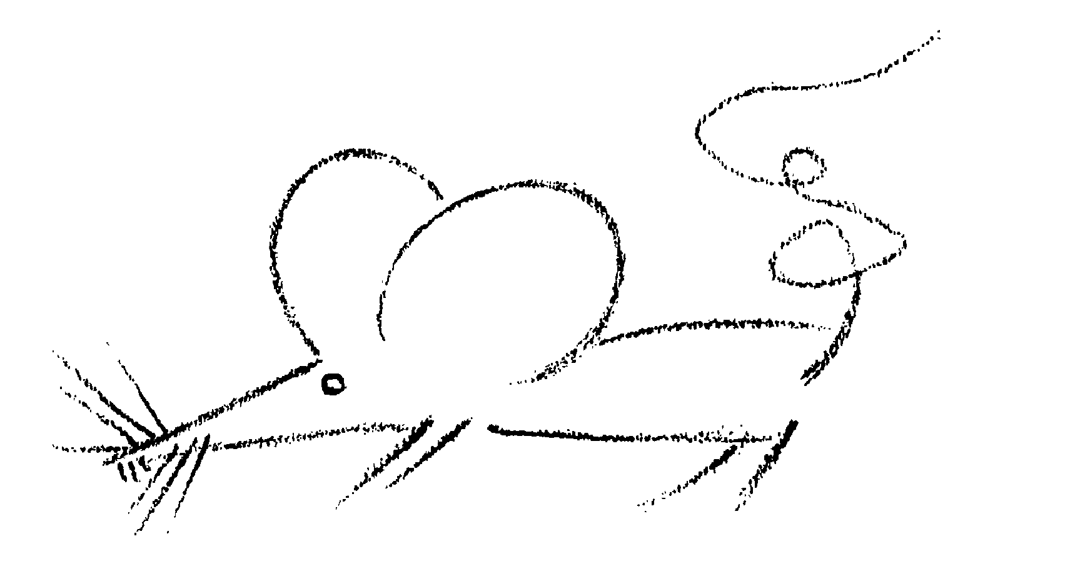

Затем есть еще одна возможность для восприятия форм. Нужно то, что дети не могут понять извне, дать им понять изнутри. Скажем, например, ребенок не может понять извне параллелепипед, тело, ограниченное шестью параллелограммами, Он не запоминает его. Ребенку говорят: «Представь-ка себя совсем маленьким карликом, что ты входишь сюда. Тогда ты стоял бы здесь изнутри, как в комнате». Ему дают воспринимать изнутри то, что он не может воспринять извне. Это он может. Однако это надо ужасно часто повторять с ребенком.
Когда речь идет о таких формах, которые встречаются также в минерале, этого можно достичь сравнительно легко. Но это сделать труднее, если речь идет о восприятии цветного или прочих свойств минерала. Здесь подступиться к пониманию можно просто благодаря тому, что ребенку позволяют представить маленькое в виде очень большого. Таким образом, какой-нибудь маленький желтый кристалл часто позволяют представить себе как огромное кристаллизованное тело.
Когда же речь идет о временном, о музыке, то дело не такое легкое. Если вы захотите здесь вмешиваться, давая изображение в карикатурном виде, то вы сможете чего-то добиться только благодаря тому – если еще ничего не достигается тем, что вы улучшаете пространственное восприятие формы, – что вы прямо-таки с точки зрения счета сумеете страшно увеличить интервалы, дать звукам воздействовать очень долго и путем временного увеличения отношении между звуками продемонстрировать также именно мелодию весьма большой, в качестве большого, мощного воздействия. Тогда вы сможете чего-то добиться. В противном случае вы вообще не сможете оказать большого воздействия в сторону улучшения.
Теперь я прошу вас записать на завтра следующие вопросы.
Во-первых, как я могу рассматривать с точки зрения естественной истории высшие растения исходя из того же самого духа, как я это вчера показал для, животных, для каракатицы, мыши, человека?
Во-вторых, как я могу включить в эти занятия мхи, грибки, лишайники?
Вероятно, оба этих вопроса окажутся вместе.
Значит, рассматривать растения с той же самой точки зрения, которую я привел вчера, об этом я прошу вас подумать. Таким образом, не о наглядном обучении идет речь, а о занятиях, после девятого года, когда начинаются занятия по природоведению.

ДЕВЯТОЕ СЕМИНАРСКОЕ ОБСУЖДЕНИЕ
Штутгарт, 30 августа 1919 г.

Упражнения для развития навыков устной речи:
Nimm mir nicht, was, wenn ich freiwilling dir es reiche,
Dich beglucrt.
Рудольф Штейнер. Это упражнение предназначено в большей степени для смысловых акцентов. А именно: сначала первое коротенькое предложение «Nimm mir nicht», а затем – «was dich beglucrt», которое разорвано придаточным предложением «wenn ich freiwilling dir es reiche». Задача состоит в том, чтобы это смысловое членение было явным при проговаривании.
Redlich ratsam
Rustet ruhmlich
Riesig rachend
Ruhig rollend
Reuge Rosse.
Nimm nicht Nonnen in nimmermude Muhlen.
Pfiffig pfeifen
Pfaffische Pferde
Pflegend Pfluge
Pferchend Pfirsiche.
Изречение недели (последняя неделя августа) из «Календаря души»:
Ich fuhle fruchtend fremde Macht Я чувствую чужая власть,
Sich starkend mir mich selbst verleihn, Взрастая, мне меня дарит,
Den Keim empfind ich reifend И семя созревает,
Und Ahnung lichtvoll weben И чаянье сияет,
Im Innern an der Selbstheit Macht. И в сердце самостность творит.
Рудольф Штейнер. Теперь.мы переходим к нашему сегодняшнему трудному заданию.
Вчера я просил вас подумать о том, как вы хотите построить уроки, на которых вы бы хотели пройти с детьми на каком-нибудь примере низшие и высшие растения, причем исходя из того же самого духа, как я это показал вам в случае с каракатицей, мышью, лошадью и человеком, как это нужно делать в отношении животных. Я только хочу предпослать этому, что при надлежащей организации занятий рассмотрение животных должно предшествовать изложению естественноисторических условий жизни растений. Почему это так, станет ясно, когда вы постараетесь, насколько вы можете, дать примеры по тому или иному "астению, охарактеризовать урок, посвященный растениям.
Теперь, может быть, будет хорошо, если мы сначала спросим: кто уже давал уроки о растениях? Тот мог бы и начать. Этим бы могли руководствоваться другие.
Т. У растения есть инстинктивное стремление к солнцу. Цветки обращаются к солнцу, даже когда они еще не распустились. Обратить внимание на различие между жизнью животного и человека, руководствующихся своими желаниями, и чистым стремлением растения к солнцу. Затем объяснить ребенку понятие зажатости растения между солнцем и землей. При каждой возможности упоминать об отношениях между растением и его окружением, особенно о противоположности между растением и человеком, растением и животным. Обсудить выдох и вдох растения. Дать почувствовать ребенку, что растение, благодаря силе солнца, снова создает именно из «испорченного» воздуха то, что затем служит человеку пищей. Обсуждая зависимость человека относительно пищи, можно указать на важность хорошего урожая и так далее. О процессе роста: каждое растение, даже лист, растет только у основания, а не у вершины. Подлинный процесс роста всегда скрыт.
Рудольф Штейнер. Что это значит, что лист растет только у основания? Ногти на пальцах человека растут точно так же. А если вы возьмете что-то другое у человека, кожу, поверхность руки и более глубоко лежащие части, то здесь это точно так же. В чем же, собственно говоря состоит рост?
Т. Собственно говоря, в своего рода выталкивании мертвого из живого.
Рудольф Штейнер. Да, это так. Всякий рост – это выталкивание живого изнутри и отмирание и постепенное слущивание внешнего. Поэтому никогда что-либо не может прирасти снаружи. Вещественное всегда должно выдвинуться изнутри наружу и на поверхности сбросить с себя шелуху. Это общий закон роста, то есть связи роста с материей.
Т. То, что происходит с листом, что, в сущности, лист умирает, когда он подставляет себя солнцу, в известной степени жертвует собой, это происходит на более высоком уровне в цветке. Он умирает, когда он оплодотворен. Остается жить только скрытое внутри, что развивается дальше. В случае с низшими растениями нужно обратить внимание на то, что существуют растения, как, например, грибы, которые имеют сходство с семенами высших растений, что другие низшие растения имеют сходство прежде всего с листьями высших растений.
Рудольф Штейнер. Вы сказали много хорошего, однако было бы все же желательно, чтобы воспитанник в ходе такого изложения познакомился с членами отдельного растения. Вы ведь вынуждены постоянно говорить о членах растения, о листе, цветке и так далее. И было бы хорошо, если бы воспитанник познакомился с членами растения, по принципу, который вы ведь правильно выбрали: рассматривать растение в связи с солнцем и землей. Здесь в рассмотрение растений должно войти немного жизни, и отсюда затем должен быть перекинут мостик к человеку. Вам еще не удалось перекинуть этот мостик, потому что то, что вы сказали, – это в большей или меньшей степени истории, связанные с утилитарностью, как растения полезны человеку, или же внешние сравнения. Что здесь должно быть установлено, чтобы действительно именно ребенок очень многое получил от такого рассмотрения, так это следующее. Нужно будет попробовать, после того как выяснено отношение животного к человеку, объяснить все-таки и отношение растения к человеку. Ибо ведь, пожалуй, в большинстве случаев именно на одиннадцатом году мы должны начать делать подобные вещи, когда можно учитывать, чему ребенок уже научился, или, лучше сказать, что ребенок уже тем или иным образом знает те вещи, которые он должен здесь использовать. Ни в коем случае нельзя упустить возможность приблизить само растение, в соответствии с его формообразованием, к познавательной способности ребенка.
М. Детям показывают процесс прорастания семени, скажем, на примере боба. Сначала в качестве семенного зерна, затем росток в различных стадиях. Показывают неодинаковость растения и различные времена года.
Рудольф Штейнер. Это нечто такое, что, в сущности, рационально было бы предпринять лишь с воспитанниками, достигшими уже четырнадцати, пятнадцати лет. Если бы вы это сделали, то вы убедились бы, что дети, которые ходят в народную школу, еще не могут действительно понять процесс прорастания семени. Таким образом, было бы преждевременно показывать процесс прорастания перед младшими детьми, историю с бобом и так далее. Внутренне это весьма чуждо детям.
М. Я также хотел только обратить внимание на сходство между молодым растением и молодым животным, а также на различия. За животным ухаживает мать, растение посылается в мир в одиночестве. Я. хотел изложить эту вещь более тепло.
Рудольф Штейнер. Но эти «теплые» представления не годятся для ребенка. Они бы не нашли у него понимания.
М. Можно сравнить части растения с человеком? Например, корень с головой и так далее?
Рудольф Штейнер. Вы должны растения; как это было правильно в изложении Т., поместить во всю природу, солнце, землю и так далее, и должны как бы оставить в связи с миром. Тогда вы получите в результате такое рассмотрение, которое, если оно построено правильно, встретит определенное понимание также уже у ребенка.
Р. Описывает, как можно сравнить растение и человека, например дерево с человеком: туловище – ствол, конечности – сучья и ветви, голова – корень. Когда мы едим, пища у человека идет сверху вниз, у дерева – снизу вверх. Различия: человек и животное могут свободно передвигаться, могут испытывать радость и печаль, а растение – нет. Каждый вид растений соответствует, но только внешне, какой-либо особенности человеческого характера, дуб – гордость и так далее, лишайники и мхи скромны.
Рудольф Штейнер. Этим опять многое сказано; но, разумеется, все же еще не сделана попытка донести до ребенка само растение, в соответствии с его формами.
А что, если бы вы сделали, например, следующее. Вы бы, скажем, спросили: «Вы никогда еще не ходили гулять в начале лета? Вы не видели в это время на полях такие цветы, с которых, когда на них подуешь, улетают их части? У них есть такие маленькие ниточки, и они улетают. Затем вы видели эти цветы ведь несколько раньше, когда лишь было не так близко. Тогда это выглядит так, что сверху были лишь желтые листообразные образования. А еще раньше, скорее весной, в это время были только зеленые листья, весьма остро зазубренные.
рис.10
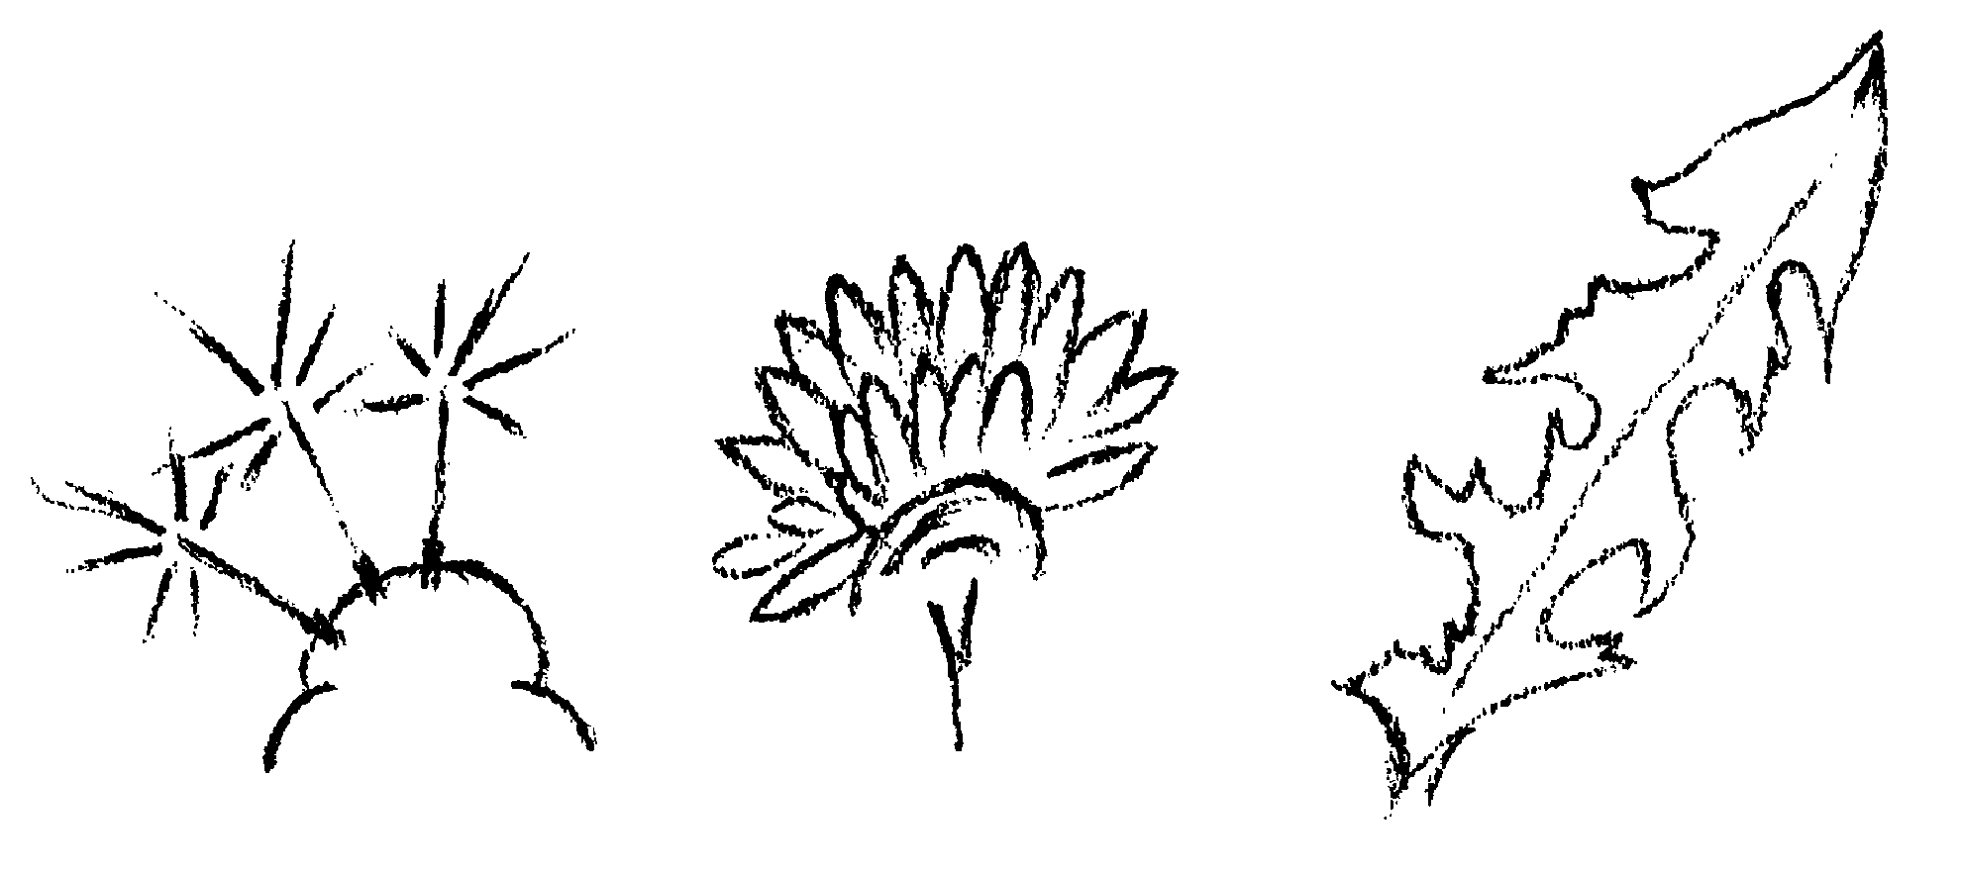
То, что мы здесь наблюдаем в течение трех различных времен, – это всегда одно и то же растение! Только вначале оно представляет собой главным образом зеленый лист, потом оно главным образом цветок и затем оно главным образом плод. Потому что это только плоды, которые тут летают вокруг. Все это вместе – одуванчик! Сначала у него появляются листья, которые зеленеют; затем он покрывается почками, и после этого у него появляются свои плоды. Благодаря чему же все это происходит? Как же получается, что этот одуванчик, который вы знаете, сначала предстает только с зелеными листьями, затем – с цветками и после этого – с плодиками?
Это происходит от следующего. Когда зеленые листья вырастают из земли, в это время года еще не так жарко. Тогда еще не так сильно влияет тепло. Но вокруг зеленых листьев, что же это такое? Вы знаете это. Это нечто такое, что вы ощущаете только тогда, когда дует ветер, но это всегда вокруг нас: воздух. Вы же это знаете, мы уже говорили об этом. Воздух главным образом порождает зеленые листья, и, когда затем воздух больше пронизан теплом, когда становится теплее, листья больше не останутся листьями, тогда самые верхние листья становятся цветком. Однако тепло ведь идет не только к растению, оно идет также и к земле и затем снова идет обратно. Вы наверняка уже однажды были там, где лежал кусочек жести. И вы, по-видимому, заметили, что жесть сначала принимает тепло от солнца, а затем снова излучает его. Собственно говоря, это делает каждый предмет. Так делает и тепло: когда оно еще лучится вниз, когда земля не стала еще такой уж теплой, оно образует цветок. А когда тепло снова лучится обратно от земли вверх к растению, только тогда оно образует плод. Поэтому плод должен ждать до осени.
Если вы сделаете это так, то вы дадите органы, но в то же самое время вы эти органы соотнесете с тем, что является воздушными и тепловыми условиями. И затем вы можете продолжить такое рассмотрение, и вы можете таким образом попробовать развить дальше мысль, высказанную сегодня в самую первую очередь, соотнести растения с внешними элементами. Тем самым вы придете к тому, чтобы в некоторой степени позволить соприкоснуться морфологическому формообразующему растений с внешним миром. Попробуйте когда-нибудь сделать это.
Д. Говорит об уроках, посвященных растениям.
Рудольф Штейнер. Здесь сказано много верного, однако нужно стремиться к тому, чтобы дети получили обзор растений: сначала низшие, затем средние, затем высшие. Все ученое можно совершенно опустить. Сделать обзор растений, это нелегко, но это может стать чем-то весьма значимым для обучения, и это может быть создано на примере растительного мира.
Несколько учителей подробно высказываются. При этом кто-то говорит, что «корень служит для питания растения».
Рудольф Штейнер. Выражение «служить» следовало бы избегать. Не корень «служит» для питания, а корень связан с водной жизнью земли, с жизнью соков, в то время как на воздухе развиваются листья. Но то, что растение всасывает из почвы, не является самым главным питанием растения, но это углерод сверху, из воздуха. Растение усваивает пищу сверху.
Дети не воспримут непосредственно идею метаморфоза, но воспримут связь между водой и корнем, воздухом и листьями, теплом и цветками.
Нехорошо слишком рано обсуждать процесс оплодотворения у растения; во всяком случае, не в том возрасте, когда начинают заниматься ботаникой. Нехорошо по той причине, что ребенок не проявляет действительного понимания этого процесса оплодотворения. Можно описать его, однако у ребенка нельзя найти внутреннего понимания этого.
Это связано с тем, что процесс оплодотворения у растения отнюдь не является чем-то так уж страшно выдающимся, как это воспринимается сегодняшним абстрактным естественнонаучным временем. Почитайте лишь прекрасные сочинения Гете, написанные в двадцатые годы девятнадцатого столетия, где он писал об «опылении» и так далее, где он защищает метаморфоз против процесса оплодотворения и где он как следует бранится по тому поводу, что люди считают таким страшно важным описывать нивы в качестве постоянной, непрерывной свадебной постели. Гете противился тому, чтобы процесс оплодотворения у растения слишком выдвигали на передний план. Здесь метаморфоз намного более важен, чем процесс оплодотворения. И хотя сегодня нельзя уже больше разделить веру Гете в то, что оплодотворение, собственно говоря, является чем-то второстепенным и растение растет главным образом посредством самого себя, путем метаморфоза, и хотя сегодня, согласно прогрессивным и научным выводам, процесс оплодотворения должен рассматриваться как важный процесс, тем не менее остается то, что мы, в сущности, поступаем неправильно, выпячивая так сильно процесс оплодотворения, как мы это делаем сегодня. Мы должны отодвинуть его в большей степени на задний план и должны поставить на это место отношение растения с окружающим миром. Намного более важно описать, как воздействуют на растение воздух, и тепло, и свет, и вода, чем описывать этот абстрактный процесс оплодотворения, который сегодня так сильно выдвигается на первый план. Это мне бы хотелось подчеркнуть особо. И я хотел бы, поскольку это действительно является прискорбным и представляет особую важность, чтобы вы перешли этот Рубикон и продолжали поиски в этом направлении: ищите правильную методику, правильный подход к растениям.
Обращаю ваше внимание на то, о чем вы легко можете спросить: каковы сходства животного с человеком? Вы найдете разнообразные воззрения. Однако метод внешнего сравнения очень быстро оказывается несостоятельным, когда ищут сходства растения с человеком. Однако ведь можно себя и спросить: может быть, мы только неправильно ищем, когда мы ищем такие сравнения?
Наиболее близко к тому, из чего здесь следовало бы исходить, подошло то, что вы, конечно, знаете, но о чем вы не можете рассказать ребенку в детском возрасте. Но вы можете, может быть, до нашей следующей встречи, подумать о том, как вы можете облечь это в детски понятные слова, что вы очень хорошо можете знать в большей степени теоретически. Итак, не правда ли, мы не можем непосредственно сравнить человека, такого, каким он предстанет перед нами, с растением, однако имеются некоторые сходства. Вчера я попытался нарисовать человеческое туловище как своего рода несовершенный шар. То, что относится сюда, что мы бы здесь получили, если бы мы дополнили шар, – это, конечно, имеет определенное сходство с растением во взаимодействии с человеком. Можно было бы даже пойти дальше, и можно было бы сказать: если вы – это особенно относится к средним чувствам, чувству тепла, зрения, вкуса, к обонянию человека,– простите мне это сравнение! – вам придется перевести его на детский язык – «набьете как чучело», то вы получили бы всевозможные растительные формы. Просто, если бы вы запихнули в человека какой-либо мягкий материал, это бы само собой приняло растительные формы. Растительный мир в некотором смысле является своего рода негативом для человека: это есть дополнение.
Другими словами: когда вы засыпаете, ваше собственное душевное выходит из тела; когда вы просыпаетесь, ваше душевное «я» и собственно душа, снова входит в тело. С этим телом, которое остается лежать в постели, вы не можете как следует сравнить растительный мир. Однако, пожалуй, вы можете сравнить растительный мир с самой душой, которая выходит и входит. И вы вполне можете, когда вы идете по полям и лугам и видите растение, сверкающее своими цветками, спросить себя: «Что это за темперамент, который здесь обнаруживается? Он огненный!» Это изобилие сил, которое вы встречаете в цветках, вы можете сравнить с душевными свойствами. Или вы идете по лесу и видите грибки, грибы и спрашиваете себя: «Что это за темперамент, который здесь обнаруживается? Почему это не на солнце? Это флегматики, эти грибы».
Таким образом, когда вы переходите к душевному, вы повсюду находите моменты сравнения с растительным миром. Попробуйте только придать им законченную форму! В то время как вы
должны сравнивать животный мир больше с телесностью человека, вы должны сравнивать растительный мир с душевным у человека, с тем, что «набивает» человека, а именно набивает в качестве души, когда он просыпается утром. Растительный мир дополняет человека, как его дополняет его душа. Если бы мы набили формы, то мы получили бы растительные формы. Вы бы увидели, если бы вы осуществили это, законсервировали человека, словно мумию, и, вынимая, оставили бы пустыми только все русла кровеносных сосудов, все нервные пути и влили бы здесь очень мягкое вещество, тогда бы вы получили все возможные формы посредством полых форм человека.
Растительный мир относится к человеку так, как я это изложил вам, и вы должны попробовать объяснить детям, как корни более родственны человеческим мыслям, цветки более родственны человеческим чувствам, даже уже аффектам, эмоциям.
Поэтому также наиболее совершенные растения, высшие семенные растения в наименьшей степени имеют животное. Больше всего животного имеют грибы и низшие растения, которые также в наименьшей степени можно было бы сравнить с человеческой душой.
Следовательно, стремитесь к, тому, чтобы теперь эту мысль, состоящую в том, чтобы исходить из душевного и искать растительные характеры, распространить за пределы самых различных растений. Тем самым вы ведь охарактеризуете растения, что одни больше формируют характер плода: грибы и так далее; другие – больше характер листа: папоротники, низшие растения; и пальмы ведь тоже имеют мощные листья. Только эти органы сформированы различным образом. Кактус является кактусом вследствие того, что листья в своем развитии буйно разрастаются; их цветок и плод – это же только нечто такое, что здесь вкраплено в буйно разрастающиеся листья.
Итак, попробуйте мысль, намеченную мной, как следует перевести на детский язык. Напрягите свою фантазию так, чтобы до следующего раза вы смогли вполне живо описать растительный мир по всей земле как нечто такое, что, словно душа земли, разрастается, расцветает, зримая, ставшая открытой душа.
И используйте различные края земли, теплую зону, умеренную зону, холодную зону, в соответствии с преобладающим ростом растений, так же как в человеке различные области ощущений в его душе вносят свои вклады. Попробуйте уяснить себе, флору в целом можно сравнить с миром звуков, которые человек принимает в свою душу. Как другую флору можно сравнить с миром света, еще одну – с миром запаха и так далее.
Затем сделайте плодотворной мысль, благодаря чему вы выявляете различие между однолетними и многолетними растениями, между западным, среднеевропейским, восточноевропейским растительным миром. Сделайте плодотворной мысль, что, в сущности, летом вся земля спит, а зимой бодрствует.
Видите ли, если вы сделаете нечто в этом роде, вы разбудите в ребенке большую склонность к чувственному и к духовности. Позднее ребенок намного больше поймет, когда он однажды станет взрослым человеком, как это бессмысленно – верить, что человек, что касается его души, вечером перестает быть, а утром снова начинает быть, если мы провели сравнение соответствий тела и души у человека с тем, что получается в качестве взаимодействия между человеческим миром и растительным миром, точно так же, как между телом и душой.
Как же земля влияет на растение? Земля влияет на растение именно так, как человеческое тело влияет на душу. Растительный мир повсюду является обратным человеку, так что вы, когда вы подходите к миру растений, должны сравнить человеческое тело с землей – и еще с кое-чем другим, тут вы сами додумайтесь до этого.
Я хотел дать только намеки, чтобы вы затем, будучи как можно более изобретательными, до следующего раза Додумались до еще большего. Тогда вы увидите, что вы делаете для детей очень много хорошего, если вы им приводите не внешние сравнения, а внутренние.

ДЕСЯТОЕ СЕМИНАРСКОЕ ОБСУЖДЕНИЕ
Штутгарт, I сентября 1919 года

Упражнения для развития навыков устной речи:
Pfiffig pfeifen aus Napfen
Pfaffische Pferde schlupfend
Pflegend Pfluge hupfend
Pferchend Pfirsiche knupfend.
Kopfpfiffig pfeifen aus Napfen
Napfpfaffische Pferde schlupfend
Wipfend Pfluge hupfend
Tipfrnd pferchend Pfirsche knupfend.
Рудольф Штейнер. Теперь продолжим наши рассмотрения растительного мира.
Следуют выступления нескольких участников курса.
Рудольф Штейнер. (Неоднократно делает попутные замечания к ним.) Позднее найдутся такие ученики, которые знакомятся с миром растений больше по научным понятиям, таким, как, например, мхи, лишайники, водоросли, однодольные, двудольные. Это систематическое знакомство на основе научных принципов иногда привносится в школу. Однако каждый человек, который в юности знакомится с растениями на основе научных принципов, должен был бы сначала познакомиться с ними так, как мы описываем, путем сравнения со свойствами человеческой души. Никому не следовало бы знакомиться сначала с научной ботаникой. Затем, позднее он сможет подойти к более научной системе растений. Это разница, пытаемся ли мы сначала описать растения» а затем подойти к ним с научной точки зрения, или наоборот. В человеке весьма многое портят, если ему сразу преподают научную ботанику, если вначале он не получает такие понятия, которые мы сейчас пробовали представить. Он должен был бы, приступая к научной систематике, извлечь из души, из памяти общечеловеческие понятия о растениях.
Растительный мир – это ставший видимым душевный мир земли. Гвоздика кокетлива. Подсолнечник – прямо-таки мужиковат. Подсолнечники любят так вот по-мужски блистать. Весьма большие листья растений означали бы в душевном отношении: ни с чем не справляться, нуждаться для всего в длительном времени, быть неловким, главным образом не уметь справиться. Думают, он уже закончил, а он все еще копается. Искать душевное в растительных формах!
Когда приближается лето, уже когда приближается весна, по земле распространяется сон. Он становится все более и более плотным; это лишь пространственное распространение. Когда растение больше всего распускается, оно больше всего спит. А осенью сон проходит, тут уже растений больше нет здесь, тут сон уже больше не распространен по земле. Человек берет свои чувства, страсти, эмоции и так далее с собой в сон, но там они выглядели бы как растения. То, что есть невидимого в нашей душе, скрытые свойства людей, например кокетство, становится видимым в растениях. У бодрствующего человека мы этого не видим, однако у спящего человека это можно было бы ясновидчески наблюдать. Кокетство: оно выглядит так, как гвоздика. Кокетливая дама беспрестанно выпускала бы из своего носа гвоздики. Скучный человек выпускал бы из всего своего тела гигантские листья, если бы вы могли его видеть.
Если мысль о том, что земля спит, высказана, то нужно идти и дальше. Нужно зафиксировать: растительный мир растет летом. Земля летом спит, зимой она бодрствует. Растительный мир – это душа земли. У человека все, что является жизнью души, прекращается, когда он засыпает; у земли она только начинается, когда она засыпает. Однако душевное не обнаруживается у спящего человека. Как провести ребенка через эту трудность?
Один из участников курса сказал, что растения следует рассматривать как сны земли.
Рудольф Штейнер. Но растительный мир лета – это не сны земли. Земля летом спит. Снами вы можете назвать только то, как растительный мир выглядит весной и осенью. Только в самом начале, пожалуй, мартовскую фиалку, когда она еще зелена, но уже не тогда, когда она цветет, и затем то время, когда листва снова опадает, вы можете сравнить со снами. Попытайтесь сделать отсюда переход к действительному пониманию растения.
Вам нужно было бы поступить с ребенком, например, следующим образом: «Посмотри-ка на лютик, на какое-нибудь растение, которое мы можем выкопать из земли, которое внизу показывает нам корни, стебель, листья, цветки и затем тычинки, пестик, чтобы из них создать плод». Такое растение надо действительно продемонстрировать ребенку.
Затем нужно показать ребенку дерево и сказать ему: «Ну-ка, посмотри, представь себе рядом с растением это дерево! Каково это дерево? Да, здесь, внизу, у него также корни, разумеется, но затем у него нет стебля, а есть ствол. Только затем оно простирает ветви, и тогда это выглядит так, как будто лишь только на этих ветвях растут настоящие растения. Ведь здесь на ветвях много листьев и цветков; здесь растут маленькие растения как бы на самих ветвях. Так что мы действительно, если захотим, можем посмотреть на луг так: здесь растут, например, желтые лютики по всему лугу. Он покрыт отдельными растениями, корни которых в земле и которые растут по всему лугу. Но у дерева это так, как если бы взяли луг, подняли его, согнули – и вот уже эти многочисленные цветки растут там, наверху. Ствол – это кусочек самой земли. Дерево – это то же самое, что луг, на котором растут растения.
Затем от дерева мы перейдем к одуванчику или к ромашке. Здесь нечто похожее на корень находится внутри земли; что-то вырастает наружу, как, например, стебель, листья. Но вверху здесь цветочная корзиночка, здесь рядом друг с другом стоят сплошь маленькие цветки. У одуванчика это выглядит так, что он здесь, вверху, делает корзиночку, и у него сплошь маленькие цветки, завершенные цветки, которые находятся здесь внутри одуванчика. Теперь, не правда ли, мы имеем: дерево, сложноцветное и обычное растение, стебельное растение. У дерева это так, будто бы растения растут лишь там, наверху. У сложноцветного тут сверху цветок, но это не лепестки цветка, это бесчисленные, вполне развившиеся цветы.
Теперь вообразим, что история была бы именно такой, как будто растение все оставляет здесь внизу, в земле. Оно хочет расправить корни, но у него не получается. Оно хочет распустить листья – у него не получается. Только там, наверху, раскрывается то, что обычно находится внутри цветка: выходит гриб. И если уж совсем худо и корень там, внизу, не получился и выходят только листья – тогда появляются папоротники. Все это различные формы, но все это растения».
Покажите ребенку лютик, как он распространяет свои корешки, какие у него пять желтых, словно обшитых бахромой, лепестков. Затем покажите ему дерево, как у него лишь наверху растет растительное; затем сложноцветные, затем гриб, затем папоротник, не очень научно, а так, чтобы дети знали форму в целом. Затем скажите ребенку: «Да, как ты думаешь, почему, собственно говоря, гриб все же остался грибом? Почему дерево стало деревом? Давай сравним гриб с деревом. В чем же здесь различие? Не так ли здесь обстоит дело, как будто бы земля в своей силе протиснулась наружу, как будто бы ее самая внутренняя часть протиснулась в дереве во внешнее пространство, в высоту, чтобы лишь здесь, снаружи, сформировать цветки и плоды? А у гриба она оставила внутри себя то, что обычно вырастает из-под земли, и только самой верхней частью являются грибы. У гриба дерево находится под землей, оно существует только в силах. Гриб – это то, что обычно является самой внешней частью дерева. Если много-много грибов распространилось по земле, тогда это так, как будто бы там, внизу, дерево, только оно в земле, внутри. Когда мы видим какое-нибудь дерево, то это так, как будто бы земля вывернула самое себя и вынесла наружу свою внутреннюю часть».
Теперь вы уже подходите ближе к тому, что, собственно, является сутью дела: «Если здесь растут грибы, с растущими грибами земля воспринимает нечто, что она отправляет наружу, когда она дает расти деревьям. Таким образом, когда земля дает расти грибам, она оставляет силу растущего дерева в себе. Но когда земля дает расти деревьям, тогда она выворачивает растущую силу дерева наружу».
Теперь у нас есть нечто такое, что, когда наступает лето, не находится внутри земли, а выходит из земли; а когда наступает зима, оно уходит вниз, в землю. «Когда пришло лето, земля посылает через эту силу дерева свою собственную силу в цветки, заставляет их распускаться, а когда наступает зима, она снова забирает ее назад, в саму себя. Где, собственно говоря, находится сила, которая летом кружится здесь, снаружи, в деревьях, показывая себя маленькой в фиалке и большой в дереве, – зимой? Зимой она там, внизу, в земле. А что же делают деревья, сложноцветные и все это, когда наступила глубокая зима? Тогда они, конечно же, раскрываются полностью под землей, тогда они там, внутри, в земле, тогда они развертывают душевную жизнь земли. Это знали люди в древности. Поэтому они и определили рождество, когда ищут жизнь души, не на лето, а на зиму.
Точно так же, как у человека, у которого, когда он засыпает, душа выходит наружу, а когда он бодрствует, – идет вовнутрь, и тело, происходит и у земли. Летом, когда она спит, она посылает свою несущую сок силу наружу. Зимой она забирает ее обратно, пробуждается, имея в себе все эти различные силы. Подумайте дети, как эта земля все ощущает, все чувствует! Потому что то, что вы в течение всего лета видите здесь в цветках и листьях, что летом здесь в изобилии растет, цветет, в лютиках, розах, гвоздиках, – зимой это под землей, там чувствует, сердится, радуется то, что под землей».
Так постепенно мы получаем понятие живущей под землей зимой жизни. Это истина! И это хорошо, когда это преподносят детям. Это не нечто такое, что материалисты могли бы считать нереальной фантазией. Но здесь мы переходим к тому, что действительно существует как целое в жизни растений. Дети отвлекаются от обычного фиксирования на отдельных растениях и обращаются к тому, что гонит соки летом, в жару, под землей, а зимой снова забирает обратно внутрь земли, к этому приливающему и отливающему то вверх, то вниз.
Таким образом вы получаете то, что является действительной душевной жизнью земли, отражающейся в растениях. Папоротники, мхи, грибы развертывают под землей все, чего им не хватает, только это остается эфирной субстанцией, не становится физической субстанцией. Когда это эфирное растение выходит на поверхность земли, оно превращает то, что здесь пробивается, путем воздействия внешних сил в эти рудименты листьев, чем являются грибы, мхи, папоротники. Внизу, под землей, покрытой мхом или грибами, находится нечто вроде гигантского дерева, и когда земля не может переработать то, что находится там, внизу, не может оставить это у себя, тогда это протискивается наружу.
Дерево – кусочек самой земли, ствол и ветви. Только то, что у грибов и папоротников находится там, внизу, поднимается у дерева вверх. Так что дерево, если его медленно втиснуть в землю, все бы изменилось; если бы ему дали погрузиться, из листьев и цветков возникли бы папоротники, мхи, грибы, и для него бы тогда настала зима. Только оно избегает наступления зимы. Оно является тем, что немного избегает наступления зимы. Но если бы я мог какой-нибудь гриб или папоротник схватить за чуб и все больше вытаскивать его из земли, так, чтобы то, что из эфирной субстанции находится внизу, вышло на воздух, то я бы вытянул целое дерево, а то, что было грибами, стало бы снаружи цветками и выглядело бы так, как деревья. А однолетние растения находятся в самой середине. Цветок сложноцветного растения, только в единичной форме, является тем, что получилось бы в результате. Если бы я послал цветок сложноцветного растения вниз, тогда бы также развились сплошь отдельные цветки. Сложноцветное растение – это нечто такое, что можно было бы назвать слишком быстро выросшим деревом.
Таким образом, и в земле может жить желание. У земли есть потребность дать желанию погрузиться в жизнь сна. Она делает это летом, и желание поднимается в виде растения. Лишь наверху оно затем становится видимым, в виде кувшинки. Внизу, в земле, оно живет как желание, наверху оно затем становится растением.
Растительный мир – это ставший видимым душевный мир земли, и поэтому его можно сравнить с душой человека. Но не следует просто сравнивать, а нужно включить в сравнение действительные формы растений. Лишь после общего сравнения можно прийти к отдельным растениям.
Легкий сон вы сравните с обычными растениями, бодрствование во время сна – с грибами, там где много грибов, там место, где земля бодрствует во время лета, ну а очень основательный, глубокий сон – с деревьями. Вы видите: земля спит не так, как человек, но в разных местах то больше спит, то больше бодрствует; то больше бодрствует, то больше спит. Так же и человек, у которого ведь в глазу и в других органах чувств одновременно и параллельно сон, бодрствование и сновидения.
Задание на завтра. Сделайте список и составьте: слева регистр особенностей человеческой души, начиная с мысли, вниз через все душевные аффекты, чувства наслаждения, отвращения, активные, сильные эмоции, гнев, печаль и так далее, вплоть до воли. С планом мира человеческой души можно сравнить определенные формы растений.
Затем справа приведите относящиеся сюда отдельные формы растений, так чтобы у вас в этом звене вверху были растения мысли, внизу – растения воли, в середине – все прочие растения.
Затем Рудольф Штейнер дает также наглядное пояснение теоремы Пифагора и отсылает к статье д-ра Эрнста Мюллера в «Анналах натурфилософии» Освальда: «Замечание о гносеологическом основании теоремы Пифагора».
рис.11
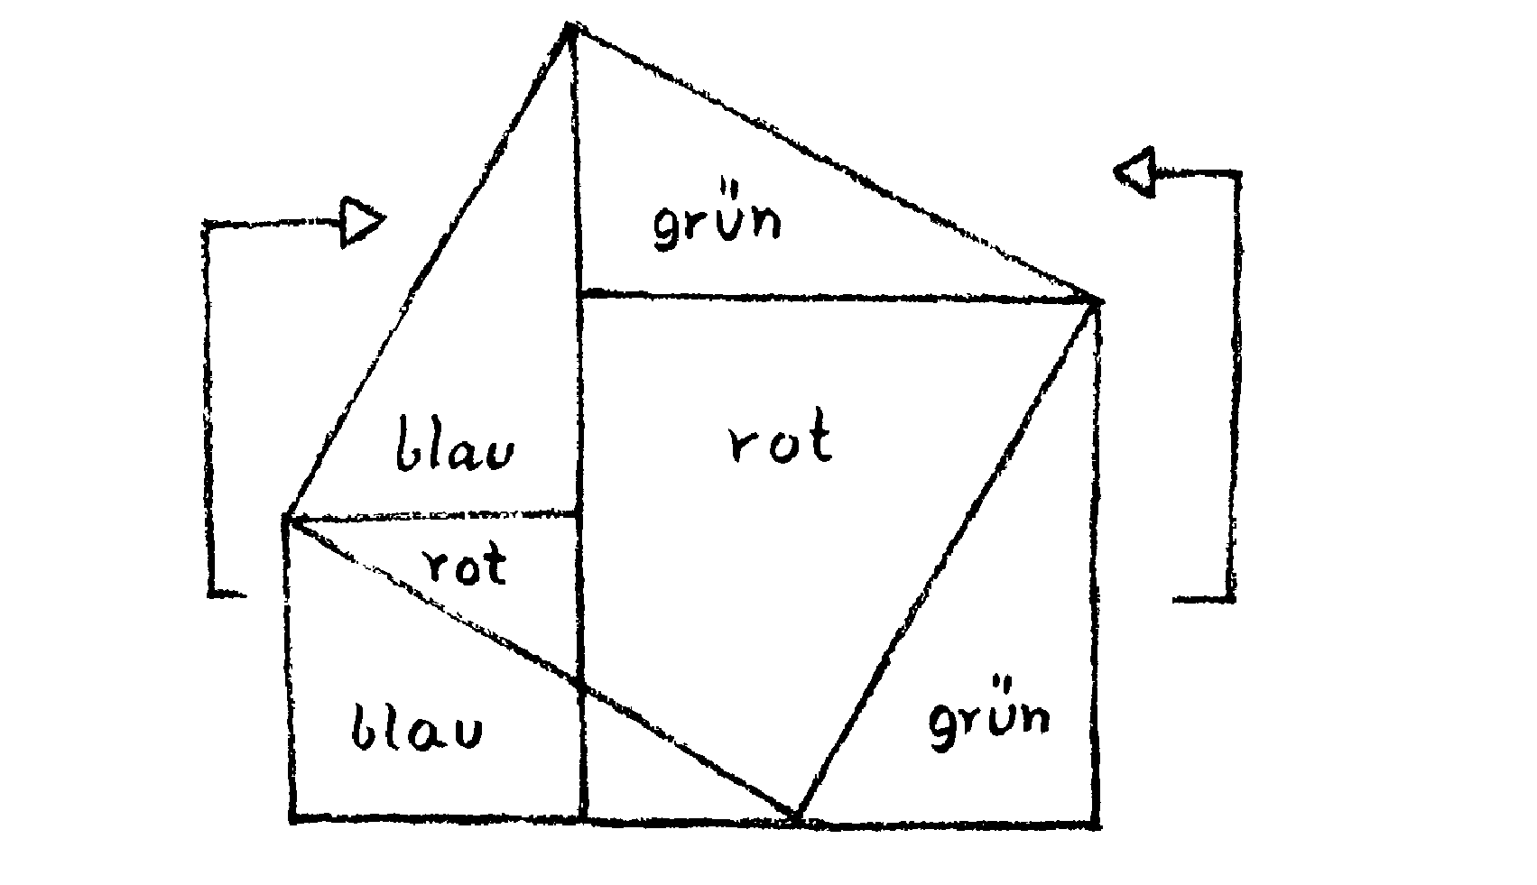
grun –зелёный
blau - синий
rot - красный

На этом рисунке красная часть площади обоих квадратов катетов уже находится внутри квадрата гипотенузы. Остальная часть этих размеров площади квадрата катетов путем перемещения синего и зеленого треугольников в направлении стрелок накладывается на находящиеся внутри квадрата гипотенузы еще не закрытые площади.
Рудольф Штейнер. Все это нужно вырезать из картона, только тогда это будет наглядно.

ОДИННАДЦАТОЕ СЕМИНАРСКОЕ ОБСУЖДЕНИЕ
Штутгарт, 2 сентября 1919 года

Рудольф Штейнер. Сегодня мы будем делать упражнения для развития речи, направленные, в основном, на развитие гибкости органов речи. Упражнения:
Ketzer petzer jetzt klaglich
Letztlich leicht skeptisch.
Zuwider zwingen zwar
Zweizweckige Zwacker zu wenig
Zwanzig Zwerge
Die sehnige Krebse
Sicher suchend schmausen
Das schmatzende Schmachter
Schmiegsam schnellstens
Schnurrig schnalzen.
Рудольф Штейнер. Теперь давайте перейдем к нашему заданию, которым мы ведь уже долго занимаемся.
М. дает список душевных настроений и растений, которые можно было бы отнести к этим настроениям.
Рудольф Штейнер. Все эти высказанные здесь вещи таковы, что они напоминают о временах френологии, когда любым способом собирали свойства человеческой души, затем искали всякого рода выпуклости на голове и сводили их вместе со свойствами человеческой души. Однако дело обстоит не таким образом, хотя человеческая голова вполне может пониматься как выражение формирования души. Можно сказать, что если у кого-либо весьма сильно выдающийся вперед лоб, то он может быть философом, в то время как если у него лоб покатый, то он может, если одарен, стать художником. Нельзя сказать, что художник «сидит» где-то, но можно с помощью ощущения различать, что втекает в ту или иную форму. Теперь речь идет о том, чтобы таким образом посмотреть на душу: что более интеллектуалистично, то устремляется в лоб; что более художественно, заставляет лоб уходить. Так же обстоит дело и с этими поисками растений. Я думаю, что не следовало бы искать таким внешним образом, а следовало бы больше проникать вовнутрь и описывать действительные обстоятельства.
И. высказывается по этому поводу.
Рудольф Штейнер. Если вы слишком обращаете внимание на органы чувств, вы несколько сместите точку зрения. Органы чувств принимаются во внимание постольку, поскольку от каждого из них в нашей душе живет нечто, что воспринимается этим органом. Например, зрению мы обязаны некоторым количеством душевных переживаний; другим органам чувств мы обязаны другими переживаниями души, которые приходят от чувств. И мы можем затем увидеть истоки переживаний в нашей душе в этой деятельности органов чувств. Тем самым они ставятся в связь с душевным. Однако что касается растений, то не следовало бы утверждать, что они есть органы чувств земли. Это не так.
С. приводит примеры из сочинений Эмиля Шлегеля, врача-гомеопата из Тюбингена.
Рудольф Штейнер. Шлегель также делает слишком уж поверхностные сравнения. При этом он возвращается к тому, что можно найти у мистиков, у Якова Беме и других, к так называемым «сигнатурам». Средневековым мистикам были известны некоторые отношения с душевным миром, отсюда же у них и более глубокие медицинские точки зрения. Если считать, что эта определенная группа растений находится в связи с каким-либо душевным свойством, например грибы находятся в особой связи с таким душевным свойством, как склонность к размышлению, к обдумыванию, к такой душевной жизни, для которой из внешнего мира требуется не много, а все больше черпается из самого себя, – тогда, в свою очередь, будет признано, что это душевное свойство, которое, в сущности, указывает на грибы, имеет весьма интимные отношения со всеми болезнями, связанными с головной болью. В учении о животных эти сравнения нельзя делать так.
Сегодня еще нет надлежащего порядка растений. Вы должны попробовать именно через отношения человеческого душевного с растениями внести порядок в саму жизнь растений. Мы хотим иметь определенный порядок царства растений.
Вы должны вначале различать в растении то, что является оправданными частями растений: корень, стебель, который может разрастись в ствол, листья, цветки, плоды. Растения таким образом делятся в мире, что у одного вида растений в большей степени сформирован корень, а прочее чахнет. У других в большей степени сформированы листья, у третьих –в большей степени цветки, они являются почти только цветком. Вещи нужно брать относительно. Мы получаем членение растений, обращая внимание на то, какие системы органов: корень, ствол, лист и так далее – преобладают, этим растения в некотором роде отличаются друг от друга. И если вы все цветкообразное признаете принадлежащим к определенному душевному свойству, то вы должны будете отнести также и другие системы органов, в свою очередь, к другим душевным свойствам. Так что, таким образом, это является одним и тем же: причислять отдельные части к душевным свойствам и причислять к этому все растительное царство. Все царство растений является, собственно, в свою очередь, единственным растением.
Как же, собственно говоря, обстоит дело со сном и бодрствованием земли? Теперь у нас земля спит, однако на Другом полушарии она просыпается. Она несет сон в другую сторону. Конечно, в этом принимает участие и растительный мир, и это обусловливает также различия флоры. И здесь вы затем получаете возможность, исходя из этого пространственного распределения сна и бодрствования на земле, получить членение, классификацию растений. Ведь наша флора не такая же, как на другом полушарии. Здесь мы примем во внимание только спящую и бодрствующую-душу, как мы ее знаем у нас. К листьям у растений принадлежит все; все у них есть преобразованный лист.
Один из участников сравнивает группы растений с темпераментами.
Рудольф Штейнер. Относя темперамент непосредственно к растительному царству, катишься по наклонной плоскости.
Давайте скажем следующее. Здесь, в соответствии с нашим учебным планом, мы начинаем преподавание растительного мира, мы начинаем, когда детям около одиннадцати лет. Мы говорим: «Дети! Вы же не всегда были такими большими, как теперь. Вы научились очень многому, чего раньше не умели делать. Когда начиналась ваша жизнь, вы были маленькими и неловкими и не могли еще вести жизнь. Тогда, когда вы были еще совсем маленькими, вы не умели еще даже говорить. Вы не умели еще и ходить. Вы многого не умели, что вы умеете теперь. Давайте все вспомним, мысленно снова обратимся к свойствам, которые были у вас, когда вы были совсем маленькими детьми. Можете вспомнить о свойствах, которые были у вас тогда? Вы можете вспомнить? Вы можете вспомнить, что вы тогда делали?»
Так продолжают спрашивать, пока все не поймут и не скажут «нет».
«Итак, все вы ничего не знаете о том, что вы делали, когда вы были совсем маленькими малышами. Да, дорогие дети, а нет ли в вас еще чего-то другого, о чем вы также впоследствии не знаете, что вы делали?» Дети задумываются. Может быть, кто-то догадается, в ином случае их наводят на мысль. Кто-то может затем дать такой ответ: «Когда я спал». – «Да, стало быть, с вами здесь происходит точно так же, когда вы маленькие, как будто вы лежите в постели и спите. Значит, вы спите, как совсем маленькие, и вы тут спите, когда вы лежите в постели.
Теперь выйдем на природу и поищем нечто такое, что здесь, снаружи, в природе спит, как спали вы, когда вы были еще совсем малышами. Конечно, сами вы не можете додуматься, но те, кто кое-что знает, они знают, что так крепко, как спите вы, когда вы еще малыши, спит все то, что вы находите в лесу в виде грибов и плесени. Грибы, плесень–- это по-детски спящие души.
Теперь время пришло, когда вы научились говорить и ходить. Вы знаете о своих маленьких братьях и сестрах, что сначала учатся говорить и ходить. Сначала говорить, а затем ходить или сначала ходить, а затем говорить. Это свойство, которое ваша душа получает в придачу, у вас его с самого начала не было. Вы чему-то дополнительно научились, вы уже умеете больше, если вы умеете ходить и говорить.
Теперь выйдем на природу и поищем, в свою очередь, нечто такое, что также умеет больше, чем грибы и плесень. «Это водоросли», – теперь я должен продемонстрировать ребенку нечто из водорослей, – «это мхи», – я должен показать ребенку мхи.
«То, что там внутри в водорослях и мхах, уже умеет намного больше, чем то, что находится внутри грибов».
Затем я показываю ребенку папоротник и говорю: «Посмотри-ка, это папоротник, он умеет еще намного больше, чем мхи. Папоротник, он умеет уже так много, что можно сказать, что он выглядит так, как будто бы у него уже есть листья. У него уже есть нечто похожее на листья. Да, ты не можешь вспомнить, что ты делал, когда ты учился говорить и ходить. Тогда ты всегда был, в значительной мере, спящим. Однако если ты посмотришь на своих братьев и сестер или на других маленьких детей, то ты узнаешь, что они позднее уже не спят так долго, как вначале. Но однажды наступил момент, от которого вы ведете свои воспоминания, когда пробудилась ваша душа. Вспомните об этом! Момент, который здесь был в вашей душе, его можно сравнить с папоротниками. Но вы можете все лучше и лучше вспоминать свою душевную жизнь, все лучше и лучше. Мы хотим-таки получить совершенно ясное представление о том, как вы пришли к тому, чтобы сказать: «Я». Это приблизительно тот момент, до которого вы можете вспоминать. Но «я» приходило довольно-таки постепенно. Сначала вы всегда говорили «Вильгельм», когда вы имели в виду самих себя». Теперь ребенка просят рассказать что-нибудь такое, что он знает о своем детстве. Затем ему говорят: «Посмотри-ка, прежде в твоей душе было действительно так, как будто все спит, тогда в твоей душе действительно была ночь. Однако теперь она проснулась. Теперь в тебе проснулось больше, чем раньше, иначе ты бы не был смышленее. Но ты тут же все должен еще снова и снова спать. В тебе проснулось не все, многое еще спит. Проснулась только часть.
Твои душевные свойства, когда тебе исполнилось примерно четыре-пять лет, они ведь очень похожи на то, что я тебе сейчас покажу». Вы продемонстрируете ребенку какие-нибудь растения из семейства голосемянных, хвойных, которые лишь немного более совершенны, нежели папоротники, и затем скажете ребенку: «Посмотри-ка, затем в твоей более поздней душевной жизни, когда тебе исполнилось шесть или семь лет, есть то, что ты смог пойти в школу, и все те радости, которые тебе принесла школа, они затем взошли в твоей душе». Здесь ему разъясняют, демонстрируя ему растения из семейства хвойных, голосемянных: «Посмотри-ка у них еще нет цветков. Так было с твоей душой до того, как ты пришел в школу.
Однако теперь, когда ты пришел в школу, – тут в твою душу вошло нечто такое, что можно сравнить лишь с цветущим растением. Но посмотри, вот вначале ты научился лишь немногому, когда тебе было восемь-девять лет. Теперь ты уже вполне разумное существо, тебе уже одиннадцать лет, теперь ты уже научился очень многому.
Посмотри-ка, вот я протягиваю тебе растение, у него такие листья с параллельными жилками (рис.12- 1). И вот тебе растение, у него такие листья, сложные листья, с прожилками в виде сеточки (рис.12- 2). И если ты посмотришь на цветки у них (рис.12- 1), то они другие, чем у тех растений, у которых такие листья (рис.12- 2). Их цветки сложнее, и все у них сложнее, у тех, у которых такие листья с прожилками в виде сеточки (рис.12- 2), чем у тех, у которых они такие с прожилками в виде полосок (рис.12- 1)».
рис. 12
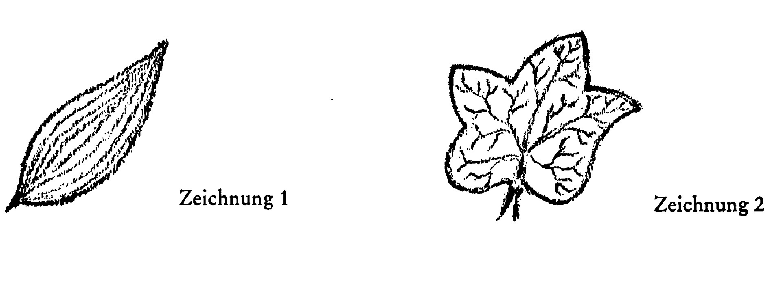
рис12-1 рис 12-2

Теперь ребенку показывают нечто вроде безвременника осеннего, однодольных растений. У них все просто. Это сравнивают с седьмым, восьмым, девятым годами жизни.
А затем переходят к тому, что показывают ребенку такие растения, у которых вверху простые цветки, так что у них еще нет приличных цветочных лепестков. При этом говорят: «Здесь у тебя растения, у которых по цветку ты еще не можешь отличить зеленые листочки и цветные листочки; такие, где ты еще не можешь отличить листочки внизу на цветке от тех, которые у цветка вверху. Это ты. Это ты теперь!
А позднее, тут ты станешь еще старше! Когда тебе исполнится двенадцать, тринадцать, четырнадцать лет, то здесь ты сможешь себя сравнить с такими растениями, у которых есть чашечка и лепестки. Тут ты будешь в своей душе таким, что сможешь отличить зеленые листья, которые называют чашечкой, и цветные листья, которые называют лепестками. Но ты еще только должен стать таким!» Таким образом можно выделить растения с простым околоцветником, что равно одиннадцатилетним детям, и растения с двойным околоцветником, что равно тринадцати-, четырнадцатилетним детям. «Таким ты еще только станешь!»
И теперь вы можете прекрасно продемонстрировать ребенку каких-нибудь два-три экземпляра мхов, папоротников, голосемянных, однодольных, двудольных. Теперь вы можете прекрасно порассуждать о том, что ребенок должен вспоминать. И вы просите рассказать о маленьком, четырехлетнем Вильгельме и демонстрируете папоротник, просите рассказать о семилетнем Фрице и демонстрируете здесь соответствующее растение, просите рассказать одиннадцатилетнего Эрнста и демонстрируете другое растение. Вы заставляете ребенка вспоминать о душевных свойствах находящегося в процессе становления ребенка. А затем вы переносите весь рост находящейся в процессе становления души на растение, берете в помощь то, что я вчера сказал о дереве, тут у вас получается параллелизация душевных свойств с соответствующими растениями.
Здесь заложен принцип! Здесь не происходит параллелизации одного с другим любым способом, когда мы просто перечисляем по списку. Здесь уложен принцип, формирование! Это должно быть заложено! В результате вы получаете все царство растений, за исключением, того, что возникает в растении, когда цветок дает плод. Вы обращаете внимание ребенка на то, что, однако, высшие растения из своих цветков порождают плоды: «Это можно сравнить с вашей душой лишь тогда, когда вы вышли из школы». Все, что доходит до цветения, можно сравнить только с тем, что доходит до возраста половой зрелости. Процесс оплодотворения мы не рассматриваем с детьми. Его нельзя включать в это рассмотрение.
Теперь я скажу еще примерно следующее: «Видите, дорогие ребята, когда вы были совсем маленькими, то у вас все же было, собственно говоря, нечто вроде спящей души». Ну, и в зависимости от обстоятельств ребенок вспоминает об этом: «Ну-ка, посмотри, в чем же была твоя главная радость, когда ты был маленьким ребенком? Теперь ты это забыл, потому что ты это проспал, но теперь ты это видишь у Аннушки или Маришки, у твоей маленькой сестрички. В чем же состоит ее самая большая радость? Прежде всего в соске или пустышке. Не правда ли, здесь и душа еще больше всего радуется соске или пустышке, затем, лишь у подросшего братика или сестрички, наступает время, когда они не радуются одной лишь бутылочке с молоком, если они радуются, когда им разрешают играть. Да, посмотри, вот я вначале рассказывал тебе о грибах, о водорослях, о мхах. Почти все, что они имеют, они имеют от земли. Мы должны пойти в лес, если мы хотим познакомиться с ними. Они растут там, где влажно, где тень. Они не отваживаются выйти прямо на солнце. Это так, как было с твоей душой, когда ты еще не отваживался играть, а развлекался молоком и пустышкой. А что до остального растительного мира, то тут дело обстоит так, что листья и цветки развиваются тогда, когда у растения уже есть не только то, что оно имеет от земли и от тенистого леса, но когда оно выходит на солнце, на воздух и свет. Это душевные свойства, которые раскрываются на свету и на воздухе».
Таким образом следует показать ребенку разницу между тем, что живет внизу, как, например, гриб или корни, и нуждается в том, что внизу является водой, землей и тенью, и тем, что нуждается в воздухе и свете, как, например, цветки и листья. «Поэтому и те растения, у которых есть цветки и листья, потому что они любят воздух и свет, являются так называемыми «высшими» растениями, как ты, когда тебе пять или шесть лет, находишься в «более высоком» возрасте, чем тогда, с соской.
Если все больше и больше переводить мысли туда и обратно от душевных свойств, как они развиваются в детском возрасте, к растениям, то возникает возможность все соответствующим образом классифицировать. Поэтому можно сказать:
Душевные радости грудного ребенка: грибы, плесень

Первые детские душевные радости, душевные боли и аффекты: водоросли, мхи

Переживания, связанные
с возникновением самосознания: папоротники

Переживания в более
позднюю эпоху, вплоть до школы,
в четыре-пять лет: голосемянные, хвойные

Первые школьные переживания, однодольные;
седьмой, восьмой, девятый, вплоть растения с простым
до одиннадцатого года жизни: околоцветником

Переживания одиннадцатилетних: простые двудольные

Школьные переживания растения с сетчатым
с двенадцатого до пятнадцатого жилкованием,
года жизни: двудольные растения;
растения, имеющие зеленую
чашечку и цветные лепестки,

стало быть, переживания, связанные с тем, для чего вы сейчас еще слишком глупы, чего вы сейчас не знаете, чем вы еще только станете, когда вам будет тринадцать-четырнадцать лет, переживания, связанные с тем, где находится зеленая чашечка и цветной цветок. Радуйтесь! Когда-нибудь вы будете такими богатыми в своей душе, что вы будете похожими на розу с цветным лепестком цветка и зеленым лепестком чашечки. Это нечто такое, что еще только будет, но радуйтесь! Это прекрасно, когда можно радоваться тому, что еще только будет». Доставлять радость от предвкушения будущего! Доставлять этим радость – это очень важно.
Итак, следующие друг за другом душевные свойства вплоть до половой зрелости можно сравнить с царством растений. Затем сравнение не идет дальше, потому что здесь ребенок развивает астральное тело, которого у растения уже нет. Однако если растение выходит за пределы самого себя, вплоть до вхождения в оплодотворение, то это можно сравнить с душевными свойствами на шестнадцатом-семнадцатом годах жизни. Но совсем не нужно обращать внимание на процесс оплодотворения, а нужно обратить его на процесс роста, поскольку это соответствует реальности. Дети не проявят понимания по отношению к процессу оплодотворения, но к процессу роста проявят, потому что его можно
сравнить с процессом роста души. Так же как душа ребенка отличается в разные годы жизни, так же отличаются растения, от грибов до лютика, который обычно причисляется к наиболее высокоразвитым, к лютиковым. Это действительно так, когда желтые лютики появляются весной на сочных лугах, то это напоминает душевное состояние, душевное настроение четырнадцати-, пятнадцатилетних мальчиков и девочек.
Если действительно систематизирующий ботаник однажды поступит таким образом, то он также получит в результате систему растений, соответствующую фактам. Но детям действительно можно продемонстрировать весь внешний растительный мир в качестве картины развивающейся детской души. Здесь можно сделать необычайно много.
Не следует различать таким разрозненным способом, как старые френологи, а следует иметь внутри определенную точку зрения, которую можно провести. Тогда вы найдете, что не совсем правильно все, что связано с корнем, не долго думая, соотносить с мышлением. Ведь у ребенка духовное еще, спит в голове. Значит, не мышление вообще, а по-детски мыслящее которое еще спит, следовало бы соотнести с корнем. Таким образом вы получаете картину спящего мышления как в грибах, так и в ребенке, показывающую, как детски-мыслительное, которое еще спит, больше ориентировано на корень.
Рудольф Штейнер дает затем следующие задания:
Во-первых, создать обобщенную картину истории растений.
Во-вторых, географический подход к области Нижнего Рейна, начиная приблизительно с реки Лан, в том же роде, как я сегодня говорил о преподавании географии: горы, реки, города, культура, экономика.
В-третьих, то же самое в отношении области реки Миссисипи.
В-четвертых, как лучше всего обучать вычислению площадей и вычислению периметров площади?

ДВЕНАДЦАТОЕ СЕМИНАРСКОЕ ОБСУЖДЕНИЕ
Штутгарт, 3 сентября 1919 года

Упражнения по развитию навыков устной речи:
Ketzerkrachzer petzen jetzt klaglich
Letztlich plotzlich leicht skeptisch.Рудольф Штейнер. Только тогда это упражнение будет выполнено верно, если его могут произнести без запинки наизусть.
Nur renn nimmer reuig
Gierig drinsend
Knoten knipsend
Pfander knupfend.
Некоторые участники курса дают обобщенное изложение уже обсужденной истории растений.
Рудольф Штейнер. Давать как можно больше примеров! Мысль о метаморфозе и мысль о зарождении еще не понятна детям до четырнадцати лет, особенно детям от девяти до одиннадцати лет.
Здесь нужно еще кое-что заметить, что весьма важно. Вы, конечно, наблюдали, что в последнее время со всех сторон обсуждался вопрос о так называемом сексуальном просвещении детей. И при этом, значит, приводились всевозможные аргументы «за» и «против». Возникают главным образом три вопроса.
Следует принять во внимание: кто должен давать сексуальное просвещение? кто серьезно, со всей ответственностью воспитателя, вдумывает в школу, быстро поймет, что чрезвычайно трудно взять на себя эту задачу. Я думаю, что все вы будете неохотно давать сексуальное просвещение двенадцати-, тринадцати-, четырнадцатилетним озорникам и озорницам.
Во-вторых, речь идет о следующем. Как следует давать это просвещение? И это не так уж просто, как следует приступать к делу.
В-третьих, речь идет о следующем: где его следует давать? где его следует разместить? на занятиях по естествознанию и так далее?
Если преподавать на основе правильных педагогико-дидактических принципов, то дело бы целиком и полностью получилось само собой. Если вы поступаете таким образом, что объясняете процесс роста в связи со светом, воздухом, водой, землей и так далее, то тогда ребенок воспринимает такие понятия, что вы можете медленно переходить к процессу оплодотворения у растений, а затем у животных и у человека. Но вам следовало бы рассматривать это в больших взаимосвязях, показывать возникновение растений на свету, при участии воды и земли, то есть, говоря кратко, подготавливать такие представления, которые вообще располагают ребенка к тому, чтобы он мог представить себе сложный процесс роста и оплодотворения.
То, что так много разговоров было о сексуальном просвещении, является доказательством того, что методы преподавания сегодня не в порядке, в противном случае уже весьма рано были бы созданы соответствующие элементы на основе таких целомудренных, чистых представлений, как объяснение процесса роста в связи со светом, воздухом, водой и так далее.
М. высказывается по географии областей в среднем и нижнем течении Рейна.
Рудольф Штейнер. Рисуя карты, следовало бы рисовать горы
коричневыми, а реки синими. Реку всегда следовало бы рисовать в соответствии с ее течением, от истока, и никогда от устья. Одну карту, показывающую почвенные условия и природную основу, уголь, железо, золото, серебро; затем вторую карту, показывающую города, промышленность и так далее.
Я обращаю внимание на то, что важно сделать правильный подбор и расчленить так, чтобы затем неоднократно возвращаться к этой области. Весьма важной является здесь также манера изложения. Попытайтесь по-настоящему вложить себя в материал, так, чтобы у ребенка всегда было ощущение: когда рассказывают, происходит абсолютное вживание, когда рассказывают о промышленности, то всегда так, как будто сами работают там. То же самое, когда речь идет о горном деле и так далее. Как можно более живо! Чем более живое описание, тем больше здесь сотрудничество детей.
Т. говорит о вычислении площадей, исходя из квадрата и переходя к прямоугольнику, параллелограмму, трапеции, треугольнику.
Рудольф Штейнер. Трудно преподнести ребенку, чем в действительности является угол. Вы бы могли предложить метод, чтобы показать это ребенку? Может быть, вы помните, как вам было трудно различать это, не говоря уже о том, что здесь, возможно, есть господа, которые еще не знают, что такое, в самом деле, угол.
Таким образом, вы преподнесете ребенку, что такое большой и маленький угол, рисуя вначале углы и делая при этом стороны то большими, то маленькими. Какой угол больше? Оба они одинаково велики!
рис 13
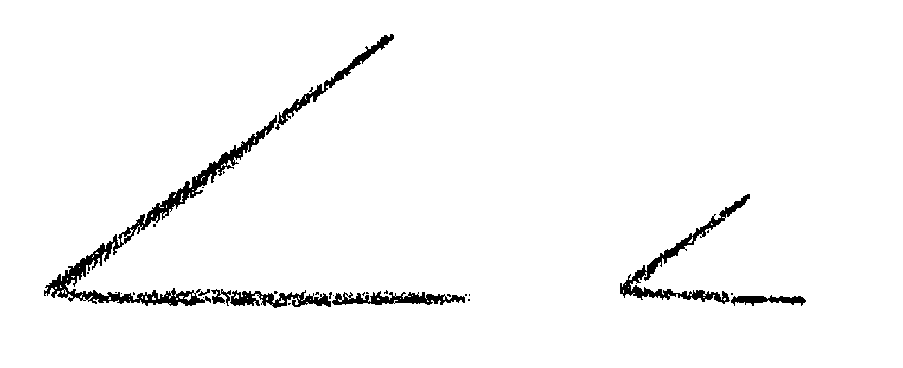
Затем дайте двум детям дважды пробежать из одной и той же точки и объясните им, что первый раз они пробежали под большим, а второй раз – под маленьким углом.
рис 14
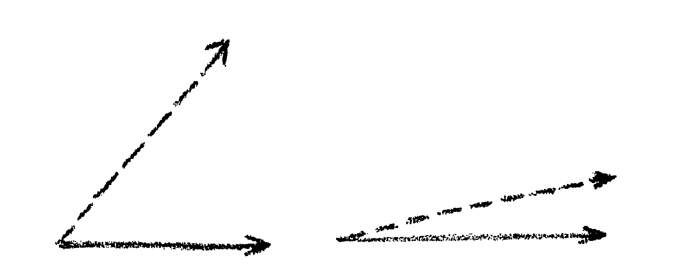
Когда они бежали под маленьким углом, их пути были ближе друг к другу; когда под большим, то они дальше друг от друга. Это можно также показать с помощью локтя.
Хорошо, что уже заранее имеется представление о большом и маленьком углах, прежде чем начинается измерение угла с помощью круга.
Т. говорит далее о превращении параллелограмма в прямоугольник, чтобы объяснить, что площадь равна основанию, умноженному на высоту.
Рудольф Штейнер. Так, конечно, можно действовать. Однако, если вы все это рассуждение до завтрашнего дня еще раз поставите на несколько другую почву, то, может быть, все же было бы способом рационально преподнести ребенку понятие площади как таковой и понятие величины площади. Ребенок знает фигуру квадрата, и вы хотите теперь втолковать ребенку, что это определенная площадь и что эта площадь могла бы быть больше или меньше.
Во-вторых, подумайте до завтра о том, как бы вы дали детям задания, где бы они могли производить вычисления, не записывая то, что обычно называлось счетом в уме.
Вообразите себе, что вы даете ребенку задание: «Откуда-нибудь отправляется посыльный, он делает столько-то и столько-то миль, а далеко позади него отправляется другой посыльный, он не идет, а едет на велосипеде, он делает столько-то и столько-то миль. Когда посыльный на велосипеде догнал идущего посыльного?» К этому надо подходить так, чтобы дети развивали известное присутствие духа и в схватывании ситуаций и в умении обозревать ситуацию целиком.

ТРИНАДЦАТОЕ СЕМИНАРСКОЕ ОБСУЖДЕНИЕ
Штутгарт, 4 сентября 1919 года

Упраженения по развитию навыков устной речи:
Klipp plapp plick glick
Klingt Klapperrichtig
Knatternd trappend
Rossegetrippel.
Т. пытается наглядно изобразить для девятилетних детей понятие площади. (Квадраты для измерения других, разрезать квадраты площадей, давать вырезать, работать с шаблонами.)
Рудольф Штейнер. Хорошо сделать понятным, что тогда, когда длина одной стороны квадрата – 3 метра, площадь составляет 9 квадратных метров, однако здесь мы всегда остаемся в сфере, которая составляет нечто из таких наглядных кусков, и, несмотря на это, будет весьма трудно вызвать здесь правильное представление о площади.
Я имел в виду следующее: как правильно действовать, и на какой возраст могут приходиться эти приемы, чтобы действительно получить в результате, что площадь есть площадь и будет площадью, если умножить длину на ширину? Как прийти к тому, чтобы вызвать у ребенка это понятие площади? Это зависит от
того, куда мы поместим эти занятия о площади. Здесь следует сказать: нехорошо помещать занятия о площади туда, где еще не проходили вычисление при помощи буквенных символов. Занятия о площади мы лишь тогда сможем провести рационально, когда мы уже производили вычисления при помощи буквенных символов. Таков ответ: мы подождем с занятиями о площади, пока не занимались вычислениями при помощи букв.
А теперь еще один вопрос: как вы сумеете перейти с детьми от обычных вычислений при помощи цифр к вычислениям при помощи буквенных символов? Я хочу вас направить на это, а затем вы будете разрабатывать это дальше. Вы должны, однако, прежде чем вы переходите к вычислениям при помощи буквенных символов, уже пройти с детьми исчисления процентов. Доходы с капитала равны капиталу, умноженному на процент и на время и деленному на 100:
Доход = Капитал * Процент * Время : 100
Если сократить до начальных букв, то можно написать так:
Д = К • П • В : 100
Приходя к этой формуле, вы исходите из обычных чисел, и ребенок относительно легко понимает, что такое капитал, каковы проценты, каково время и так далее.
Итак, вы попытаетесь объяснить ребенку этот процесс и убедиться в том, что дети в своем большинстве поняли это дело. И отсюда вы бы перешли к вышеупомянутой формуле и постоянно обращали внимание на то, чтобы использовать правило.
К = Капиталу, П =Проценту, В = Время, Д – Доход с капитала. Тогда приведенное выше является формулой, которую я запоминаю лишь в качестве основной формулы. Тем самым я уже сделал первый шаг перехода к вычислениям при помощи буквенных символов. Когда у ребенка есть теперь эта формула,
то ему требуется только вставить в эту формулу число, и всегда должен получиться правильный результат. Если у вас имеется выведенная затем отсюда формула:
К= 100 • Д, В П
то вы можете мнемонически запомнить, что вы можете как угодно переставлять эти три буквы: К, Л, В, так что получаются еще следующие возможности:
В = 100 • Д : К -Л
П= 100 • Д : В • К
Таким образом, мы обучили ребенка исчислению капитала, и теперь мы можем переходить к вычислениям при помощи буквенных символов. Вы можете спокойно сказать: «Мы научились, что сумма 25 была равна 8 плюс 7 плюс 5, плюс 5, 25 = 8 + 7 + + 5 + 5». Не правда ли, ребенок однажды понял это? Теперь, после того как вы объяснили ему это, вы можете сказать: «Но здесь (вместо 25) может стоять и другая сумма, а здесь (вместо 8, 7, 5, 5) могут стоять другие числа, так что мы можем также сказать, что здесь стоит «какое-либо число». Итак, здесь стояло бы, например, «некоторая сумма». А здесь стояло бы «а + в + + с + с». Но если бы здесь стояло с вместо первой «5», то оно должно стоять и вместо второй «5». Точно так же, как я вместо любого капитала вставляю К, я вставляю в этом месте букву с.
После того как вы в определенном конкретном случае показали переход от числа к букве, вы теперь можете раскрыть также понятие умножения, и из этого конкретного 9*9 вы можете развить, сделать а-а. или вы можете из а-2 сделать а.в и так далее. Значит, это явилось бы путем для того, чтобы перейти от вычислений при помощи цифр к вычислениям при помощи буквенных символов. А от них к вычислению площадей, а*а = а2.
Задание на завтра: весьма остроумно и ясно для детей одиннадцати-двенадцати лет развернуть вычисление дохода с капитала, вместе со всем тем, что сюда относится, вместе с перестановкой: вычисление процентов, времени, капитала. Затем, исходя из этого, подумать, как осветить исчисление учетной ставки. Затем, как обучить ребенка вычислению скидки и упаковки и как обучить его понятию и вычислению векселя. Это относится к двенадцатому и тринадцатому годам, так, чтобы это осталось на всю жизнь; иначе позже он будет снова и снова забывать это. Это можно сделать совсем просто, но относится это именно к этому возрасту. Если кто-либо как следует умеет это, то он знает и методику вычисления в целом. Исчисление сложных процентов не относится к этим годам.
Итак, органично переходить к вычислению при помощи буквенных символов вплоть до умножения и отсюда к вычислению площадей.
Теперь я бы попросил, чтобы мы остановились на других вчерашних вопросах. Потому что и здесь важно, чтобы вы посредством постановки счета стимулировали присутствие духа у детей.
Г. предлагает создание маленького ларька с фруктами, овощами, картофелем и так далее, при этом дети должны сами делать покупки, оплачивать, давать сдачу, в общем, рассчитывать самостоятельно.
Рудольф Штейнер. Этот коммерческий принцип вполне хорош для второго класса. Хорошо также настаивать на том, чтобы тот, кому дали счет, его действительно сам и оплатил и чтобы не давать никому другому вступаться за него. Постоянно поддерживать интерес всех!
Говорится об устном счете, о вычислениях без записи.
Рудольф Штейнер рассказывает, что Гаусс, будучи шестилетним мальчиком, однажды пришел к следующему решению: была поставлена задача сложить числа от 1 до 100. Гаусс сообразил, что было бы выгоднее и проще, для того чтобы быстрее прийти к результату, взять еще раз одинаковые числа, но расположить их так в первом ряду, чтобы можно было представить себе первый ряд, как обычно, написанным слева направо: 1, 2, 3, 4, 5... 100, а затем под ним, но в обратном расположении второй ряд: 100, 99, 98, 97, 96... 1, так, чтобы под 1 стояло 100, под 2 – 99, под 3 – 98. Тогда каждый раз при сложении оба стоящих друг под другом числа давали бы в сумме 101. Сумму нужно было бы взять сто раз, получается 10 • 100, и затем только еще разделить пополам, поскольку ведь в ней числа от 1 до 100 были сложены два раза, один раз вперед, другой раз назад, получается 5050. Так Гаусс, к немалому удивлению своего учителя, решил тогда в уме эту поставленную перед ним задачу.
Т. приводит, в частности, два вида задач:
1. Вычисление времени и расстояний, когда даны локомотивы с разновеликим размером колес;
2. Задачи с наполнением и опустошением сосудов с различной шириной сливной трубки.
Рудольф Штейнер. Придумывая арифметические задачи, можно использовать фантазию. Можно вырабатывать сообразительность с помощью задач на движение. Вы можете при помощи вчерашнего примера перейти к практике, если вы скажете: «Я отправил курьера с курьерским письмом. Письмо утратило свое значение. Я должен отправить другого курьера. Как быстро он должен двигаться, чтобы прибыть еще раньше, прежде чем письмо причинило вред? По меньшей мере приблизительно ребенок должен уметь рассчитать это очень хорошо.
Один из участников указывает на вычисление ошибок. Рудольф Штейнер. Такие вычисления ошибок вообще весьма употребительны. Это общепринято, сразу же учитывать ошибки в вычислениях. Ну, сегодня такое вычисление с учетом ошибок делается в одном пункте, и когда-нибудь его нужно будет исправить. Когда Коперник разработал свою «систему Коперника», он выдвинул три тезиса. Если бы использовались все три, для того чтобы определить путь Земли через космическое пространство, то получилось бы совсем другое движение, чем то, как оно сейчас преподается нашими астрономами и преподается в наших школах. Это эллиптическое движение становится возможным лишь благодаря тому, что не принимается во внимание третий тезис. Когда астроном наводит срой телескоп, то получается несоответствие. С этой целью в расчет принимаются ошибки; с помощью уравнений Бесселя каждый год вводятся ошибки, относящиеся к тому, что в действительности неверно. Бесселевские уравнения ошибок, в них находится третий тезис Коперника.
С точки зрения методики нужно действовать так, чтобы не занимать ребенка только выдуманными примерами, а чтобы приходить к практическим примерам из жизни. Нужно, чтобы все имело выход в практику. При этом всегда можно последующим оплодотворять предыдущее, и наоборот.
К чему бы вы привели все эти расчеты движения, медленное вытекание жидкостей через маленькие отверстия, быстрое через большие, задачи на вращательное движения машин с различными по величине колесами?
Было бы лучше всего, чтобы вы перешли к объяснению детям часов в их различных формах, в качестве часов с маятником, карманных часов и так далее.
Задания на завтра:
Первое. Изложить какую-либо историческую тему по ранее данному образцу, культурно-исторически.
Второе. Изложение чего-либо из области природы вообще, восход и заход солнца, времена года и тому подобное, что напрашивается у вас, нечто из мироздания. Важно представитъ метод образования.
Третье. О принципах музыкального на самом первом году обучения.
Четвертое. Как следует давать поэтическое в английском и французском языках?
Как можно привить детям восприятие поэтического в английском, во французском языке?
Пятое. Как можно обучить ребенка понятию эллипса, гиперболы, круга, лемнискаты и понятию геометрического местоположения?
Всему этому следует обучить детей непосредственно перед тем, как они покинут школу.

ЧЕТЫРНАДЦАТОЕ СЕМИНАРСКОЕ ОБСУЖДЕНИЕ
Штутгарт. 5 сентября 1919 года

У, формулирует принципы преподавания музыки на первом и втором годах обучения
Рудольф Штейнер. Не следовало бы упускать давать также слушать объективное, отделенное от человека, инструмент. Нужно следить за тем, чтобы ребенок, задолго до девятого года своей жизни, но второй половине второго года обучения подошел к сольному инструменту так, чтобы позднее для тех, кто для этого годится, присоединилось фортепьяно. Главное, чтобы мы в этой области правильно начали.
Т. дает продолжение исчисления процентов с переходом к вычислению при помощи буквенных символов. Если К – конечный капитал, Н – начальный капитал, Д – доход от капитала, П – процентная ставка, Т – время, то К = А + Д. Поскольку, далее Д = Н . П . Т : 100, то получается К =А + Н . П . Т : 100
Рудольф Штейнер. Сегодня ведь в этой форме никогда нельзя вкладывать капитал. Эта форма только тогда имеет реальное значение, когда Т равно или меньше одного года. Потому что в реальности даны два случая: или проценты снимают ежегодно, тогда всегда остается одинаковый начальный капитал, или проценты оставляют при капитале, тогда нужно исчисление сложных процентов. Если Т опускают, то есть считают за один год, тогда это реально. Необходимо давать детям реальность.
Будет хорошо строго стремиться к тому, чтобы действительно делать переход к вычислению при помощи буквенных символов. Сначала поработаем над переходом от сложения к умножению, затем от вычитания к делению.
Рудольф Штейнер разъясняет затем переход от вычислений с числами к вычислениям при помощи буквенных символов на следующем примере. Сначала пишут некоторую сумму чисел, в которой все слагаемые разные:
20 = 7 + 5 + 6 + 2.
Отдельные слагаемые могут быть и одинаковыми:
25 = 5 + 5 + 9 + 6.
И все слагаемые могут быть одинаковыми:
18 = 6 + 6 + 6.
Если теперь способом, уже описанным вчера, перейти к тому, чтобы заменить числа буквами, то у меня будет сумма = а + а + а, это три а, три раза а. = 3 • а;
затем = а+а + а+а, пять раз а = 5 • а;
затем = а +а + а + а + а + а + а, семь раз а = 7 • а и так далее.
Я делаю это беспрерывно, могу сделать это девять раз, двадцать один раз, двадцать пять раз. Я делаю это m раз:
S = а +а + а + а + а ... m раз = m • а.
Таким образом, из неопределенности числа слагаемых я получаю один сомножитель, в то время как само слагаемое является другим сомножителем. Таким способом из сложения легко можно развить и понять умножение. Так делают переход от определенных чисел к алгебраическим величинам, к а • а = а2, а • а • а = а3.
Таким образом можно из вычитания вывести деление. Если мы отнимем b от очень большого числа а, то мы получим остаток г.
R = a-b.
Если мы еще раз отнимем b, то мы получим
г = а – b – b = а – 2b.
Если в третий раз отнять b, получится:
R = a – b – b – b = а – Зb и так далее.
Мы можем делать это так долго, пока от числа а не останется никакого остатка, можем делать это n раз:
R = а – b – b – b – b... -= а – nb.
Когда затем не останется больше никакого остатка, то есть последний остаток равен 0, то тогда
О = а – nb.
Тогда a полностью поделено, поскольку ведь не остается остатка, а = nb. Я n раз отнял b, поделил а на b, a b = n, здесь как раз полностью уничтожено. Я нашел, что я могу сделать т раз и тем самым перешел от вычитания к делению.
Итак, можно сказать: умножение является особым случаем сложения, деление является особым случаем вычитания, только что добавляют или отнимают именно не только один раз, а неоднократно.
Речь заходит об отрицательных и мнимых числах. Рудольф Штейнер. Отрицательное число – это вычитаемое, к которому больше нет уменьшаемого; приглашение к операции, для которой больше нет субстанции, которая не может быть выполнена. Евгений Дюринг отверг мнимые числа как бессмыслицу и говорил о гауссовском определении мнимого, что оно является глупостью, не является реальностью, представляет собой глупую выдумку. Следовательно, умножение всегда развивают из сложения, а затем возведение в степень – из умножения. И затем деление – из вычитания, извлечение корня – из деления.
Сложени вычитание
Умножение деление
возведение в степень извлечение корня
Только после начала вычисления при помощи буквенных символов, начиная с одиннадцатого-двенадцатого года жизни, переходят к возведению в степень и извлечению корня, потому что при извлечении корня определенную роль играет возведение в степень алгебраического многочлена.
В этой связи дальше следует проходить: вычисление брутто, вычисление нетто, вычисление тары, вычисление упаковки.
Задается вопрос, касающийся использования формул.
Рудольф Штейнер. Теперь, однако, речь идет о том, хотели бы вы лучше не использовать формулы очень часто, а снова и снова давать ход мыслей– при этом вы же, конечно, можете развивать языковую культуру, это ведь правильно, – или все же вы хотели бы перейти к формуле? Если вы сделаете это деликатно, чтобы формула была хорошо понята, то это также весьма полезно, чтобы до определенной степени оттачивать на этом языковую культуру.
Но, начиная с определенного момента, также хорошо сделать формулу чем-то, что ребенок чувствует. Сделать формулу чем-то, что имеет внутреннюю жизнь, так, чтобы, например, если при
Д = Л . П. Т : 100
Т становится больше, у ребенка возникало при этом ощущение возрастания целого.
Стало быть, тем самым, пожалуй, сказано то, что я хотел бы в этом месте сказать: что следовало бы использовать конкретные числа, когда есть такая возможность, как при исчислении дохода с капитала и процентов, для того чтобы найти переход к вычислению при помощи буквенных символов, чтобы, отталкиваясь от этого, работать дальше с умножением, делением, возведением в степень и извлечением корня. Это ведь вещи, которые вполне уже могут делаться с детьми.
Теперь я хотел бы поставить вопрос: считаете ли вы, что хорошо заниматься извлечением корня, прежде чем вы выполнили вычисление при помощи буквенных символов, или вы стали бы это делать потом?
Т Прежде возведение в степень, потом извлечение корня. Рудольф Штейнер. Итак, исходите все же из того, из этого вам следовало бы исходить также и в будущем, чтобы как можно скорее, одиннадцати, двенадцати лет, начинать вычисление при помощи пленных символов и только затем переходить к возведению в степень и извлечению корня. Ибо после вычисления при помощи буквенных символов можно весьма простым и экономичным способом возводить с детьми в квадрат, в куб, в степень и извлекать корень, в то время как до того на это уходит страшно много времени. Вы будете преподавать легко и экономично, если вы вначале обсудили с детьми вычисление при помощи буквенных символов.
К. лает историческую разработку для учеников последних классов об основании и развитии городов и говорит о времени нашествий мадьяр из «Германии».
Рудольф Штейнер. Я бы здесь все же обратил внимание на то, чтобы неосознанно не возникали запутанные представления. Конечно, тогда, во времена Генриха, так называемого Градостроителя, не было Германии. Нужно выразиться примерно так: города на Рейне или Дунае, которые позднее стали немецкими. Не правда ли, до десятого столетия мы ведь имеем дело и не с мадьярами; до этого, когда речь идет о таких вторжениях, мы имеем дело с гуннами, аварами. Начиная с десятого века можно уже вполне сказать «Германия».
Видите ли, я бы здесь, например, попытался – это ведь задача, которой занимаются с учениками последних классов средней школы – привить детям определенное понятие хронологии. Когда так говорят «девятое, десятое столетие», представление становится слишком малоконкретным. Как бы вы сделали это, чтобы у |детей возникло более конкретное представление о времени?
Вы могли бы здесь объяснить ребенку: «Когда тебе теперь столько лет, сколько лет твоей матери, твоему отцу? Затем, сколько лет бабушке и дедушке?» Здесь вы обнаруживаете всю смену поколений и можете объяснить ребенку, что такая смена трех поколений составляет приблизительно сто лет. Значит, сто лет тому назад прадед и прабабка были детьми. Девять столетий тому Назад были не три, а 9 • 3 = 27 поколений. «Предположим-ка, что ты держишь руку твоего отца, он держит руку твоего деда, тот – руку твоего прадеда и так далее. Если бы они стояли так друг около друга, каким по счету был бы Генрих I, какой по счету человек стоял бы тогда напротив мадьяр, приблизительно в 926 году? Это был бы двадцать седьмой человек». Тогда я бы представил это весьма наглядно. После того как я таким образом привел детей к конкретному представлению, сколько с тех пор прошло времени, я бы описал им затем походы мадьяр. Объяснил бы им, как мадьяры тогда напали на Центральную Европу. Как мадьяры обрушились с таким варварством, что все вынуждены были спасаться бегством, вплоть до маленьких детей в люльках, которые нужно было нести на вершины гор. Как затем вторгшиеся мадьяры сжигали деревни и леса. Я бы весьма наглядно описал штурм мадьяр.
Е. рассказывает далее, как Генрих, осознав, что он мог противостоять мадьярам в укрепленном Госларе, принял решение основать укрепленные города и что таким образом и были основаны многочисленные города.
Рудольф Штейнер. Вы бы не могли еще раз дать это изложение в культурно-историческом плане? Ибо это несколько монархически приглаженная историческая легенда, что Генрих основал эти города. Все эти города десятого века уже существовали ведь в своей основе, в рынках. Они лишь стимулировались в своем росте тем, что люди, жившие по соседству с этими городами, присоединялись к ним, пи о чтобы приобрести более легкую возможность защиты против набегов мадьяр, и таким образом укрепляли эти места. Здесь повали больше экономические причины, которые приводили к образованию городов. Генрих не так уж много сделал для этого. Я бы только попросил вас давать все это весьма наглядно, действовать весьма живо, чтобы дети получали внутренне наглядные картины, так, чтобы дети могли схватывать буквально все. Вы должны апеллировать к фантазии и использовать такие вещи, как те, которые я вам показал, конкретизируя время. Действительно, нет никакой пользы знать, в каком году, например, было сражение под Самой и так далее, однако, когда представляешь себе, когда знаешь, что Карл Великий приходится тринадцатым предком, если бы подавали друг другу руки сквозь поколения, Тога получаешь тем самым наглядное, конкретное представление о времени. Тогда время становится намного ближе – да, разумеется, оно становится намного ближе, – когда знаешь, что Карла Великого можно найти, восходя к тринадцатому предку.
Т. Не было бы хорошо указывать также при таких культурных описаниях на совершенно иные мышление и чувства людей в эти периоды?
Рудольф Штейнер. Да, на это я ведь всегда указывал в своих лекциях, и не только в них. И прежде всего на то, чтобы вы весьма наглядно показывали особенно великий перелом на рубеже пятнадцатого столетия, совершенно иные восприятия, чувства и мышление людей до и после этого времени. Например, уже Лампрехт, которого я, однако, тем самым не хочу особенно рекомендовать, старается констатировать совершенно другие мышление, восприятие и чувства людей до этого периода времени. Документы не использовались совсем еще в этом отношении.
Если вы хотите немного освоиться в культурно-историческом рассмотрении, то вы должны прежде всего суметь развить определенное чутье, и если оно у вас будет для более широкого и более . узкого, что рассказывают авторы, для более обывательского и несколько более щедрого, то вы можете приобрести более правильные представления о культурно-историческом.
Рудольф Штейнер рекомендует, отвечая на вопрос, приобрести для учительской библиотеки:
Бакли. История цивилизации в Англии.
Леки. История Просвещения в Европе.
На них можно отрабатывать метод для культурно-исторического рассмотрения. У Лампрехта можно было бы принять в расчет более старые части, но многое ложно и субъективно.
Если вы не усвоили этот инстинкт к действительным движущим культурно-историческим силам, то вы рискуете поистине с вильденбрухским тупоумием, с вильденбрухским дилетантизмом принять за существенные культурно-исторические события, например, императорские и королевские драмы и такие семейные кошачьи потасовки, как между Людовиком Благочестивым и его сыновьями.
«Картинки из немецкого прошлого» Густава Фрейтага весьма хороши, однако нельзя слишком сильно давать обманывать себя этой уютностью написанного для тетушек рассмотрения истории. Именно сегодня вы должны выйти из этого стиля мышления и восприятия, который был у этих людей, представлявших литературу пограничных рассыльных середины девятнадцатого столетия, у Густава Фрейтага, Юлиана Шмидта и так далее. Лассаль назвал его «Шмулиан Юд»; у Лассаля это не звучало антисемитски.
Задается вопрос об «Основах девятнадцатого столетия» Хьюстона Стюарта Чемберлена.
Рудольф Штейнер. Когда речь идет о Чемберлене, тем более нужно развить хороший инстинкт, потому что одна четверть у него умна, а три четверти – беспорядочный, вредный вздор. У него очень много весьма хорошего, однако нужно все обозреть самому и самому составить свое мнение. Культурно-исторические описании лучше у Букле и Леки. Чемберлен больше, так сказать, носитель смокинга. Он все-таки немного тщеславный господин, которого не следует считать прямо-таки авторитетом, но который все же кое-что подметил правильно. Ведь и его конец не был прекрасным, я имею в виду процесс с «Франкфуртской газетой».
Упоминаются сочинения Каутского.
Рудольф Штейнер. Да, если, как правило, принять противоположность тому, что он там показывает. От современных социалистов получаешь хороший и интересный фактический материал, если не даешь себя одурманить теориями, которые пронизывают их описания.
Своеобразную картину дает также Меринг, который сперва в своей книге, в своей истории социал-демократии бранит социал-демократов, пока он был либералом; а затем, позже, когда он перешел к социал-демократам, он лишь переделывает это на либералов.
М. дает введение в основные понятия математической географии для учеником, находящихся на тринадцатом году жизни, наблюдения за восходом солнца и за солнечной орбитой.
Рудольф Штейнер. Вы можете, если вы отправили детей на улицу, очень хорошо сделать так, чтобы это позднее превратилось в рисунок, и обратить внимание на то, что существует определенный параллелизм между рисунком и тем, что дети увидели на улице. Только желательно не давать сразу слишком много того, что связано с этим использованием линий. Весьма важно научить детей этим вещам, однако если слишком много объединять, то дело доходит до того, что дети уже больше не воспринимают. Можно это вставить в географию и геометрию. Эти рассуждения приблизительно завершались бы развитием понятия эклиптики и координат.
А. развивает ту же тему, восход Солнца и заход Солнца, для более маленьких детей и пытается объяснить ход Солнца и планет с помощью схематического рисунка.
Рудольф Штейнер. Ну, значение этого взгляда будет все время уменьшается, потому что то, что с того времени предполагалось относительно этих движений, не совсем правильно. В действительности мы имеем дело с таким движением (Рудольф Штейнер рисует на доске):
рис 15
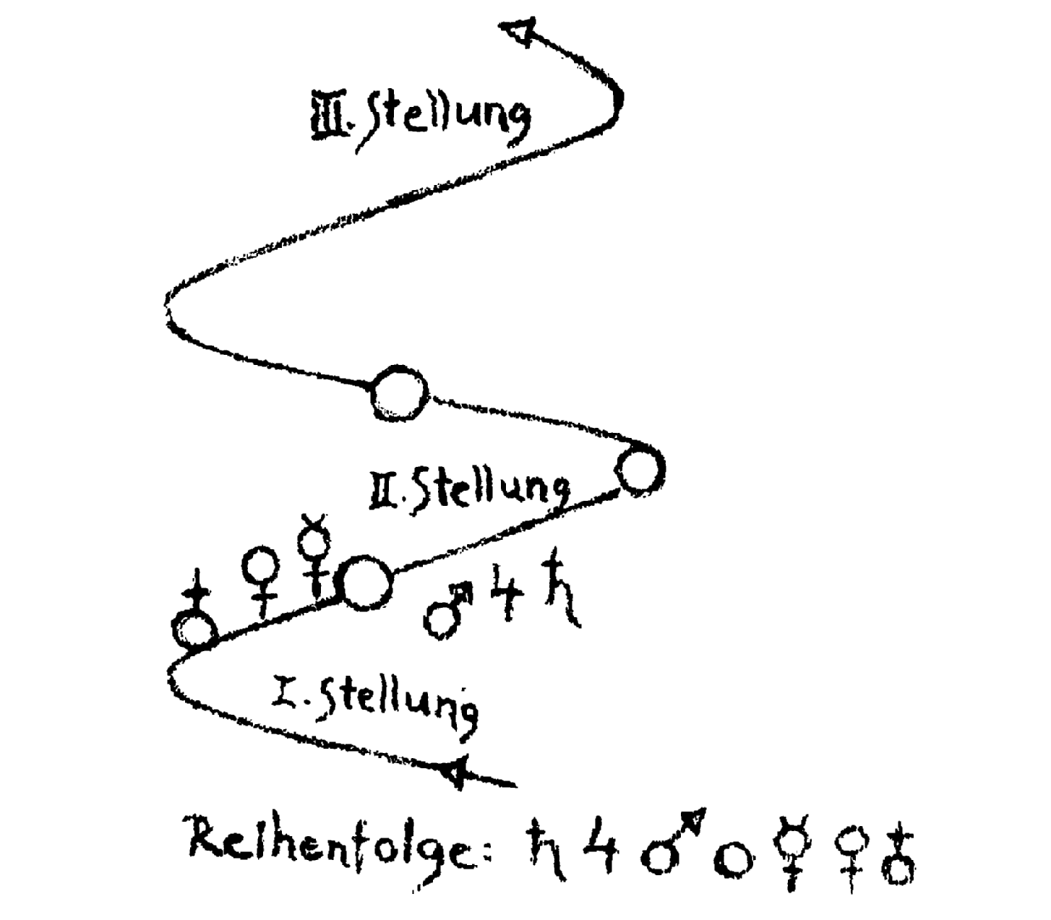
Reihenfolge - последовательность
Stellung - положение
Вот, например, (положение 1), здесь находится Солнце; здесь Сатурн, Юпитер, Марс, а здесь Венера, Меркурий, Земля. И вот все они так друг за другом передвигается в заданном направлении (винтообразная линия), так что, когда Солнце затем перешло сюда (положение И), Сатурн, Юпитер и Марс находятся здесь, Венера, Меркурий и Земля – там. И теперь Солнце вращается дальше и идет туда (положение III). Тем самым вызывается иллюзия, как будто 3емля вращается вокруг Солнца. На самом деле Солнце идет впереди, а Земля всегда ползет за ним.
Б. приводит картину из древнеегипетской культуры.
Рудольф Штейнер. Прежде всего следовало бы перейти к высказыванию того, что является совершенно иным принципом подражания. У древних египтян существует тот недостаток, что они видят неперспективно. Древний египтянин рисует лицо и профиль, а остальное тело анфас. Эту особенность восприятия уже следовало бы преподать детям.
Затем нужно было бы установить связь египетского рисования и рисования естественноисторическим принципом, который у них был, что они делали людей с головами животных и так далее. Уже в древние времена было широко распространено сравнение человека с животными. Затем можно было бы преподнести ребенку то, к чему есть предрасположение в каждой человеческой голове и что отчасти сегодня еще видит ребенок. Египтяне еще ощущали это родство человеческой физиономии с животными. Они были еще на этой детской ступени восприятия.
В. спрашивает при обсуждении пирамид, что, собственно говоря, следует говорить об этом детям.
Рудольф Штейнер. Разумеется, чрезвычайно важно постепенно пытаться поставить и для детей правильное на место неправильного. Фактически пирамиды ведь были местами посвящения. И вот тут мы и приходим к тому, что преподносим ребенку понятие высокого египетского обучения, которое в то же самое время было посвящением. Нужно рассказать кое-что о том, что здесь происходило. Здесь выполнялись религиозные действия, как они сегодня выполняются в церквях, которые, однако, одновременно вели к тому, что можно было познать Вселенную. Древний египтянин учился именно так, что ему показывалось в торжественных действиях, что происходит во Вселенной и в развитии человечества. Это было религиозное упражнение и обучение одновременно. Было так, что| обучение и религиозное упражнение, в сущности, совпадали.
В. описывает работу на строительстве пирамид и обелисков и говорит, что следует предположить, что для доставки, обработки и установки гигантских каменных глыб, должно быть, требовалось несколько миллионов людей. Следует спросить себя, как вообще было возможно с тогдашней техникой передвигать и укладывать друг на друга большие, тяжелые глыбы известняка и гранита? I
Рудольф Штейнер. Да, но совершенно правильные представления вы вызовите у детей только в том случае, если скажете им, что если бы работали люди с сегодняшней физической силой, то потребовалось бы в два с половиной раза больше людей. Однако на самом деле у египтян ведь было в два раза больше телесных сил, чем у наших сегодняшних людей, по крайней мере у тех, которые работали на строительстве пирамид и так далее. Конечно, были и более слабые люди.
Б. спрашивает, нужно ли было бы также останавливаться на мифологии.
Рудольф Штейнер. Не правда ли, если невозможно представить египетскую мифологию в ее истинном облике, то ее нужно просто опустить. Однако если возможно представить египетскую мифологию в истинном облике, то это следует сделать. В вальдорфской школе будет очень хорошо дать детям правильные понятия о египетской мифологии, которую вы ведь вполне хорошо знаете, если вообще есть желание останавливаться на этом.
К. рассуждает о Выработке понятий: «геометрическое тело», «окружность», «эллипсы», «гипербола», «лемниската». (Это должно быть продолжено и на следующий день.)

ПЕРВАЯ ЛЕКЦИЯ по УЧЕБНОМУ ПЛАНУ
Штутгарт. 6 сентября 1919 года, первая половина дня

Мои дорогие друзья, разумеется, было бы правильно высказать еще весьма многое из области общей педагогики. Только в таких вещах все ведь должно находить свое предварительное завершение. И, таким образом, давайте сегодня в первой половине дня, в течение того времени, которое у нас еще остается, перенесем то, что мы рассмотрели в области общей педагогики и дидактики, в краткое обсуждение наших учебных целей для отдельных ступеней. Мы же пытались как при помощи общепедагогических рассуждений, так и посредством дидактических рассуждений приобрести необходимые точки зрения, чтобы суметь правильно рассмотреть структуру учебного материала с учетом развития находящегося в процессе становления человека. И вот таким образом мы будем всегда стремиться к тому, чтобы, настолько, насколько это возможно, занятия были объединены в том роде, как я эта показывал вам, чтобы минералогическое можно было перевести в географическое, чтобы при духовном изложении истории культуры можно было, давая характеристики народов, связать историю и географию. Итак, постоянно обращая внимание на то, что одно может вытекать из другого, давайте, распределив по отдельным категориям, пройдем учебный материал так, как мы хотим преподнести его нашим воспитанникам.
И здесь прежде всего нам следует позаботиться о том, чтобы, найти подходящий материал для рассказывания и пересказывания для детей, приходящих к нам в первый год обучения. На этом рассказывании и пересказе сказок, предании, но также и внешне-реалистической действительности, мы воспитываем собственно говорение. Мы формируем переход от диалекта к образованной разговорной речи. Следя за тем, чтобы ребенок правильно разговаривал, мы заложим также основу для того, чтобы он правильно писал.
Параллельно с этим рассказыванием и пересказыванием мы будем вводить ребенка в определенный язык художественных форм. Мы заставим его рисовать простые, круглые, угловатые формы, исключительно ради самих форм, не, как уже говорилось, ради подражания внешнему, а исключительно ради самих форм. И мы не побоимся соединять с этим рисованием простую живопись, помещая краски одну рядом с другой, помещая так, что ребенок получает ощущение того, что значит красное рядом с зеленым, красное рядом с желтым и так далее.
И исходя из того, чего мы таким образом достигаем, мы можем тем способом, как мы это рассматривали в нашей дидактике, преподнести ребенку письмо. Было бы естественно, если бы мы искали постепенно переход от нарисованных форм к латинскому шрифту. Если мы в состоянии сделать латинский шрифт предшествующим, то мы должны были бы непременно сделать это, потому что мы только тогда сможем перевести латинский шрифт в немецкий. И тогда, после того как ребенок научился писать и читать простые письменные формы шрифта, которые он оживляет в словах, мы перейдем к печатным буквам. Здесь мы опять сначала берем, конечно, латинские, а затем немецкие буквы.
Если мы будем действовать рационально в таких вещах, то мы на первом году обучения добьемся того, что ребенок по-крайней мере будет в состоянии написать то или иное на бумаге, то, что ему
произносят, или то, что он сам намеревается написать. Останавливаются на простом и добиваются того, чтобы ребенок также умел прочитать простое. Ведь совсем не нужно стремиться к тому, чтобы ребенок в этот первый год достиг чего-то завершенного. Это было бы даже совершенно неверно. Речь идет скорее о том, чтобы в этот первый год продвинуть ребенка так далеко, чтобы он до некоторой степени не останавливался перед напечатанным как перед чем-то ему совершенно неизвестным и чтобы он вынес из самого себя возможность изложить что-либо простым способом на бумаге. Это было бы, если мне позволительно сказать так, идеалом для занятий, связанных с языком, и занятий по письму.
При этом нам помогло бы то, о чем нам еще предстоит говорить в дальнейшем, а именно та пластичность и гибкость органов речи, которые ребенок усваивает на уроках пения. В результате само собой, непреднамеренно возникает более тонкое ощущение протяжных и резких звуков и так далее. В музыкальном и не нужно добиваться этого преднамеренно, если ребенок вводится в слуховое понимание того, что производит какой-либо музыкальный инструмент сначала совсем простым и для слуха –не скажешь «обозримым», но, позвольте мне образовать новое слово, «обозримым для слуха» образом. Я подразумеваю под этим «обозримо для слуха» то, что переживается действительно внутренне, как одно во многом, так что вещи не все разом обрушиваются на человека во внутреннем восприятии.
Теперь к только что сказанному нужно будет добавить то, что побудит ребенка задуматься, объясняя ему непосредственно окружающее: то, что позже выступит в более упорядоченной форме на уроках географии и естественной истории. Это объясняют ему, доводят до его понимания, опираясь на знакомое: знакомые животные, растения, конфигурация почв, гора, речка, луг. Предмет этот в школе называется краеведением. Но речь должна идти о том, чтобы на всех без исключения школьных ступенях пробудить ребенка к его собственному окружению; пробудить его душевное так, чтобы оно само было в состоянии найти связь с окружением.
И затем, на втором году обучения, нам нужно попытаться продолжить работу по рассказыванию и пересказу, развивая ее дальше. Постепенно ребенок может перейти к записыванию того, что ему рассказывают. И затем, после того как он поработал над записыванием того, что ему рассказывают, можно попросить его сделать маленькие описания животных, растений, луга или леса своего ближайшего окружения, о которых говорилось на уроках.
Важно заметить, что на первом году обучения не следует слишком много заниматься грамматикой и тому подобным. На втором же году нужно познакомить ребенка с понятиями о том, что такое существительное, прилагательное и глагол. И на основе этого просто и наглядно обсудить строение предложения.
Что касается описаний, основанных на мышлении, описаний окружающего, то здесь следует продолжить то, что мы начали на первом году.
Третий год обучения будет, по существу, продолжением второго года обучения в отношении говорения, чтения, письма и еще в отношении многого другого. Нужно будет расширить способность излагать на бумаге увиденное и прочитанное. Однако теперь будут предприниматься и попытки вызвать в ребенке осознанное чувство кратких, долгих, протяжных звуков и так далее. Это чувство языковой артикуляции и вообще конфигурации языка есть нечто такое, чем можно прекрасно заниматься на восьмом и девятом годах жизни, когда ребенок находится на третьем году обучения. Затем нужно попытаться дать ребенку представление о частях речи, членах предложения, строении предложения, стало быть, включении в предложение знаков препинания, запятой, точки и так далее.
Четвертый год обучения будет снова продолжением третьего года обучения в отношении рассказывания учителем и пересказывания детьми. И будет хорошо обращать внимание на то, поскольку занимаются поэзией – короткими стихотворениями, чтобы, особенно на первом и втором годах обучения, дать ребенку инстинктивно почувствовать ритм, рифму, такт и чтобы донести до ощущения ребенка на третьем и четвертом годах обучения внутреннее формирование стихотворения, следовательно, то, что относится к внутренней красоте стихотворения.
Затем, однако, нужно попробовать то, чему ребенок научился в отношении письменного пересказывания, письменного описания, перевести в сочинение писем, писем всякого рода. Затем следует попытаться именно в это время вызвать у ребенка четкое представление о временах, обо всем том, что выражается посредством форм превращения глагола. Следовательно, чтобы ребенок именно в это время – мы сейчас находимся между девятым и десятым годами жизни – получил в понятиях то, что он должен получить в этом отношении, а именно чувство того, чтобы не говорить: «Человек бежал», когда нужно было сказать: «Человек убежал». Чтобы он, стало быть, не путал сопрошедшее время, так называемый претеритум, с перфектом или прошедшим временем. Чтобы он ощущал, когда говорят: «Человек оставался стоять» и когда говорят: «Человек стоял», и подобные вещи в отношении форм превращения того, что называется глаголом. Точно так же нужно попытаться эмоционально, инстинктивно преподнести ребенку связь, скажем, например, предлогов с тем, перед чем именно предлоги стоят. Но всюду необходимо следить за тем, чтобы ребенок добивался чувства того, как в одном месте следует сказать «у», в другом «возле» и так далее. Пластически расчленять язык– это то, в чем обязательно следует упражняться на материале родного языка к десятому году жизни. Пластически ощущать язык!
Затем, на пятом учебном году, следует в порядке повторения продолжить все то, чем мы занимались на четвертом году, и, начиная с этого года, обратить внимание на различие деятельной и страдательной форм употребления глагола, то есть на актив и пассив.
Затем нужно попытаться именно в это время побудить ребенка не только свободно воспроизводить увиденное и услышанное, но и, по возможности, приводить таким образом, как это нужно было бы привести, когда это пишется в кавычках. Нужно попытаться много упражняться в том, чтобы ребенок в своей манере говорить,учитывал, когда он передает свое собственное мнение и когда он сообщает мнение кого-то другого. Затем нужно попытаться также и в том, что ребенку дают писать, вызвать в нем сильное различие между тем, что он думает и видел сам и так далее, и тем, что он сообщает со слов других. И в связи с этим нужно стремиться к тому, чтобы еще раз усовершенствовать применение знаков препинания. Затем происходит дальнейшая отработка написания писем.
При переходе к шестому году мы, конечно, в порядке повторения, продолжаем все то, чем занимались на пятом году. И теперь мы пытаемся привить ребенку стилистически сильно ощущение того, что является конъюнктивным, сослагательным. При этом следует, по возможности, говорить об этих вещах, приводя примеры, чтобы ребенок учился проводить различие между тем, что может утверждаться непосредственно, и тем, что должно быть выражено сослагательно. И следует попытаться делать с ребенком такие речевые упражнения, при которых обращают особое внимание на то, чтобы ничего не пропускалось, что ребенок делает неправильно относительно применения сослагательного. Стало быть, если ребенку следовало бы сказать: «Я забочусь о том, чтобы моя сестренка научилась ходить», то никогда нельзя спускать ему, если он говорит: «Я забочусь о том, что моя сестренка учится ходить», для того чтобы сильное ощущение внутренней пластики языка перешло именно в чувство языка.
Теперь следует дать перейти письмам в легкие, наглядные деловые сочинения, в которых действительно излагаются такие вещи, с которыми ребенок уже познакомился где-нибудь в другом месте. Можно ведь
то, что мы рассказываем о луге, лесе и так далее в третьем классе, распространить на деловые отношения, так, чтобы позднее имелся материал для выполнения деловых сочинений.
На седьмом году обучения нужно будет снова продолжить то, что сделано на шестом году. И теперь нужно попытаться, исходя из языковых форм, развить у ребенка правильное пластическое понимание форм выражения желания, удивления, восхищения и гак далее. Следует попытаться, чтобы ребенок учился формировать предложения в соответствии с этой внутренней конфигурацией чувств. При этом следует в меньшей степени действовать таким образом, чтобы, например, третировать стихотворение или прочее, дабы показать, как тот или иной сформировал предложение, выражающее желание, а прямо без обиняков попросить ребенка высказать нечто желаемое и затем соответственно сформировать предложение. Затем попросить высказать нечто восхищающее и сформировать соответственно предложение, или же ребенку помогают сформировать предложение. А затем сравнивают предложение, выражающее желание, с предложением, выражающим восхищение, чтобы таким образом развить дальше наглядное представление о внутренней пластике языка.
Теперь то, что наработано по естественной истории, уже даст возможность ребенку давать в сочинении простые характеристики, скажем, волка, льва, пчелы и так далее. Наряду с этим, больше относящимся к общечеловеческому в образовании, в это время следует особенно заниматься составлением практически-деловых вещей. Учитель должен заботиться о том, какие имеются практически-деловые вещи, и он должен в это время внести их в разумной форме в головы своих учеников.
На восьмом году обучения речь пойдет о том, чтобы работать над связным пониманием детьми более пространных прозаических и поэтических произведений, так, чтобы в это время читать с детьми нечто драматическое, нечто эпическое. При этом всегда нужно учитывать то, что я уже говорил: чтобы все объяснения, все интерпретации предшествовали, так, чтобы, когда дело доходит до чтения, это чтение всегда являлось последним завершением того, что делают с материалом для чтения.
Однако на этом восьмом году обучения особенно нельзя оставлять без внимания практически-деловое именно в области преподавания языка.
Теперь речь пойдет о том, чтобы мы могли, по возможности, когда дети достигли четвертого года обучения, свободно включить в учебный план латинский язык, в то время как французский и английский языки мы совершенно просто преподносим ребенку уже тогда, когда он приходит в школу.
Латинский язык мы начинаем, когда ребенок находится на четвертом году обучения, с заслушивания и, насколько это возможно, воспроизведения, – что также следует начинать непременно с прочтения вслух детям, пытаясь вначале достичь произнесенным через услышанное того, что здесь обычно предписывается для первого года обучения. Затем, эти занятия латинским языком можно будет продолжать в соответствии с тем, что я говорил в дидактических лекциях, настолько, чтобы по окончании у нас народной школы ученик владел латинским на уровне примерно обычной гимназической терции (секста, квинта, кварта, терция – устаревшие названия первого, второго, третьего, четвертого классов гимназии, соответствующих примерно пятому, шестому, седьмому, восьмому классам общеобразовательной школы. – Прим. ред.). Так что в латинском нам следует достичь в четвертом классе уровня примерно сексты, в пятом классе – квинты, в шестом классе того, что дает кварта. И затем у нас остается то, что преподают в терции.
Наряду с этим продолжаем обучение французскому и английскому языкам, особенно с учетом того, что мы слышали в дидактической части этих лекций.
И мы даем тем, кто этого хочет, начиная с шестого года обучения, возможность свободно начать изучение элементов греческого языка, действуя и здесь таким образом, как мы это слышали в дидактической части. Но особенно мы опять-таки пытаемся использовать писание греческих букв для того, чтобы этому писанию обучить посредством рисования форм. И для тех, кто теперь хочет изучать греческий язык, окажется исключительно благотворным повторять в других формах букв то, чем нужно заниматься в школе, извлекая письмо из рисования форм.
Итак, вы видели, мы свободно применяем известное из ближайшего окружения, чтобы заниматься деловым обучением. Здесь ребенок третьего класса, приближающийся к девятому году жизни, прекрасно может получить представление о том, как– я могу привести только отдельные примеры – приготовляют раствор и применяют его в строительстве дома. Он может узнать, как удобряют, обрабатывают поле, как выглядит пшеница или рожь. Короче говоря, в свободной форме дают возможность ребенку проникнуть в понятное для него, в его окружении.
Затем, в четвертом классе, исходя из этого, будет найден переход, чтобы – все еще в свободной форме– поговорить о том, что относится к ближайшей истории. Можно, например, основываясь на фактах, рассказать ребенку, как, скажем, в его родную местность пришло виноградарство, как пришло плодоводство, как возникла та или иная промышленность и тому подобное.
Затем – также из географии близлежащей местности. Стало быть, прежде всего начинают так, как я это представил вам, –с географии окрестностей.
На пятом году обучения нужно будет предпринять все усилия, чтобы иметь возможность начать давать ребенку действительно исторические понятия. И отнюдь не следует пугаться того, чтобы именно в это время, когда ребенок находится на пятом году обучения, прививать ребенку понятия о культуре восточных народов и греков. Робость перед возвращением в древние времена - порождение людей нашего века. У них нет способности вызвать соответствующие понятия при возвращении в эти древние времена. Внимание десяти-, одиннадцатилетнего ребенка можно очень хорошо привлечь, особенно если
Наряду с этим как раз в географии начинают с того, как я это показал, что преподносят ребенку конфигурацию земли, и все, что с этим связано в хозяйственном отношении, на примере определенной части земли, лучше более близко расположенной.
К шестому году обучения относятся исторические рассмотрения о греках и римлянах и о последствиях греческой и римской истории до начала пятнадцатого столетия.
По географии следует продолжать то, чем занимались на пятом году обучения, принимая во внимание другие части земли, и следует попытаться найти переход от климатических условий к небесным условиям, в связи с которыми мы вчера, во второй половине дня, продемонстрировали здесь несколько опытов.
В седьмом классе нужно постараться как следует объяснить ребенку, какая жизнь надвигается на новое человечество с XV столетия. Нужно описать обстановку в Европе и так далее вплоть до примерно начала XVII столетия. Это самый важный период времени, к которому нужно очень тщательно подойти. Это даже важнее, чем последующее.
Затем по географии попробуйте продолжить рассказ о небесных условиях и начать рассмотрение условий духовной культуры земного человечества, народов Земли; всегда в связи с тем, что добыто для детей в отношении условий материальной культуры, особенно экономических условий, во время первых двух лет обучения, когда занимались географией.
На восьмом году обучения попытайтесь продолжить с детьми историю вплоть до современности, однако важно при этом действительно учитывать культурно-историческое. Большую часть из того, что составляет сегодня еще содержание истории, следует вообще упоминать только походя. Гораздо важнее, чтобы ребенок узнал, как преобразили землю паровая машина, механический ткацкий станок и так далее, чем он слишком рано узнал бы о таких курьезах, как исправление Эмской депеши и тому подобном. Те вещи, которые стоят в наших учебниках истории, являются самыми неважными для воспитания ребенка. И даже Карла Великого и подобные исторические величины следовало бы излагать, по сути дела, весьма мимолетно. То, что я вам вчера сказал относительно способа помочь себе перевести абстрактное представление о времени всегда в конкретное, в этом направлении следует весьма и весьма много работать. Потому что это необходимо, сделать здесь весьма и весьма многое.
Теперь, конечно, мне не надо говорить вам, что уже на этих предметах, о которых мы до сих пор говорили, можно будет развить у ребенка многое от сознания, что дух пронизывает все, что существует в мире. Что дух живет в нашем языке. Что дух живет в том, что покрывает землю. Что дух живет в жизни истории. Если мы попытаемся во всем почувствовать живой дух, тогда мы найдем настоящее воодушевление, чтобы перенести этот живой дух на наших учеников.
И тогда мы научимся в наших учениках исправлять для будущего то, в чем особенно провинились перёд человечеством с начала нового времени религиозные исповедания. Эти религиозные исповедания, которые нигде не обращали внимание на то, чтобы человек как можно более свободно развивался, они с различных направлений вырастили материализм. Если нельзя все, что есть в мире, использовать для того, чтобы представить человеку, что дух действует, тогда религиозное обучение станет рассадником материализма. Религиозные исповедания сделали прямо-таки своей задачей запретить остальным учебным занятиям говорить о духе и душе; потому что они хотели взять это себе в качестве привилегии. При этом в этих религиозных исповеданиях действительность этих вещей все более и более иссушалась. И, таким образом, то, что преподносится на уроках закона божьего, суть только субстанция сентиментальных выражений и фраз. И то, что сегодня так ужасно вырождается в пустую фразу, господствующую во всем мире, – это, собственно говоря, в большей степени результат культуры церковной кафедры, а не культуры мировой в ее целом. Ибо пустейшие фразы выявляются в религиозных исповеданиях и затем благодаря инстинкту человечества передаются во внешнюю жизнь. Конечно, внешняя жизнь также порождает очень много фразерского, однако больше всего в этом отношении грешат все же религиозные исповедания.
Мы увидим, мои дорогие друзья, как первая рубрика – «Преподавание религии», – к которой я совсем не прикасаюсь и в ходе этого обсуждения, поскольку она будет задачей церковных объединений, – на наших вальдорфских школьных занятиях будет воздействовать на следующие рубрики. Потому что я в любом случае должен оставить совершенно пустым то, что здесь стоит в качестве первой рубрики. Наверху останется свободным «Преподавание религии». Здесь просто уроки отдаются преподавателю закона божьего. Здесь он является свободным хозяином. Здесь он не слушает нас, само собой разумеется. Здесь он слушает конституцию, официальный бюллетень своей церковной администрации или церковной школьной администрации. В этом направлении мы выполним свой долг. Но мы спокойно выполним свой долг также и в отношении того, чтобы расколдовать для детей дух из остальных учебных дисциплин.

ВТОРАЯ ЛЕКЦИЯ ПО УЧЕБНОМУ ПЛАНУ
Штутгарт. 6 сентября 1919 первая половина дня

Теперь мы переходим к распределению дальнейшего учебного материала по различным ступеням школы.
Мы должны ясно представлять себе, что в возрасте около девяти лет, то есть в третьем классе, мы начинаем заниматься животными, соответственно отобрав их. Мы преподносим животных всегда в связи с человеком, как я это показывал на примерах.
Это рассмотрение мы продолжаем в четвертом классе, так что мы рассматриваем мир животных естественнонаучно в связи с человеком.
Затем в пятом классе мы прибавляем рассмотрение более неизвестных животных форм, но начинаем рассмотрение и растений, и именно так, как мы об этом говорили на дидактической части нашего семинара.
Затем следует продолжать рассмотрение растений и на шестом году обучения перейти к изложению минералов. Однако обсуждение минералов должно происходить непременно в связи с географией.
На седьмом году обучения следует снова возвратиться к человеку и попытаться главным образом преподнести то, на что я указывал вчера, что следовало бы усвоить человеку в отношении условий питания и здоровья. И следует попытаться с помощью того, что приобретено в области физических и химических понятий, вызвать обобщающее представление об условиях ремесла, условиях производства, следовательно, о том или ином предприятии, и условиях транспорта; все это в связи с занятиями по физике, химии и географии, исходя из естествознания.
На восьмом году обучения вам нужно будет так построить человека, чтобы вы представляли то, что в него встроено извне: костная механика, мышечная механика, внутреннее строение глаза и так далее. Затем вы теперь снова дадите обобщающее изложение производственных условий и транспортных условий в связи с физикой, химией и географией.
Если вы, особенно занятия по естествознанию, построите таким образом, как мы это только что обсудили, то вы сможете сделать их чрезвычайно живыми, и вы, исходя из естествознания, пробудите в ребенке интерес ко всему мирскому и всему человеческому.
Занятия по физике мы начинаем на шестом году обучения, причем таким образом, что мы непременно связываем их с тем, что дети приобрели благодаря занятиям по музыке. Мы начинаем занятия по физике, заставляя акустику родиться из музыкального. Стало быть, вы непременно соединяете акустику с учением о музыкальном звуке и затем переходите к обсуждению физико-физиологического свойства человеческой гортани. Человеческий глаз вы здесь еще не сможете обсуждать, но гортань вы можете обсуждать. Затем вы переходите, проходя только важнейшие вещи, к оптике и к учению о теплоте. В этот шестой год обучения вы включаете также основные понятия электричества и магнетизма.
Затем вы на седьмом году обучения переходите к расширению акустического, термического, то есть занятий по теплоте, занятий по оптике, занятий по электричеству и магнетизму. И лишь сюда вы переходите к важнейшим основным понятиям механики, то есть рычагу, колесу на валу, блоку, полиспасту, системе блоков, наклонной плоскости, валику, винту и так далее.
Затем вы, исходя из такого процесса, как горение, стремитесь к тому, чтобы получить затем переход от такого обыкновенного процесса к простым химическим представлениям.
На восьмом году обучения вы снова в порядке повторения расширяете то, чем занимались на шестом году, и переходите затем к гидравлике, то есть к учению о силе, которая действует посредством воды. Следовательно, вы беретесь за все то, что относится к такому понятию, как боковое давление в воде, подъемная сила: все, что относится к закону Архимеда, то есть к гидравлике.
Привлекательно было бы читать здесь в течение трех лет лекции по педагогике и все в отдельности, что вы должны разрабатывать для себя, изобретая это сами, излагать всякий раз также с помощью наглядных примеров. Но этого нельзя сделать. Мы вынуждены ограничиться только тем, что мы здесь привели.
Затем вы, в известной степени, завершаете занятия по физике аэромеханикой, стало быть, механикой воздуха, причем обсуждается все, что связано с климатологией, барометром и погодой. И вы продолжаете рассмотрение простых химических понятий так, чтобы ребенок научился также понимать, как промышленные процессы связаны с химическими. Вы пытаетесь в связи с химическими понятиями разработать то, что следует сказать в отношении веществ, которые создают органическое тело: крахмала, сахара, белка, жира.
Теперь нам надлежит также все, что относится к арифметике, математике, геометрии, распределить на восемь школьных ступеней.
Вы же знаете, внешняя методика предписывает обсуждать на первом году обучения преимущественно числа в числовом пространстве до 100. И можно придерживаться этого, поскольку довольно безразлично, если не выходить за пределы более простых чисел, насколько далеко продвигают числовое пространство на первом году обучения. Главное состоит в том, чтобы вы, поскольку вы пользуетесь числовым пространством, занимались в нем арифметическими действиями таким образом, чтобы вы учитывали именно то, что я сказал: сложение развивать сначала из суммы, вычитание – из остатка, умножение – из произведения и деление– из частного. Следовательно, прямо противоположное тому, что обычно делается. И только после того, как показано, что 5– это 3 плюс 2, показывают обратное: посредством сложения 2 и 3 возникает 5. Потому что в ребенке нужно вызывать сильные представления о том; что 5 равно 3 плюс 2, что 5, однако, также равно 4 плюс 1 и так далее. Следовательно, сложение лишь в качестве второго после разделения суммы; и вычитание, после того как спросили: что я должен вычесть из уменьшаемого, чтобы осталось определенная разность? И так далее. Как уже было сказано, само собой разумеется, что это делают тогда с более простыми числами на первом году обучения. А вот используют ли именно числовое пространство до 100, или до 105, или до 95, – это, по сути дела, второстепенно.
Однако затем, когда ребенок справился со сменой зубов, следует непременно сразу начать с того, чтобы заставить его выучить умножение и, будь моя воля, даже сложение; по меньшей мере, скажем, до числа 6 или 7. Следовательно, заставить ребенка как можно раньше просто по памяти выучить умножение и сложение, после того как ему лишь в принципе объяснили, что это, собственно говоря, такое, принципиально это объяснили на простом умножении, к которому приступают так, как мы об этом сказали. Стало быть, когда мы еще едва ли в состоянии втолковать ребенку понятие умножения, на него также уже следует возложить обязанность выучить на память таблицу умножения.
Затем на втором году обучения следует продолжать арифметические действия применительно к большему числовому пространству. Нужно попытаться выполнить с учеником устно простые задачи, чтобы при этом ничего не писать, именно в уме. Следует попытаться, возможно, вначале давать неизвестные числа на предметах – я ведь вам сказал, как вы можете давать неизвестные числа на бобах или на чем-нибудь другом. Однако все же не следовало бы терять из виду и вычисления в связи с названными числами.
На третьем году обучения все продолжается применительно к более сложным числам, и четыре действия арифметики, как ими занимались на втором году обучения, уже применяются в отношении некоторых простых вещей практической жизни.
На четвертом году обучения продолжается то, чем занимались на первых годах обучения. Однако теперь мы должны перейти к учению о дробях, и главным образом к учению о десятичных дробях.
Затем на пятом году обучения мы хотим продолжить заниматься учением о дробях и учением о десятичных дробях и преподнести ребенку все то, что привьет ему способность, вычисляя, свободно двигаться внутри целых, дробных, выраженных десятичными дробями чисел.
Затем на шестом году обучения следует переходить к вычислению дохода с капитала и процентов, к вычислению учетного процента, к простому вычислению векселя и обосновывать этим вычисление при помощи буквенных символов, как мы это показали.
Теперь я прошу обратить внимание на то, что мы до шестого года обучения выводили геометрические формы – круг, треугольник и так далее – из рисования, после того как мы вначале, в первые годы, занимались рисованием для обучения письму. Затем мы постепенно перешли к тому, чтобы из рисования, которым мы занимались для обучения письму, развивать у ребенка более сложные формы, которыми занимаются ради них самих, ради рисования. Также и живопись, которой занимаются ради живописного. В эту сферу мы направляем уроки рисования и живописи на четвертом году обучения, а по рисованию мы преподаем, что такое окружность, что эллипс и так далее. Мы учим этому, отталкиваясь от рисования. Здесь мы еще продолжаем, ведя дело также непременно и всегда к пластическим формам, пользуясь пластилином, если его можно раздобыть; в противном случае можно использовать что-нибудь другое – даже если это грязь, это не имеет никакого значения, чтобы также извлечь зрительное восприятие форм, ощущение форм.
Из того, что таким образом преподано по рисованию, занятия по математике, занятия по геометрии заимствуют теперь то, что могут дети. Только теперь переходят к тому, что объясняют геометрически, что такое треугольник, квадрат, круг и так далее. Следовательно, пространственное понимание этой формы извлекается из рисования. И то, чему дети научились из рисования, – только теперь, на шестом году обучения, к этому следует подходить с геометрическим пониманием. Зато мы потом увидим, что мы вбираем в рисовальное нечто другое.
На седьмом году обучения следует попытаться, после того как перешли к вычислению при помощи буквенных символов, преподнести детям возведение в степень, извлечение корня; а также то, что называют вычислениями с положительными и отрицательными числами. И прежде всего следует попытаться ввести детей в то, что в связи со свободным применением в практической жизни может быть названо учением об уравнениях.
Затем следует продолжить то, что связано с учением об уравнениях, на восьмом году обучения, настолько, насколько далеко можно продвинуть детей, и добавить к этому вычисления фигур и площадей и учение о геометрическом месте точек, как мы его вчера, по меньшей мере, коснулись.
Это дает вам картину того, как вам следует вести себя с детьми, занимаясь математикой и геометрией.
Теперь мы, как мы видели, занимаемся на первых годах обучения преподаванием рисования так, что мы вначале прививаем ребенку некоторое ощущение круглых, угловатых форм и так далее.
рис 16
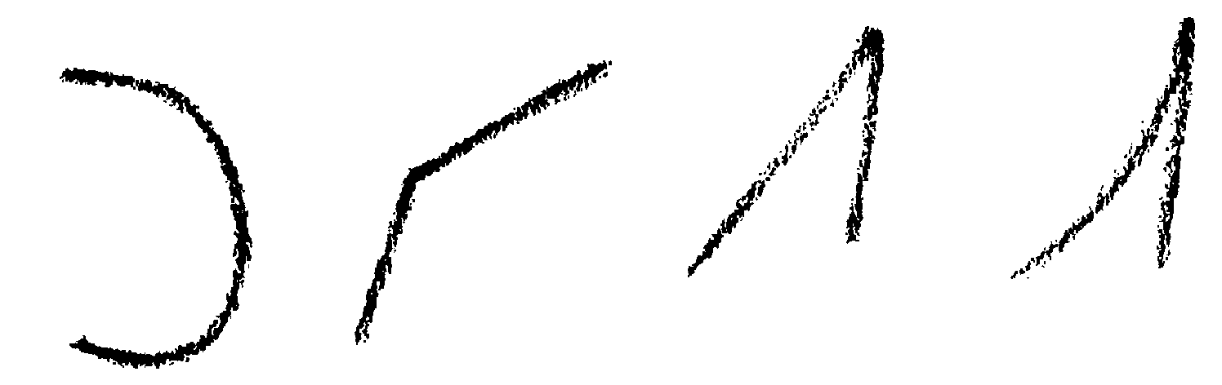
Отталкиваясь от формы, мы развиваем то, в чем мы нуждаемся для уроков письма, В начале этих элементарных уроков рисования мы полностью избегаем подражать чему-либо. Избегайте, насколько вы можете, заставлять ребенка подражать вначале стулу или цветку или чему-либо еще, а производите, насколько это возможно, формы линий из них самих: круглые, остроконечные, полукруглые, эллиптические, прямые формы и так далее. Вызовите в ребенке ощущение того, в чем состоит различие между изгибом окружности и изгибом эллипса. Короче говоря, разбудите ощущение формы, прежде чем проснется инстинкт подражания. Лишь позднее позвольте то, что получилось в результате работы с формами, применить к подражанию. Дайте ребенку сначала нарисовать угол так, чтобы он понял угол в форме. Затем покажите ему стул и скажите: «Видишь, вот угол, а вот еще раз угол» – и так далее. Не давайте ребенку ничему подражать до того, как вы не взрастили в нем форму, исходя из внутреннего ощущения, в ее самостоятельности, которой лишь затем позднее можно также подражать. И держитесь этого также еще тогда, когда вы переходите к более самостоятельному обращению с рисованием и с живописным, а также с пластическим.
Затем на шестом году обучения дайте возникнуть простому учению о проекции и тени, с которой можно работать как свободной рукой, так и с линейкой и циркулем и тому подобным.
Следите за тем, чтобы ребенок получил хорошее понятие и мог срисоватъ, скопировать, как, если здесь цилиндр, а здесь шар, и шар освещается светом, – как выглядит тень от шара на цилиндре.
рис 17
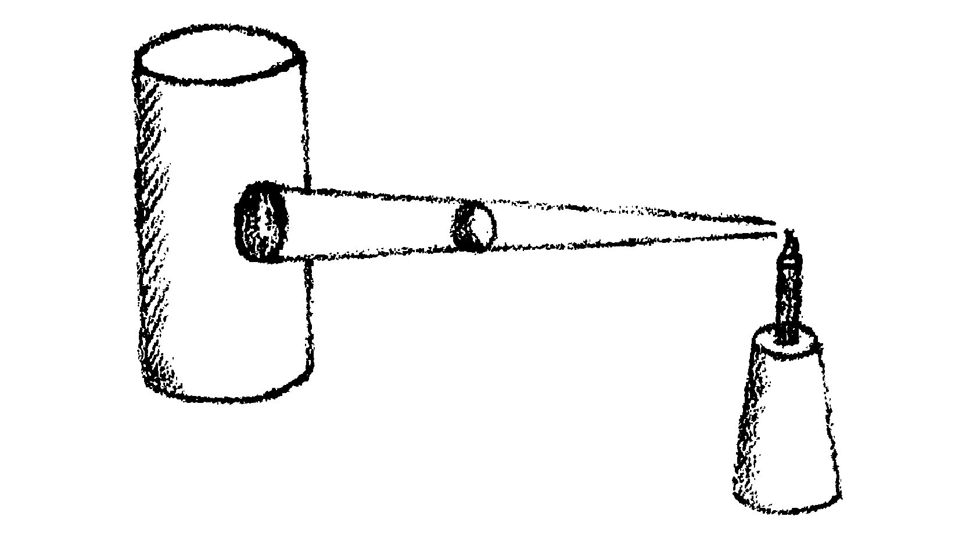
Как отбрасываются тени! Стало быть, простая теория проекции и тени должна появиться на шестом году обучения. Ребенок должен получить представление и должен уметь подражать, как отбрасываются тени на ровных поверхностях, на изогнутых поверхностях, другими более или менее ровными или материальными предметами. Ребенок должен на этом шестом году обучения получить понятие о том, как соединяется техническое с прекрасным, как стул в то же самое время с технической точки зрения может быть пригоден для какой-либо цели и как он, наряду с этим, может иметь прекрасную форму. И это соединение технического с прекрасным должно у ребенка войти в понятие, в сноровку.
Затем, на седьмом году обучения, следует заниматься всем тем, что имеет отношение к пересечениям. Стало быть, вы говорите в качестве простого примера: «Вот перед нами цилиндр. Его пронизывает стержень. Стержень должен пройти сквозь цилиндр». Вы должны показать, что за поверхности возникают при входе и при выходе.
рис 18
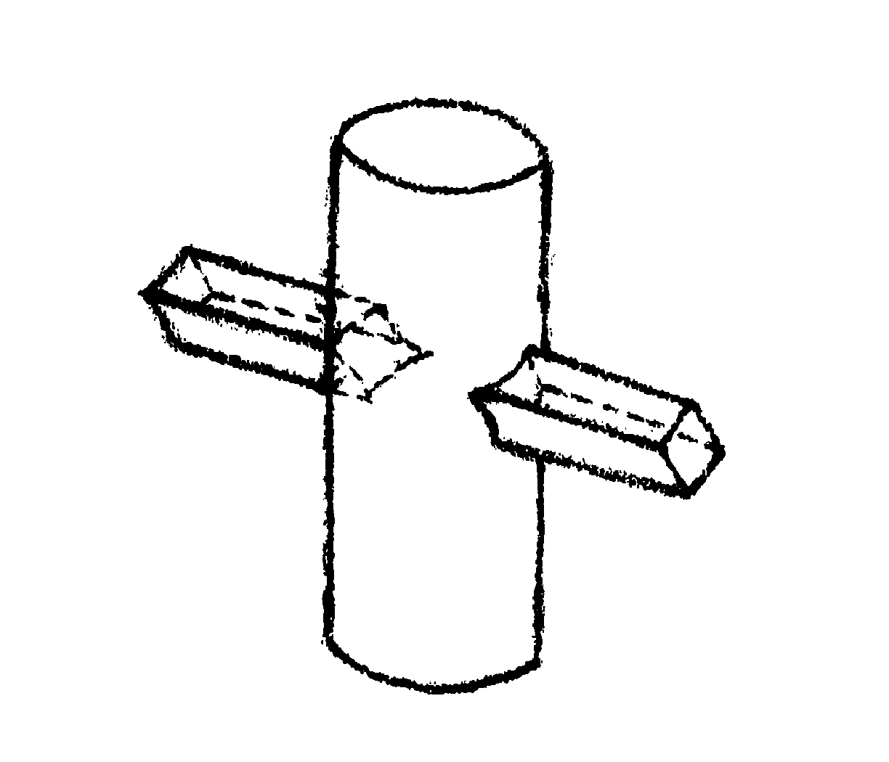
Этим следует заниматься с детьми. Они должны учиться тому, что получается, когда тела пересекаются с плоскостями, чтобы они знали, какая разница, если, к примеру, печная труба пересекает крышу вертикально или наклонно. В первом случае при пересечении образуется круг, во втором – эллипс. Затем в том же году ребенок должен получить ясное представление о перспективе. То есть простой перспективный рисунок: укорачивание при удалении, удлинение вблизи, наложения и так далее. И затем снова связь технического с прекрасным так, чтобы в ребенке возникло представление, является ли что-то красивым или нет. Например, частичное перекрытие одной стены дома выступом. Подобный выступ может перекрывать стену красиво или же некрасиво. Подобные вещи оказывают чрезвычайное воздействие, когда они преподносятся ребенку именно на седьмом году обучения, когда ему тринадцать-четырнадцать лет.
Все это возвышается до художественного по мере приближения восьмого года.
И подобным образом, как мы занимались этими вещами, мы должны заниматься и с остальными. Сегодня, во второй половине дня, мы еще вернемся к этому и дополним наш учебный план. Прежде всего мы займемся музыкальным. Мы увидим, как музыкальное в первый год обучения должно черпать из простого, элементарного и как затем, примерно с третьего года, мы переходим к усложнению. Так что шаг за шагом ребенок как от инструмента – и особенно от инструмента, – так и от пения получает то, что действует формирующе, образующе, образующе на его способности.
Гимнастика и эвритмия должны быть взяты из всего остального художественного. Из Музыкального и прочего художественного должны быть взяты гимнастика и эвритмия.

ПЯТНАДЦАТОЕ СЕМИНАРСКОЕ
ОБСУЖДЕНИЕ И ТРЕТЬЯ ЛЕКЦИЯ ПО УЧЕБНОМУ ПЛАНУ
Штутгарт, 6 сентября 1919 года, вторая половина дня

Упражнения по развитию устной речи:
Schlinge Schlange geschwinde
Gewundene Fundewceken weg

Gewundene Fundewecken
Geschwinde schlinge Schlange weg

Marsch schmachtender
Klappriger Racker
Crackle plappernd linkisch
Flink von forne fort

Krackle plappernd linkisch
Flink von forne fort
Marsch schmachtender
Klappriger.

Третья лекция по учебному плану
В первой половине дня мы уже указывали на это: аналогичным образом, как могут быть намечены только общие линии для образовательно-художественного, можно и для музыкального наметить только общие линии. Частное должно, само собой разумеется, оставаться предоставленным педагогической свободе. И здесь я бы теперь попросил рассматривать эти общие линии таким образом, чтобы они позволяли, в сущности говоря, включать в себя все, что можно считать разумным в занятиях по музыке.
На первом, втором и третьем годах обучения в основном придется иметь дело с простыми музыкальными отношениями. И эти простые музыкальные отношения следует использовать таким образом, что точкой зрения является следующее: с помощью того, что педагогически делают в музыкальной области, воспитывать постановку голоса и слух человека, находящегося в процессе становления.
Следовательно, точка зрения состоит в том, чтобы приготовлять музыкальное так, чтобы оно было пригодно призвать человека к правильному формированию того, что связано с голосом, звуком, и к правильному слушанию. В этом мы, конечно, согласны друг с другом.
Затем приходят четвертый, пятый и шестой годы обучения. И здесь ведь уже вы будете заниматься объяснением звуков, объяснением нот. Можно будет уже делать обширные упражнения в гамме. Особенно на пятом и шестом годах обучения можно будет детально остановиться на тональностях. Здесь можно будет уже взять рема- жор и так далее. С минором нужно ждать как можно дольше, однако все же уже и в это время он может быть преподнесен ребенку. Однако все то, о чем при этом идет речь, должно отныне, в известной степени, достигаться в стремлении к противоположному: приспосабливать ребенка к потребностям музыкального – ста-
189
ло быть, вести занятия больше с эстетическим уклоном. Сначала ребенок должен быть главным делом. Все должно быть приготовлено так, чтобы ребенок учился слушать и петь. Однако затем ребенок, после того как во время первых трех лет обучения он пользовался покровительством, должен приспосабливаться к художественным требованиям музыкального искусства. Это будет то педагогическое, что следует при этом учитывать.
И в течение последних двух лет обучения, на седьмом и восьмом годах обучения, я прошу принять во внимание, чтобы ребенок вообще больше не испытывал ощущения, что его «дрессируют» на что-то, а чтобы ребенок уже имел ощущение, что он занимается музыкой, потому что это доставляет ему удовольствие, потому что он хотел бы наслаждаться этим, в качестве самоцели, для радости. В этом направлении должны воздействовать так называемые занятия по музыке. Поэтому в эти два года может быть разбужено и развито музыкальное суждение. Можно уже обратить внимание на то, какой характер имеет одно музыкальное произведение искусства, а какой – другое. Какой характер имеет бетховенское произведение и какой характер имеет брамсовское произведение искусства. Следовательно, в простых формах следовало бы подводить детей к музыкальному суждению. До этого музыкальное суждение нужно не выражать, однако теперь о нем нужно позаботиться.
Теперь будет особо важно, чтобы наступило определенное согласование. Вы знаете, в первой половине дня я указал на совершенно то же самое для какого-либо изобразительного произведения искусства. Я сказал: сначала мы используем рисование таким образом, чтобы из него могло выйти письмо. Затем рисование используется в качестве самоцели. Следовательно, искусство затем создает то, в чем и заключается дело. В тот момент, когда ребенок переходит от форм полезности к тому, чтобы в рисовании карандашом и красками развивать свободные, художественные формы, в этот момент – следовательно, между третьим и четвертым годами обучения – следует перейти и в музыкальной области, так как я это охарактеризовал; вначале работать так, чтобы все определялось физиологией ребенка; затем работать так, чтобы ребенок был вынужден приспосабливаться к музыкальному искусству. Следовательно, эти переходы в живописи и рисовании и в музыкальной области должны были бы, собственно говоря, соответствовать друг другу.
Теперь нам в официальном учебном плане на пользу одно: здесь в первые три года обучения вообще нет физической культуры. Здесь мы, стало быть, начинаем эвритмию. И здесь было бы уже весьма хорошо, если бы на первом году обучения особенно эвритмией занимались бы в согласованности с музыкальным, так, чтобы на самом деле особое внимание уделялось приспособлению к геометрии и музыке в эвритмии.
Только на втором году обучения можно было бы начинать отработку букв, которую затем продолжают дальше на третьем году обучения; всегда таким образом, чтобы постоянно снова опираться на музыку, геометрию и рисование.
И затем на четвертом, пятом и шестом годах обучения сюда добавляются формы, стало быть, для конкретного, абстрактного и так далее, причем такие вещи становятся ведь возможными для детей, потому что они же тем временем так сильно преуспели в грамматике.
Затем на седьмом и восьмом годах обучения мы продолжаем это применительно к более сложным формам.
Начиная с четвертого года обучения мы делим эвритмическое искусство с физической культурой, а именно таким образом, что на четвертом, пятом и шестом годах обучения мы имеем по физической культуре «движение конечностей», затем все то, что связано с беганьем, прыганьем, лазаньем, и только простые упражнения на снарядах.
Более сложные упражнения на снарядах следует делать лишь на седьмом и восьмом годах обучения, когда также продолжаются свободные упражнения. Однако свободные упражнения все должны быть связаны с беганьем, лазаньем, прыганьем.
Если вы все это обдумаете, что вы могли продумать сами, то вы все это найдете в гармонии с тем, что мы теперь попытались таким образом охарактеризовать.

Продолжение семинарского обсуждения
К. говорит об эллипсе, гиперболе, окружности, лемнискате и понятии геометрического места. При этом он упоминает, как лемниската кривая (Кассини), но может принять форму III, при которой одна ветвь кривой покидает пространство и в качестве другой ветви снова входит в него.
рис 19
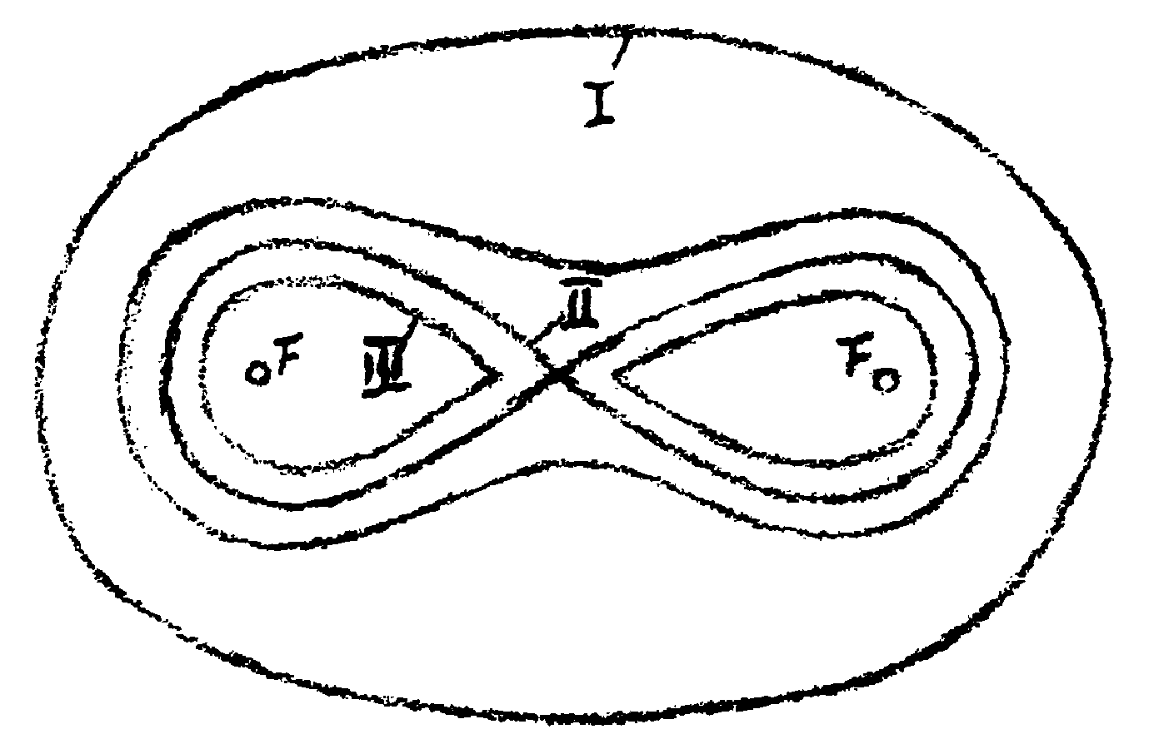
Рудольф Штейнер. Это имеет внутренний органический коррелят. Обе части относятся друг к другу как шишковидная железа и сердце. Одна ветвь находится в голове– шишковидная железа, другая ветвь находится в груди – сердце. Только одна часть – шишковидная железа – развита слабее, а сердце сильнее.
Д. говорит«об исторической теме, великом переселении народов.
Рудольф Штейнер (делает по этому поводу несколько попутных замечаний). То, что приводится в качестве причин великого переселения народов, весьма часто основывается на исторических конструкциях. Главное состоит в том, если добираться до сути дела, имея в виду подлинное великое переселение народов, когда готы и так далее продвигаются вперед, что у римлян есть деньги, а у германцев нет денег и что существует тенденция, что повсюду там, где есть какая-либо граница, германцы хотят каким -нибудь образом присвоить себе римские деньги. Поэтому они становятся наемниками и все возможное. Ведь целые легионы германцев поступали на службу в наемные войска римлян. Великое переселение народов – это экономико-финансовый вопрос. Только на этой основе могло затем происходить распространение христианства. Однако великое переселение народов как таковое проистекает из алчности германцев, которые хотели иметь деньги римлян. И римляне при этом становились бедными! Это было так уже и во время кимврского похода. Кимврам говорилось: «У римлян есть золото!»– в то же время, как они сами были бедными. Это очень сильно воздействовало на кимвров. Они хотели иметь золото. Римское золото!
Имеются различные народные слои, также еще кельтские остатки. Вы и сегодня еще найдете отчетливые языковые созвучия с кельтским языком, например, в районе рек, питающих Дунай, – Бриг и Брег, Бригах и Бреге. Затем везде, где в названиях населенных пунктов имеется «-ах», например Унтерах, Дорнах и так далее. «Ах» происходит от слова «вода», от «аква», указывает на кельтский язык. На кельтский язык затем наслаивается германский язык. Противоположность между арианами и последователями Афанасия.
Очень важно, что вы должны объяснить детям, что существует большое различие – это как раз видно по великому переселению народов, – входили ли, как, например, в Испании и Италии, германские народы, такие, как готы, в области, уже полностью занятые в земледельческом отношении. Все в этих областях было заселено. И здесь пропадают готские и другие зароды. Они исчезают. Они, следовательно, растворяются в других народах, которые уже были здесь. На Запад продвигаются франки. Они приходят в местности, которые в земледельческом отношении еще не полностью заняты. Они сохраняются. Поэтому от ртов ничего не сохранилось, которые вошли как раз в местности, где земля уже целиком была взята во владение. От франков осталось все, потому что они вошли в еще пустующие местности. Это исторический закон, который весьма важен. Позднее эта ссылка может быть повторена в отношении конфигурации Северной Америки, где, правда, были истреблены индейцы, однако все же устояло то, что смогло переселиться в пустующие местности.
Речь также идет о том, чтобы вы затем объяснили, каково различие между чем-то таким, чем, например, была Империя франков Карла Великого, и более поздним государством. Если вы не знаете этого различия, то не перейдете через Рубикон пятнадцатого столетия. Империя Карла Великого –еще не государство. Как у меровингов? Они, собственно говоря, вначале не что иное, как крупные землевладельцы. И у них имеет силу только исключительно частное право. И затем все больше то, что восходит к древним германским отношениям крупного землевладения, переходит в римское право, где тот, кто только лишь держит в своих руках должности, постепенно получает власть. Так постепенно владение переходит к управлению, к чиновникам, и только благодаря тому, что позднее управление становится основной властью, возникает государство. Следовательно, государство возникает благодаря использованию управления. Возникает графская аристократия в противоположность княжеской аристократии. «Граф» имеет то же самое происхождение, что и «графолог»: это происходит от «графеин» – «писать». «Граф» означает «писарь». Граф – это римский писарь, управляющий, в то время как княжеская аристократия в качестве старой аристократии воинов еще связана с храбростью, геройством и тому подобным. «Князь» – это «первый», «передний». Таким образом, следовательно, с переходом от «князя» к «графу» возник государственный принцип. Это, конечно, можно вполне хорошо наглядно показать на этих вещах,
Л. излагает, как бы он преподнес детям распространение христианства у германцев.
Рудольф Штейнер. Арианское христианство в своем практическом проявлении во всей полноте имело нечто весьма сильно схожее с более поздним протестантизмом, но оно было менее абстрактным, было еще конкретнее.
В первом и во втором столетиях среди римских солдат на Рейне и Дунае весьма сильно была распространена служба Митры, главным образом среди офицеров. Тор, Вотан, Закснот в сегодняшнем Эльзасе и везде почитались, вплоть до шестого, седьмого, восьмого столетий, в качестве древних германских народных богов, в качестве трех важнейших главных богов с помощью германских религиозных обрядов.
Можно изобразить многочисленные сцены, как в Эльзасе, в Шварцвальде римскими клириками строились церкви. «Мы хотим сделать Вотану то-то и то-то», – пели мужчины. Женщины пели: «Христос пришел для тех, кто по собственной воле ничего не делает». Эта уловка уже использовалась при распространении христианства, что не следовало ничего делать, чтобы стать блаженным.
«Дуб» в древнегерманском культовом языке является обозначением жреца Донара. В то время, когда действовал Бонифаций, еще сильно учитывалось значение формул. Бонифаций сумел овладеть некоторыми формулами. Он знал заклинание, жрец Донара больше не знал его. Бонифаций своей высшей силой, «топором», заклинанием срубил жреца Донара, «дуб Донара». Жрец умер от скорби; он погиб «от огня неба». Это имагинативные картины! Спустя несколько поколений это было преобразовано в известную картину.
Такие имагинативные картины вы должны научиться читать. И таким образом учась, уча, учиться.
Бонифаций подчинил германское христианство римскому влиянию.
Жизнь Карла Великого описал Эгинхард. Эгинхард– льстец.
У. говорит о музыкальных занятиях.
Рудольф Штейнер. Менее успевающих на уроках музыки следовало бы по меньшей мере привлечь к упражнениям успевающих, даже если они при этом бездеятельны и только слушают. Если все это ничего не дает, то их всегда еще можно отделить. Впрочем, будет еще много предметов, где случатся аналогичные недостатки, так что, следовательно, невозможно согласовать успевающих и отстающих. Это наступит в меньшей степени, если позаботиться о правильных методах. Сегодня это лишь маскируется всевозможными обстоятельствами. Если вы будете практически преподавать в соответствии с нашими точками зрения, вы столкнетесь с трудностями, которых вы обыкновенно не замечаете, и в других предметах, а не только в музыке. Например, в рисовании и живописи. У вас будут дети, которых вы сможете продвигать в художественном с большим трудом, а также в пластически-художественном, в изобразительно-художественном. Здесь нужно также попытаться не приступать слишком рано к разделению детей, а только тогда, когда уже больше ничего не получается.
Н. говорит об обращении с поэтическим на уроках французского и английского языков.
Рудольф Штейнер. Мы вполне придерживаемся той точки зрения, чтобы умеренным образом с самого начала заниматься с детьми английским и французским языками. Не назидательно, а таким образом, чтобы они научились по-настоящему ценить оба языка и чтобы у них возникло ощущение правильного выражения па обоих языках.
Если ученик во втором–четвертом классах запинается при декламировании, ему нужно добродушно и со всей мягкостью помочь, чтобы он стал доверчивым и не упал духом. Здесь нужно проявить добрую волю и в отношении произведения.
Для двенадцати-, пятнадцатилетних детей подходит лирико-эпический элемент, баллады; а также яркое историческое изложение, хорошая художественная проза и отдельные драматические сцены.
А затем с четвертого года обучения мы начнем латинский язык, а на шестом году обучения – греческий язык, для тех детей, которые хотят брать эти уроки вместе с другими, чтобы мы могли заниматься этим в течение трех лет. Если бы мы могли создать школу, мы бы одновременно начали латинский и греческий языки. Мы должны тогда найти выход, для того чтобы те дети, которые хотят брать уроки латинского и греческого языков вместе с другими, были несколько разгружены в немецком языке. Это может происходить очень хорошо, потому что тогда в греческом и латинском языках выполняется много грамматического, что обычно должно выполняться в немецком языке. И еще кое-что другое также можно будет сэкономить.
В древнем латинском языке «С» ([ц]) говорили как «К» ([к]); средневековая латынь, которая была устной латынью, имела «С». В древней стране римлян говорили на многих диалектах. Можно сказать «Цицеро», потому что это так еще говорили в средние века. Нельзя говорить о чем-то «правильном» в языке, так как это является чем-то условным.
Методику занятий по классическим языкам следует строить по той же самой линии, следует только иметь в виду, что на занятиях по классическим языкам, за исключением того, о чем я сказал сегодня утром, можно в основном использовать учебный план. Ибо он восходит еще к лучшим педагогическим временам средневековья. Здесь есть еще многое, что еще может немного проявить себя в педагогическом отношении, что найдется для методики греческого и латинского языков. Здесь учебные планы все еще переписывают то, что сделали раньше, и это не является совершенно неразумным. Составление учебников–это нечто такое, что сегодня нельзя больше использовать, поскольку сегодня следовало бы, собственно говоря, все же отказаться от несколько нескладных правил заучивания наизусть. Они сегодняшнему человеку кажутся несколько детскими, и они ведь, будучи перенесенными в немецкий язык, являются также несколько чересчур нескладными. Этого нужно будет попытаться избежать, однако в остальном методика не так уж плоха.
Пластическое должно начинаться перед девятым годом, шары, затем другое и так далее. Имея дело с пластическим, следует также работать, всецело исходя из формы.
Р. спрашивает, следует ли давать свидетельства об успеваемости? |
Рудольф Штейнер. Пока дети находятся в той же школе, зачем свидетельства об успеваемости? Давайте их тогда, Когда дети уходят. Это не имеет глубокого педагогического значения – выдумывать новые оценки. Отдельные работы следует оценивать свободно, без определенной схемы. I Уведомление родителей является ведь также, при известных условиях, чем-то вроде оценки, однако этого нельзя будет полностью избежать. Так же как, например, может оказаться необходимым – к чему мы, конечно, отнеслись бы иначе, чем обычно, – чтобы ученик задержался на какой-нибудь ступени; разумеется, мы тогда также должны это сделать. Мы благодаря нашему методу сумеем ведь, по возможности, избежать этого. Ибо, если мы преследуем практический принцип, – улучшать, может быть, таким образом, чтобы ученик благодаря этому улучшению что-то имел, – стало быть, если мы заставляем его считать, то придаем меньше значения тому, что он чего-то не может по арифметике, но больше тому, чтобы мы его привели к тому, чтобы он впоследствии мог это, – следовательно, если мы преследуем принцип, совершенно противоположный прежнему, тогда неумение не будет больше играть столь большой роли, какую оно играет сейчас. Следовательно, на всех занятиях страсть к оценке, которую учитель прививает себе тем, что он каждый день записывает отметки в записную книжку, была бы обращена в попытку в каждое мгновение все снова и снова помогать ученику и вовсе не ставить на это место никакого суждения. Учитель должен был бы поставить себе такую же плохую отметку, как ученику, если ученик чего-либо не может, ведь это он тогда не сумел преподнести это ребенку.
В качестве уведомления родителей и как нечто, требуемое извне, мы можем, как уже было сказано, оставить свидетельство об успеваемости. Здесь мы должны, наверное, придерживаться того, что является общепринятым. Однако в школе мы непременно должны сделать действенным настроение, что это именно для нас – нам не нужно ведь особенно разъяснять это – не имеет первоочередного значения. Это настроение мы должны распространять в качестве моральной атмосферы.
Теперь у нас все на своих местах, так что у вас есть определенное представление, за исключением того, что затем в какой-либо форме нужно будет обсудить в отношении технического включения в школу, к чему мы еще не пришли, потому что просто не было подходящего человека: это женское рукоделие. Это нечто такое, что каким-либо образом еще должно быть включено. На это нужно обратить внимание, однако не было никого, кто годился бы для этого.
Теперь, разумеется, будет необходимо, чтобы мы обсудили школу также в ее практической структуре. Чтобы обсудить с вами, в каких классах вам следует преподавать и так далее, как мы перенесем дела на первую и вторую половину дня и так далее. Это должно быть обсуждено, прежде чем мы начнем занятия. Ведь завтра будет торжественное открытие, и тогда мы уже воспользуемся случаем, чтобы завтра или послезавтра обсудить то, что еще необходимо. У нас будет еще об этом решающий педагоги
ческий совет в самом узком кругу. Тогда я также еще должен буду сказать несколько слов об освещении школы.

ЗАКЛЮЧИТЕЛЬНОЕ СЛОВО

Сегодня я бы хотел завершить эти рассмотрения, еще раз указывая вам на то, что мне бы хотелось, в известном смысле, донести до ваших сердец. Это то, чтобы вы действительно придерживались четырех вещей:
Во-первых, того, чтобы учитель в большом, а также в единичном, во всем одухотворении своей профессии и в той манере, как он говорит каждое отдельное слово, развивает каждое отдельное понятие, каждое отдельное ощущение, воздействовал на своих учеников! Чтобы учитель был человеком инициативы, чтобы у него была инициатива! Чтобы он никогда не становился небрежным, то есть отдавал себя полностью тому, что он делает в школе, как он ведет себя по отношению к детям. Это первое: учитель должен быть человеком инициативы в большом и в малом целом.
Второе, мои дорогие друзья, состоит в том, что мы, как учителя, должны проявлять интерес ко всему тому, что есть в мире и что касается человека. Мы, как учителя, должны проявлять интерес ко всему мирскому и ко всему человеческому. Как-либо изолироваться от чего-то, что может быть интересно для человека, – это было бы, если бы это утвердилось у учителя, в высшей степени прискорбно. Мы должны интересоваться большими и самыми маленькими делами отдельного ребенка. Это второе: учитель должен быть человеком, который проявляет интерес ко всему мирскому и человеческому бытию.
И третье состоит в следующем: учитель должен быть человеком, который в своей душе никогда не заключает компромисса с ложным. Учитель должен быть в глубине души правдивым человеком. Он никогда не имеет права заключать компромиссы с ложным, иначе мы увидим, как по многим каналам в наши занятия войдет неправдивое, особенно в методе. Наши занятия только в том случае будут выражением правдивого, если мы добросовестно будем заботиться о том, чтобы в нас самих было стремлением к правдивому.
И затем нечто, о чем легче сказать, чем добиться этого, но что все же также является золотым правилом для профессии учителя: учитель не имеет права засыхать и скисать. Незасохшее, свежее душевное настроение! Не засыхать и не скисать! Это то, к чему должен стремиться учитель.
И я знаю, мои дорогие друзья, если вы то, что мы освещали в эти четырнадцать дней с самых разных сторон, правильно приняли в ваши души, то именно окольным путем, через мир ощущения и воли, к вам приблизится кажущееся удаленным, в то время , как вы проводите занятия. Именно в эти четырнадцать дней я не говорил ничего другого, кроме того, что затем непосредственно на занятиях может стать практическим, если вы дадите этому действовать в ваших душах.
Но наша вальдорфская школа будет зависеть от того, мои дорогие друзья, что вы так работаете в своем внутреннем, чтобы действительно тем вещам, о которых мы говорили, дать действовать в ваших душах.
Вспоминайте о многом, что я попытался объяснить вам, чтобы достичь психологического понимания человека, особенно же человека, находящегося в процессе становления. Вспоминайте о многом! И если вы не знаете, как вам следует преподавать на уроке то или иное или же когда, в каком месте, то вам всегда сможет прийти в голову мысль о том или ином приеме, который можно применить на занятиях, если вы действительно будете вспоминать то, что произошло здесь в эти четырнадцать дней. Конечно, нужно было бы сказать во много, много раз больше. Но я ведь не хочу сделать из вас машины по обучению, но свободных, самостоятельных личностей– учителей. Так и было прочитано то, что изложено для вас в эти последние четырнадцать дней. Времени было очень мало, так что и приходилось рассчитывать на вашу самоотверженную, понимающую деятельность.
Вспоминайте все снова и снова о том, что было изложено здесь для понимания человека, в особенности ребенка. Это послужит вам помощью во всех отдельных вопросах методики.
Видите ли, если вы вспоминаете об этом, то наши мысли встретятся в различных импульсах этих четырнадцати дней. Ибо я сам – я гарантирую вам – буду вспоминать о них! Ибо эта вальдорфская школа очень даже близка сердцу тех, кто участвовал в ее основании. Эта вальдорфская школа должна состояться. От ее успеха будет зависеть многое! Ее успех будет неким родом доказательства многого в духовном развитии, что мы должны защищать.
Позволю себе в заключение несколько личных слов: для меня самого эта вальдорфская школа будет поистине ребенком, требующим особых забот. И я буду в своих мыслях все снова и снова возвращаться к вальдорфской школе, заботиться о ней. Но мы можем, имея в виду всю серьезность положения, хорошо работать друг с другом. Особенно будем держаться мысли: с духовным движением современности все так же хорошо связаны силы мирового развития. Ведь эта мысль наполняет наши сердца и разум. Будем верить в эти благие силы, и тогда они будут действовать и вдохновлять нас в нашем бытии, и мы сможем тогда преподавать.

